МИНЗДРАВ РОССИИ
федеральное государственное бюджетное образовательное учреждение высшего образования
«ДАЛЬНЕВОСТОЧНЫЙ ГОСУДАРСТВЕННЫЙ МЕДИЦИНСКИЙ УНИВЕРСИТЕТ»
МИНИСТЕРСТВА ЗДРАВООХРАНЕНИЯ РОССИЙСКОЙ ФЕДЕРАЦИИ
(ФГБОУ ВО ДВГМУ Минздрава России)

Кафедра нормальной и патологической физиологии

Физиология пищеварения,
обмена веществ и терморегуляции.

УЧЕБНО-МЕТОДИЧЕСКОЕ ПОСОБИЕ ДЛЯ СТУДЕНТОВ

к практическим занятиям
и
по самостоятельной аудиторной/внеаудиторной работе

Дисциплина: Физиология

Специальность: 30.05.01 Медицинская биохимия

Курс 2
Семестр 4
Количество часов УП 48



Издательство ДВГМУ
2023

УДК
ББК
М
Рецензенты:
Животова Е. Ю., доктор медицинских наук, доцент, заведующая кафедрой нормальной и топографической анатомии ФГБОУ ВО ДВГМУ

Кузнецова С. В., кандидат биологических наук, доцент кафедры биологической химии и клинической лабораторной диагностики ФГБОУ ВО ДВГМУ

Ф- Физиология пищеварения, обмена веществ и терморегуляции: учебно-методическое пособие к практическим занятиям и по самостоятельной аудиторной / внеаудиторной работе студентов, обучающихся по специальности 30.05.01 Медицинская биохимия / сост. Е.Н. Сазонова, Л.П. Владимирова. – Хабаровск: Изд-во ДВГМУ, 2023. – 135 с.

Учебно-методическое пособие предназначено для подготовки к практическим занятиям студентов 2 курса по дисциплине «Физиология» (разделы: Физиология пищеварения, обмена веществ и терморегуляции), организации самостоятельной аудиторной и внеаудиторной работы. Составлено на основании ФГОС ВО по специальности 30.05.01 Медицинская биохимия, утвержденного Министерством образования и науки Российской Федерации 13.08.2020 г. № 998.
В пособии представлен материал, способствующий формированию у студентов общепрофессиональной компетенции ОПК-2, рекомендации по организации самостоятельной работы на практических занятиях и вопросы внеаудиторной подготовки по учебным элементам метаболических основ физиологических функций. Включают информационные блоки и схемы современной трактовки регуляции пищеварительного конвейера, обеспечения оптимального энергетического баланса организма, контрольные ситуационные задачи клинической направленности и банк тестовых заданий.

УДК
ББК

Утверждено ЦМС ФГБОУ ВО ДВГМУ в качестве учебно-методического пособия к практическим занятиям и по самостоятельной аудиторной / внеаудиторной работе студентов, обучающихся по специальности 30.05.01 Медицинская биохимия
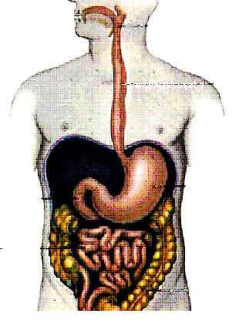
Актуальность раздела:
«Точное знание судьбы пищи в организме должно составить предмет идеальной физиологии будущего»
(Нобелевская речь И.П. Павлова, 1904)
Нормальная деятельность пищеварительной системы обеспечивает устойчивый состав внутренней среды (гомеостаз), поддерживает обмен веществ на оптимальном уровне, что является важным условием здоровья. Нарушение любого звена системы пищеварения неизбежно отражается на состоянии организма в целом. Понимание механизмов физиологических процессов пищеварения является основой для клинической практики и профилактики заболеваний желудочно-кишечного тракта.
Цель изучения раздела «Физиология пищеварения»: сформировать системные знания о морфофункциональной характеристике различных его этапов, совокупности и последовательности физико-химических процессов, обеспечивающих расщепление поступающих в организм сложных веществ пищи на простые, для последующего усвоения с целью восполнения энергии, синтеза собственных веществ, защиты от генетически чужеродных веществ.
Познакомить студентов с основными принципами клинико-физиологических методов исследования секреторной и моторной функции пищеварительного тракта, применяемых в функциональной диагностике.
Изучение раздела физиологии способствует формированию обшепрофессиональных компетенций (ОПК):
ОПК-2: Способен выявлять и оценивать морфофункциональные, физиологические состояния и патологические процессы в организме человека, моделировать патологические состояния in vivo и in vitro при проведении биомедицинских исследований.
ОПК-2.1: Применение знаний о морфофункциональных особенностях, физиологических состояниях и патологических процессах в организме человека в профессиональной сфере.
ОПК-2.2: Применяет знания о качественных и количественных различиях между здоровьем и болезнью, этиологию, патогенез и клинику наиболее часто встречающихся заболеваний, принципы их профилактики, лечения, а также общие закономерности нарушений функций систем.

Тема занятия 1.
Понятие о пищеварительном конвейере. Начальные этапы пищеварения. Пищеварение в ротовой полости.
Актуальность темы: Все процессы в пищеварительном тракте сопряжены друг с другом. Каждый его орган приспособлен для выполнения собственных функций. Время нахождения пищи в определённом участке регламентировано особенностями переваривания конкретного вида пищи. Ротовая полость запускает начальный этап этого процесса, обладая наряду со специфическими пищеварительными функциями (апробирование пищи, первичная механическая и химическая переработка, продвижение её дальше) широким спектром неспецифических функций, выполняемых другими важными системам жизнедеятельности. Начальное звено пищеварительного канала подвергается также действию опасных веществ (отвергаемых, патогенной микрофлорой и т.д.). Эти и многие другие повреждающие факторы могут наряду с включением защитных и адаптивных реакций со стороны ротовой полости привести к угрозе целостности организма и нарушению его гомеостатических функций, что необходимо учитывать в будущей клинической практике.
Учебные цели: Сформировать представление о конвейерном принципе организации пищеварительной системы; познакомиться с основными механизмами регуляции пищеварительных процессов. Изучить начальные этапы пищеварения: секреторный и моторный компонент пищеварения в ротовой полости и методы их исследования, роль пищевода в функционировании пищеварительного конвейера. Оценить характер влияния различных факторов на процессы регуляции слюноотделения.
Изучение темы способствует формированию обшепрофессиональных компетенций (ОПК):
ОПК-2: Способен выявлять и оценивать морфофункциональные, физиологические состояния и патологические процессы в организме человека, моделировать патологические состояния in vivo и in vitro при проведении биомедицинских исследований.
ОПК-2.1: Применение знаний о морфофункциональных особенностях, физиологических состояниях и патологических процессах в организме человека в профессиональной сфере.
ОПК-2.2: Применяет знания о качественных и количественных различиях между здоровьем и болезнью, этиологию, патогенез и клинику наиболее часто встречающихся заболеваний, принципы их профилактики, лечения, а также общие закономерности нарушений функций систем.
В результате изучения темы студенты должны:
Знать: | Уметь: | Владеть:
1. Понятие пищеварите-льного конвейер. Общие принципы организации и регуляции пищеварите-льных процессов.  2. Характеристику фун-кции ротовой полости. Понятие ротовой жидкос-ти.  3. Роль слюноотделения в пищеварении. Методы исследования.  4. Механизмы регуляция процессов жевания и формирования пищевого комка.  5. Принципы мастикаци-ографии.  5. Глотание, его фазы и механизмы саморегуля-ции.  6. Функциональные особенности пищевода. | 1. Проводить оценку рН слюны.  2. Схематически предста-влять вегетативную иннер-вацию слюнных желёз и влияние на характер слюноотделения.  3. Объяснять этапы формирования и анализа фаз мастикациограммы.  3. Представлять механиз-мы включения исполни-тельных органов функци-ональной системы форми-рования пищевого комка, адекватного для проглаты-вания, в оценке их состояния и взаимо-действия. | 1. Общими принци-пами оценки состо-яния слюноотделе-ния на основе физиологических механизмов саморе-гуляции.  2. Общими принци-пами анализа фаз мастикациограммы в норме.

Вид занятия: практическое занятие.
Продолжительность занятия (в академических часах): 4 часа (180 мин)
Оснащение:
1. Дидактический материал: Схемы функциональных систем (ФУС) слюноотделения, акта жевания и формирования пищевого комка. Набор универсальных индикаторов определения рН, весы, разновес, пинцеты, пипетки Пастера. Схематическое изображение методики мастикациографии и образцы мастикациограмм при жевании хлеба, сухаря, ореха и драже.
2. Технические средства обучения (компьютер, мультимедийный проектор).
Содержание занятия:
- Контроль исходного уровня знаний: ответы на тестовые задания по теме, представленные на сайте университета, и письменные домашние задания, блиц-опрос по основным учебным элементам темы – 40 мин.
- Проведение практических работ и оформление протоколов - 100 мин.
- Контроль усвоения материала темы: собеседование по ситуационным задачам, проверка протоколов практических работ – 40 мин.
Рекомендуемая литература:
Основная литература:
1. Нормальная физиология. Учебник. Агаджанян Н.А, Смирнов В.М. МИА, 2009
2. Физиология человека. Учебник: 2-е изд., перераб. и доп. Коротько Г.Ф (ред.), Покровский В.М (ред.) Медицина, 2007.
3. Нормальная физиология. Учебник. Судаков К.В (ред.) ГЭОТАР-Медиа, 2012.
4. Нормальная физиология. Учебник. Тель Л.З. (ред.), Агаджанян Н.А. (ред.). Литтерра, 2015
Электронные издания:
5. Орлов Р.С. Нормальная физиология. Учебник. - М.: ГЭОТАР-Медиа, 2010. - ФИРО (ЭБС Консультант студента)
6. Камкин А.Г. Атлас по физиологии. В 2-х томах. - М.: ГЭОТАР-Медиа, 2010. - УМО (ЭБС Консультант студента)
Дополнительная литература:
1. Нормальная физиология. Учебник. В 3-х томах. Яковлев В.Н., Есауленко И.Э., Сергиенко А.В. М.: Центр Академия, 2006.
2. Физиология человека: Атлас динамических схем– К.В. Судаков, В.В. Адрианов, Ю.В. Вагин, И.И. Киселёв. - М.: ГЭОТАР-Медиа, 2009.
3. Гриффин Дж. (ред.), Охеда С. (ред.) Физиология эндокринной системы. Учебник: Пер. с англ. Бином. Лаборатория знаний, 2010.
4. Банк тестовых заданий по теме.
5. Видеоматериалы.
Вопросы, изученные ранее и необходимые для освоения данной темы:
- Анатомия и особенности гистологического строения органов ротовой полости, слюнных желез, пищевод.
- Гистологические и физиологические особенности экзокринных желез и гладких мышц.
- Раздел физиологии «Вегетативная нервная система».
- Методы исследования функций мышечной ткани.
Контрольные вопросы для самостоятельной внеаудиторной работы:
- Общая характеристика процесса пищеварения. Конвейерный принцип организации пищеварительных процессов.
- Типы пищеварения.
- Основные принципы регуляции процессов пищеварения.
- Функциональная характеристика вегетативной иннервации органов пищеварения.
- Роль кровоснабжения в регуляции функциональной активности пищеварительных желез.
- Пищеварение в ротовой полости. Понятие ротовой жидкости. Количественная и качественная характеристика слюны, роль в пищеварении. Методы исследования процесса слюноотделения.
- Нервная регуляция слюноотделения. Функциональная характеристика симпатической и парасимпатической иннервации слюнных желез. Условнорефлекторные и безусловнорефлекторные механизмы регуляции саливации, их экспериментальные модели.
- Моторная функция ротовой полости. Физиология акта жевания. Рефлекторная дуга жевательного рефлекса. Методы исследования процесса жевания.
- Механизмы включения исполнительных органов в ФУС формирования пищевого комка, адекватного для проглатывания, оценка их состояния и взаимодействия.
9.1. Характеристика параметров пищевого комка, адекватного для глотания.
9.2. Роль рецепторного аппарата контроля в слизистой оболочке полости рта, периодонте мышечной системы и височно-нижнечелюстных суставах. Значение сенсорной информации в запуске эфферентных программ.
9.3. Центры регуляции исполнительных органов сенсорного, моторного и
секреторного компонентов системы и их взаимодействие. Роль пищевой
мотивации и запуска поведенческого звена ФУС.
9.4. Особенности регуляции кровотока в сосудах ротовой полости.
10. Регуляция акта глотания.
- Секреторный и моторный компонент функционирования пищевода. Работа верхнего и нижнего пищеводных сфинктеров.
В тетради для практических занятий выполнить следующие задания:
- Схематически изобразить функциональную систему (ФУС) регуляции слюноотделения с иннервацией слюнных желёз.
- Изобразить схему ФУС формирования пищевого комка, адекватного для глотания.
- Указать факторы, влияющие на параметры формирования пищевого
комка, адекватного для проглатывания.
- Перечислить функциональные образования ствола мозга, которые
участвуют в регуляции исполнительных органов процесса жевания и формирования пищевого комка. Нарисовать рефлекторную дугу жевательного рефлекса.
- Представить образец мастикациограммы в норме. Выделить вертикальными линиями её фазы и указать их функциональную значимость.
Темы рефератов:
- Взаимосвязь в работе органов пищеварительного тракта.
- Изменение функций ротовой полости с возрастом.

Информационный блок.
Пребывание пищи в полости рта 15-18 с. Основные процессы: жевание, смачивание слюной с целью формирования пищевого комка, глотание. Ротовое дыхание.
Секреторная функция слюнных желез.
В сутки образуется 0,5 – 2,0 л слюны. Скорость выделения - 0,5 мл/мин натощак, 0,8 мл/мин после пробного завтрака. При выраженной стимуляции и высокой активности пищевого центра латентный период слюноотделения составляет 1-3 с, при слабых раздражениях и низкой возбудимости центра слюна выделяется через 20-30 с. Периодическая секреция характерна для слюнных желёз околоушных и поднижнечелюстных. Постоянная – для малых и подъязычной слюнных желёз. Непрерывная секреция необходима для речеобразования, защитной и трофической функции полости рта.

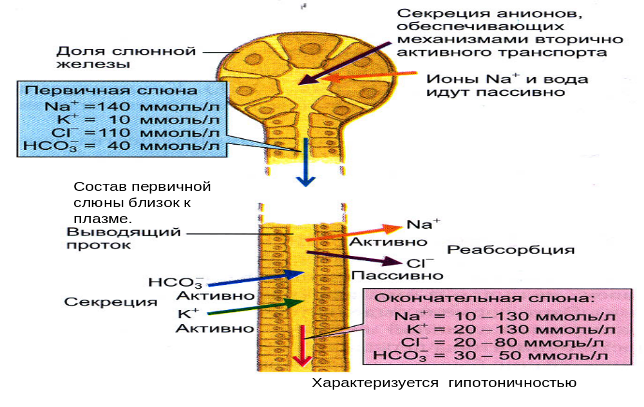
Рисунок 1. Механизмы ионного транспорта при выделении слюны.

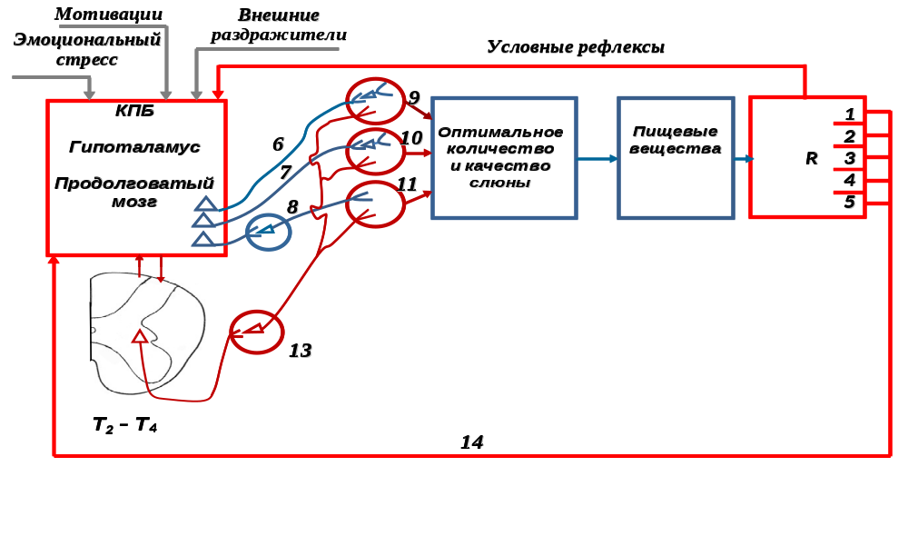
Рисунок 2. Схема функциональной системы регуляции слюноотделения, оптимального для формирования пищевого комка.
1 – дистантные рецепторы; 2 – 5 – тактильные, температурные, болевые, вкусовые рецепторы ротовой полости; 6 – 7 – лицевой нерв; 8 – языко-глоточный нерв; 9 – подъязычная железа; 10 – подчелюстная железа; 11 – околоушная железа; 12 – ушной ганглий; 13 – верхний шейный ганглий; 14 – лицевой, тройничный, языкоглоточные нервы.
Ферментативный состав слюны (пищеварительных: амилаза, глюкозидаза, немного протеиназ, нуклеаз, липаз и непищеварительных: лизоцим, муцин, фосфатазы, плазмин, фибриназа, гиалуронидаза, калликреин) и её свойства изменяются с возрастом человека и зависят от режима питания, вида пищи, что объясняется модуляцией импульсной активности парасимпатических и симпатических волокон.
Исследование слюны:
Исследование слюны (саливодиагностика) в настоящее время считают перспективным методом лабораторной диагностики. Даже кратковременные и незначительные химические и метаболические нарушения в организме способны изменять свойства слюны.
По сравнению с анализом крови, забор материала осуществляется намного быстрее и легче. Процедура взятия крови на анализ - само по себе достаточное серьезное вмешательство, к нему прибегают в случае крайней необходимости, особенно если речь идет о детях. Помимо этого, существует определенная категория людей, которые по религиозным убеждениям не могут быть протестированы обычным методом. При заборе слюны, в отличие от анализа крови нет необходимости в мероприятиях по предотвращению инфицирования. Другим несомненным достоинством слюны является легкость хранения и транспортировки, а также возможность сбора в любом необходимом количестве.
Одной из проблем исследования слюны является то, что она может быть загрязнена другими веществами, находящимися в полости рта, такими как остатки пищи, продукты распада эпителиальных клеток слизистой ротовой полости. Поэтому сбор материала осуществляют обычно в стандартизированных условиях: например, через 2 часа после завтрака, после 3-кратного полоскания полости рта теплой водой.
Возможно проведение цитологического анализа слюны (анализ клеточного состава), биохимического анализа, метода кристаллизации (тезиокрис-таллоскопический анализ слюны); хемилюминесцентное исследования слюны.
Слюна помогает в диагностике:
• Стоматологических заболеваний ротовой полости. Многочисленными экспериментальными и клиническими исследованиями установлена взаимосвязь между свойствами слюны (рН, содержанием фосфора и кальция) и интенсивностью кариеса.
• Заболеваний слюнных желез. При генетическом заболевании муковисцидозе все экзокринные железы организма (в том числе и слюнные) выделяют секрет повышенной вязкости. Поэтому анализ состава слюны является одним из наиболее информативных методов диагностики муковисцидоза.
• Заболеваний желудочно-кишечного тракта. Показана однотипность патологических изменений в слизистой ротовой полости и других отделах пищеварительного тракта. Наличие патологического процесса в ЖКТ, независимо от места его локализации, отражается в особенностях биологической жидкости ротовой полости. Так, по слюне можно проводить экспресс-диагностику язвенного поражения желудка и двенадцатиперстной кишки
• Инфекционных заболеваний. Исследование слюны может быть информативным тестом диагностики вирусного гепатита В и С, ВИЧ-инфекции. В отличие от обычных методик, он позволяет получить результат не за несколько часов, а всего лишь за 20 минут.
• Аллергической патологии. Повышенное содержание иммуноглобулина Е в слюне свидетельствует о наличии аллергической реакции
• Системных генетических заболеваний. Разработан метод, позволяющий проанализировать содержащуюся в слюне ДНК. Разработанный метод анализа ДНК в слюне настолько чувствителен, что 1 мл слюны достаточно для проведения более ста отдельных тестов. По составу слюны может быть выявлена генетическая предрасположенность к таким заболеваниям, как пародонтоз, болезнь Альцгеймера, рак груди и т.д.
• Эндогенной интоксикации. Метод определения уровня токсинов в слюне может широко использоваться для анализа уровня интоксикации больных с почечной недостаточностью. Этот метод особенно ценен для динамического наблюдения за истощенными, ослабленными больными, поскольку позволяет избежать повторных заборов крови для исследования.
• Анализ слюны используется для определения содержания в организме некоторых гормонов и биологически активных веществ, например, мужского полового гормона тестостерона. В отличие от измерения тестостерона крови, которое обычно отражает уровень и связанного, и несвязанного гормона, исследование слюны показывает только уровень несвязанной, т. е. биологически активной части этого гормона.
• Состав слюны может быть использован для оценки содержания в организме медикаментов, алкоголя, наркотиков. В некоторых странах используется мгновенное исследование слюны водителя на предмет выявления в ней запрещенных наркотических препаратов.
• Оценка эмоционального состояния человека. Показано, что состав слюны может быть существенным образом связан с стрессовым состоянием человека. Так, уровень амилазы в слюне повышается с увеличением частоты сердцебиения человека в стрессовой ситуации.
• Исследование слюны широко используется в криминалистике. Так, в США лица, подозреваемые в совершении преступления, обязательно проходят исследование слюны.
Характеристика процесса жевания.
Функции жевания:
- Механическое измельчение пищи для облегчения действия пищеварительных ферментов
- Смешивание пищи со слюной для начала гидролиза углеводов
- Формирование пищевого комка для глотания в интервале 5-15 с. Объём и масса пищевого комка от 1 до 20 г.
Регуляция при участии соматической нервной системы. Центр жевания в продолговатом мозге. Корректирующие влияния ретикулярной формации, пищевого центра гипоталамуса, поведенческих, сенсорных и двигательных структур коры больших полушарий.
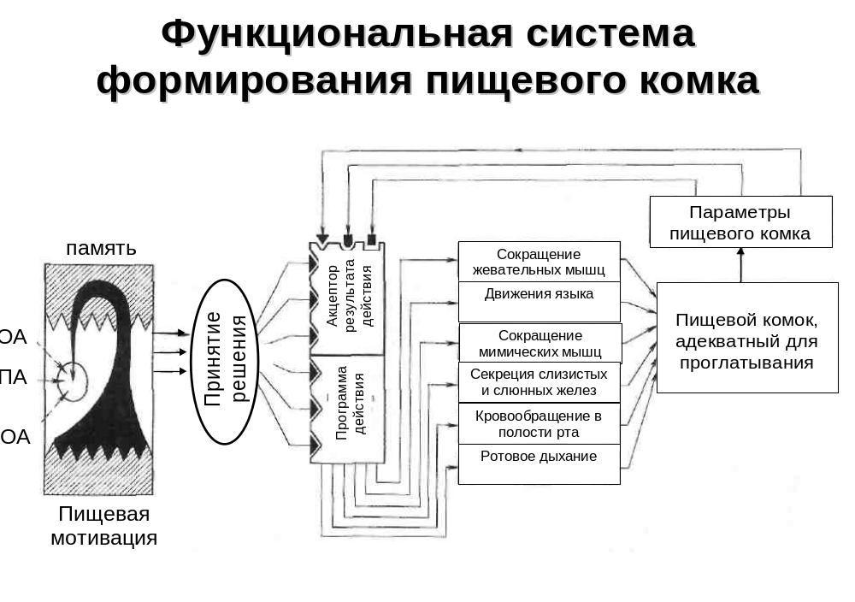
Рисунок 3.

Особенности микроциркуляторного русла периодонта и слизистой полости рта.
Кровеносные сосуды образуют сеть вокруг корня зуба и анастомозируют с сосудами десны, костей и костномозговых пространств челюстей. Для капилляров тканей парадонта также характерно обилие коллатеральных путей, которые создаются сетью сосудистых анастомозов. Микрососудистая сеть слизистой оболочки десны имеет обильные анастомозы через надкостницу с сосудами альвеолярной кости и периодонта (околозубных тканей). Такая капиллярная сеть анастомозов образует особый циркуляторный механизм – своеобразную демпферную (амортизирующую) систему периодонта, необходимую для выравнивания гидравлического давления при жевании. При приёме пищи кровоток в слюнных железах резко возрастает под действием парасимпатичесих сосудорасширяющих нервов и образующихся местно кининов благодаря активации калликреин-кининогеновой системы.
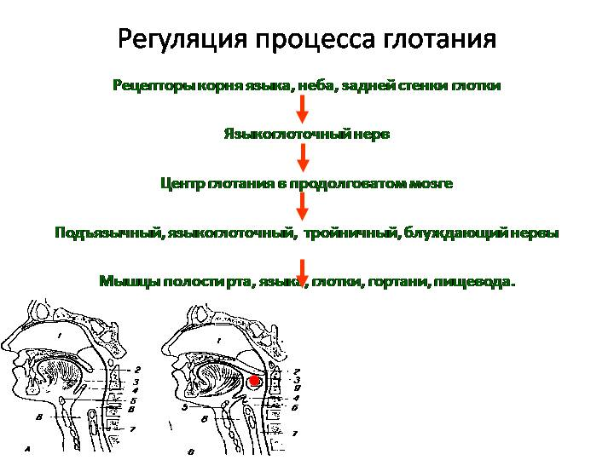
Рисунок 4. Рефлекторные механизмы процесса глотания.

Практические работы:

Работа 1. Исследование рН ротовой жидкости в покое и после воздействия раздражителей.
Методика: Работа выполняется на добровольцах. Для работы необходимы универсальный индикатор определения рН, чашки Петри, сахар, жевательная резинка без сахара, питьевая вода для полоскания рта.
Ход работы:
- Испытуемый тщательно прополаскивает рот.
- Через 5 минут кусочек индикаторной бумаги смачивают ротовой жидкостью и по эталонной шкале определяют величину рН.
- Испытуемому предлагают разжевать кусочек сахара и через 20 минут вновь измеряют рН ротовой жидкости индикаторной бумагой.
- Испытуемый в течение 5 минут тщательно жуёт жевательную резинку без сахара.
- Кусочек индикаторной бумаги смачивают ротовой жидкостью и по эталонной шкале определяют величину рН немедленно после прекращения жевания резинки и через 20 минут после окончания жевания.
Рекомендации к оформлению протокола: Результаты исследований занести в таблицу:

Характер воздействия | рН ротовой жидкости
Базальный уровень рН
После разжевывания сахара
Сразу после использования жевательной резинки
Через 20 мин после использования жевательной резинки

По полученным результатам построить диаграмму, аналогичную ориентировочным значениям (диаграмма 1). Объяснить причины изменения рН ротовой жидкости после используемых в исследовании воздействий.
В выводе указать различия в составе слюны и ротовой жидкости, дать характеристику физико-химическим свойствам слюны, перечислить основные её функции. Обосновать роль изменений состава ротовой жидкости в диагностике некоторых заболеваний и физиологические мероприятия по профилактике кариеса.

Диаграмма 1.

Работа 2. Исследование величины слюноотделения у человека в покое и при действии безусловных и условных раздражителей.
Методика: Работа выполняется на добровольцах. Для работы необходимы: стерильные марлевые салфетки, пинцеты, весы, разновес, пипетки Пастера, спирт, 1% соляная кислота, питьевая вода для полоскания рта.
Ход работы:
ОПЫТ 1. Исследование слюноотделения в покое
- Тщательно взвешивают марлевую салфетку и записывают результат.
- Взвешенную марлевую салфетку кладут испытуемому на спинку языка и предлагают закрыть рот.
- Через 1 минуту салфетку извлекают из ротовой полости и вновь тщательно взвешивают.
- Испытуемому предлагают тщательно прополоскать рот питьевой водой.
- Величину слюноотделения в покое подсчитывают по разности между массой салфетки после проведения опыта и исходной величиной.
- Оценивают полученный результат. В норме скорость секреции слюны в покое натощак составляет около 0,5 мл/мин.
ОПЫТ 2. Исследование влияния безусловного раздражителя (1% соляная кислота) на величину слюноотделения
- Тщательно взвешивают новую марлевую салфетку и записывают результат.
- Язык испытуемого смачивают несколькими каплями слабого раствора соляной кислоты.
- Взвешенную марлевую салфетку кладут испытуемому на спинку языка и предлагают закрыть рот.
- Через 1 минуту салфетку извлекают из ротовой полости и вновь тщательно взвешивают.
- Испытуемому предлагают тщательно прополоскать рот питьевой водой.
- Величину стимулированного слюноотделения подсчитывают по разности между массой салфетки после проведения опыта и исходной величиной.
- Оценивают полученный результат. В норме воздействие слабокислого раствора является безусловным раздражителем, увеличивающим величину слюноотделения.
ОПЫТ 3. Исследование влияния умеренного стрессового воздействия на величину слюноотделения
- Тщательно взвешивают новую марлевую салфетку и записывают результат.
- Взвешенную марлевую салфетку кладут испытуемому на спинку языка и предлагают закрыть рот.
- Испытуемый задерживает дыхание на максимально возможный срок.
- Через 2 мин после начала опыта салфетку извлекают из ротовой полости и вновь тщательно взвешивают.
- Испытуемому предлагают тщательно прополоскать рот питьевой водой.
- Величину слюноотделения в опыте подсчитывают по разности между массой салфетки после проведения опыта и исходной величиной. При этом для определения величины слюноотделения за 1 минуту подсчитанный вес салфетки делят на два.
- Оценивают результат исследования. В норме действие стрессового раздражителя уменьшает величину слюноотделения за счет активации симпатической нервной системы.
ОПЫТ 4. Исследование влияния условного раздражителя на величину слюноотделения.
- Тщательно взвешивают новую марлевую салфетку и записывают результат.
- Взвешенную марлевую салфетку кладут испытуемому на спинку языка и предлагают закрыть рот.
- В течение 1 минуты испытуемому красочно и эмоционально рассказывают о лимоне.
- Через 1 минуту после начала опыта салфетку извлекают из ротовой полости и вновь тщательно взвешивают.
- Испытуемому предлагают тщательно прополоскать рот питьевой водой.
- Величину слюноотделения в опыте подсчитывают по разности между массой салфетки после проведения опыта и её исходной величиной.
- Оценивают полученный результат. В норме рассказ о лимоне индуцирует резкое усиление слюноотделения.
Рекомендации к оформлению протокола: Результаты эксперимента занести в таблицу:
Характер воздействия | Количество слюны (в г)
1. Базальное слюноотделение
2. Воздействие 1% соляной кислоты
3. Задержка дыхания
4. Разговор о лимоне

По результатам исследований построить диаграмму, аналогичную ориентировочным значениям (диаграмма 2). При обсуждении указать биологический смысл наблюдаемых реакций на исследуемые воздействия и причины возможных индивидуальных вариаций результатов у испытуемых.
Диаграмма 2.

Нарисовать схемы рефлекторных дуг слюноотделительных рефлексов, наблюдаемых в каждом опыте.
В выводе дать характеристику роли различных регуляторных механизмов в функционировании слюнных желез на основе функциональной системы слюноотделения.

Работа 3. Мастикациография.
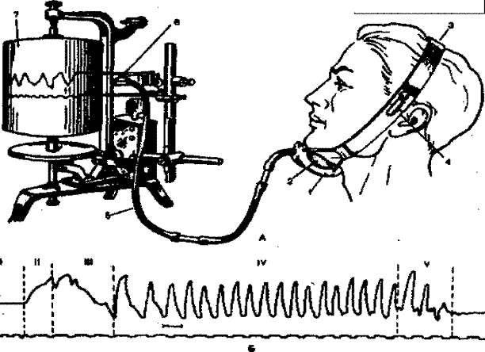
Рисунок 5. Методика мастикациографии.
Для записи жевания резиновая манжетка прибора, соединенная с капсулой Марея, фиксируется под нижней челюстью испытуемого. При жевании изменения давления в манжете передаются через трубки на капсулу Марея и регистрируются на кимографе. Метод позволяет оценить рефлекторную деятельность различных групп мышц, осуществляющих движение нижней челюсти. Вертикальные движения нижней челюсти – раздробление пищи, горизонтальные движения – перетирание пищи. Обеспечиваются сокращением жевательной мускулатуры (поперечнополосатой).
Мастикациограмма состоит из следующих друг за другом волнообразных кривых (жевательных волн), каждое из которых имеет восходящее звено (формируется при опускании нижней челюсти) и нисходящее колено (образуется при подъеме нижней челюсти). Между волнами во время остановки нижней челюсти при смыкании ее с верхней могут регистрироваться «петли смыкания» (паузы). Они находятся выше уровня покоя, если нет плотного контакта между челюстями, и ниже уровня покоя, если челюсти сомкнулись. Наклон колен зависит от скорости перемещения нижней челюсти. Чем тверже пища, тем более пологим будет нисходящее колено (больше сопротивление пищи). При остановке нижней челюсти во время движения, на колене появляется ступенька. Комплекс жевательных волн, отражающий пережевывание отдельного куска пищи отведения ее в рот до глотания, называют жевательным периодом. Недостатки мастикациографии связаны с конструктивными недостатками механического прибора и изменениями естественных условий функционирования нижней челюсти. Более объективным является метод электромиомастикациографии с регистрацией биоэлектрических процессов в жевательной мускулатуре.
Анализ мастикациограммы. В каждом жевательном периоде выделяют 5 фаз:
1. Фаза покоя – нижняя челюсть неподвижна (прямая линия мастикациограммы).
2. Фаза введения пищи в рот – нижняя челюсть опускается (восходящее колено максимальной амплитуды).
3. Фаза ориентировочного жевания - различные по ритму и амплитуде волны. В начале дробления целого куска у волн волнообразные подъемы (свидетельствуют об увеличении жевательного давления и выборе жевательным аппаратом нужного давления) и плоские вершины (плато). Как только сопротивление пищи преодолено, плато переходит в пологое нисходящее колено.
4. Фаза основного жевания - состоит из правильного чередования жевательных волн. При жевании мягкой пищи волны частые, подъемы и спуски равномерные. В начале жевания твердой пищи волны редкие, «петли смыкания» выше уровня покоя. При раздавливании пищи (вертикальные движения челюсти) регистрируется прямая площадка петли, при растирании (горизонтальные движения нижней челюсти) появляется волнообразный подъем в середине петли.
5. Фаза формирования пищевого комка и начало глотания имеет волны постепенно уменьшающейся амплитуды. Пищевой комок формируется и глотается в один прием при жевании мягкой пищи, в несколько приемов – при жевании твердой пищи.
Для исключения недостатков при непосредственной регистрации движения нижней челюсти в работе предлагаются стандартные образцы мастикациограмм при жевании разных пищевых продуктов.
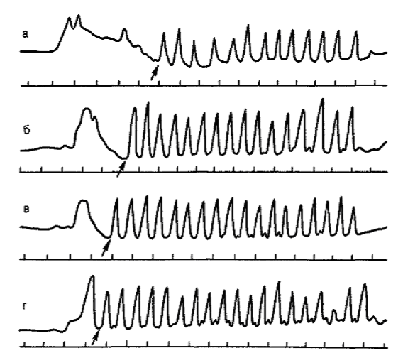
Рисунок 6. Образцы мастикациограмм нормального жевания веществ различной консистенции:
а) драже; б) сухаря; в) ядра ореха; г) мягкого хлеба.
Рекомендации к оформлению протокола:
Зарисуйте в тетради для протоколов образцы мастикациограмм при жевании сухаря и хлеба. Выделите вертикальными линиями все этапы жевательного периода. Проведите анализ мастикациограмм по следующим параметрам:
- Сравните уровень нахождения фазы покоя мастикациограмм при жевании хлеба и сухаря.
- Сравните амплитуду и скорость фазы введения пищи в рот на обеих мастикациограммах.
- Оцените амплитуду и ритм жевательных волн в фазу ориентировочного жевания, а также её длительность на мастикациограммах при жевании хлеба и сухаря.
- Сравните частоту жевательных волн в фазу основного жевания Охарактеризуйте особенности их вершин и нисходящих колен. Дайте функциональную характеристику «подъемам» и «спускам» жевательных волн. Сравните длительность фаз основного жевания на обеих мастикациограммах.
- Определите, во сколько приемов формируется пищевой комок в последней фазе мастикациограмм при жевании хлеба и сухаря.
Результаты сравнительного анализа внесите в таблицу:

Фазы  жевательного периода | Мягкий хлеб | Сухарь
Фаза покоя
Фаза введения пищи в рот
Фаза ориентировочного жевания
Фаза основного жевания
Фаза формирования пищевого комка.

В выводе укажите факторы, влияющие на показатели мастикациограммы. Охарактеризуйте физиологическое значение процессов жевания и глотания, а также их регуляторные механизмы.

Ситуационные задачи.
- У двух больных по медицинским показаниям произвели двустороннее удаление слюнных желез: у первого – околоушных, у второго – подчелюстных и подъязычных. Измениться ли после этого состав ротовой жидкости? Какие неблагоприятные последствия для ротовой полости можно ожидать после проведенной операции?
Примечание: Для решения задачи следует вспомнить отличия в составе секретов различных слюнных желез.

- Почему при волнении у человека пересыхает во рту?
Примечание: При ответе на вопрос вспомните, что волнение – особое субъективное переживание, являющееся проявлением эмоционального стресса.

- В древней Индии того, кого подозревали в преступлении, судили так называемым “божьим судом”. Ему предлагали проглотить горсть сухого риса. Если это не удавалось, виновность считалась доказанной. Можно ли считать, что данный юридический подход имеет физиологическое обоснование?

- Как измениться слюноотделение у человека при введении в организм атропина, почему?
Примечание: Широко применяемое в практической медицине вещество атропин является М-холиноблокатором.

- В рефлекторной дуге слюноотделительного рефлекса обозначены элементы № 1,2,3. Укажите их функциональную значимость в регуляции выделения слюны.

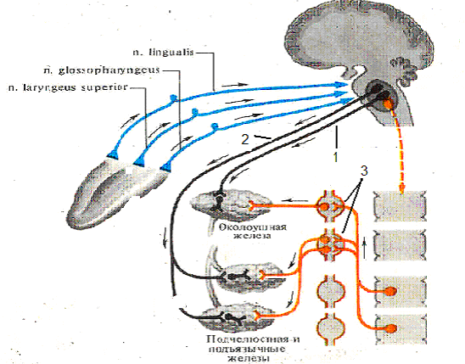

- Человеку смазали слизистую оболочку глотки раствором местного анестетика. Как при этом измениться глотание?
Примечание: Вспомните рефлекторную дугу рефлекса глотания.

- Для того, чтобы дать животному (кошке или собаке) необходимое лекарство, ветеринары советуют положить таблетку на язык животному и нажать на корень языка. Почему этот метод действительно эффективен?

- У больного с расстройством мозгового кровотока нарушен акт глотания, он может поперхнуться при приеме жидкой пищи. Укажите, какой отдел мозга пострадал.
Примечание: Для постановки диагноза вам необходимо знать, где располагается центр рефлекса глотания.

9. Рвотный рефлекс нередко мешает проведению желудочного
зондирования. Как его можно предотвратить?

10. И собаки, и кошки – хищники. В естественных условиях они добывают
пищу охотой. У кого из них наиболее выражен натуральный условный
рефлекс слюноотделения?
Примечание: Собака добывает пищи преследованием добычи. Кошка –
хищник засадный. Между сигналами от добычи (шорох и запах мышей) и
ее ловлей и поеданием у кошки, в отличие от собак, проходит
значительное время.

11. Голодный человек жуёт очень быстро. При этом глотание иногда затруднено, что заставляет прибегать к дополнительному приёму жидкости. Почему это происходит?

- Объясните с позиций деятельности ФУС формирования пищевого комка правильность пословицы «Когда я ем, я глух и нем».

Тема занятие 2.
Пищеварение в желудке и двенадцатиперстной кишке.
Роль поджелудочной железы и печени в процессе пищеварения.

Актуальность темы: Пища из ротовой полости попадает в желудок, выполняющий пищеварительные функции: моторную, депонирующую, секреторную, всасывательную и непищеварительные: защитную. экскреторную, эндокринную. Желудочный сок состоит из двух компонентов: кислотного и основного (слизь). Необходимо учесть, что изменение соотношения этих компонентов (при хроническом гастрите и экзогенных факторах: алкоголь, соли желчных кислот, аспирин и т.д.) нарушает барьерные механизмы слизистой оболочки органа и приводит к язве желудка. Двенадцатиперстная кишка в пищеварительном процессе – центральный узел, регулирующий секреторную, моторно-эвакуаторную функцию всего желудочно-кишечного тракта. В неё изливаются главные пищеварительные соки: поджелудочный, кишечный и желчь. В слизистой оболочке кишки образуются гормоны, влияющие на пищеварительные функции желудка, поджелудочной железы, печени; здесь находится датчик ритма, задающий частоту сокращений двенадцатиперстной и тонкой кишки. Исследование состояния начального участка тонкого кишечника помогает оценить течение процессов переваривания и всасывания пищевых веществ, происходящих в кишечнике.
Учебные цели: Оценить роль желудка в пищеварительном конвейере и его непищеварительные функции. Изучить секреторную, моторную функции желудка и регуляцию этих процессов. Определить роль поджелудочной железы и печени в пищеварении, состав и свойства поджелудочного сока, желчи, механизмы регуляции их выделения и особенности пищеварения в двенадцатиперстной кишке.
Изучение темы способствует формированию обшепрофессиональных компетенций:
ОПК-2: Способен выявлять и оценивать морфофункциональные, физиологические состояния и патологические процессы в организме человека, моделировать патологические состояния in vivo и in vitro при проведении биомедицинских исследований.
ОПК-2.1: Применение знаний о морфофункциональных особенностях, физиологических состояниях и патологических процессах в организме человека в профессиональной сфере.
ОПК-2.2: Применяет знания о качественных и количественных различиях между здоровьем и болезнью, этиологию, патогенез и клинику наиболее часто встречающихся заболеваний, принципы их профилактики, лечения, а также общие закономерности нарушений функций систем.

В результате изучения темы студенты должны:

Знать: | Уметь: | Владеть:
1. Секреторную и моторную функцию желудка. Методы исследования.  2. Механизмы регуляции выделения желудочного сока и моторики желудка.  3. Внешнесекреторную функцию поджелудочной железы: состав панкреатического сока и значение для пищеварения.  4. Роль печени в пищеварении, состав и свойства желчи.  5. Механизмы желчеобразования и желчевыделения. Методы исследования. | 1. Оценивать оптимальные для пищеварения показате-ли рН желудочной секреции.  2. Представлять схематически особенности регуляции желудочного соковыделения в соответ-ствии с фазами секреции.  3. Представлять схематически особенности фазной регуляции секреции поджелудочной железы.  4. Использовать знания о закономерностях системной организации ФУС регуляции выделения пищеварительных секретов в желудочно-кишечном тракте для оценки эффективности пищеварения в желудке и кишечнике. | Общими принципами оценки состояния секреторной функции желудка, поджелудочной железы, желчевыделения на основе физиологических механизмов их регуляции.

Вид занятия: практическое занятие.
Продолжительность занятия (в академических часах): 4 часа (180 мин)
Оснащение:
1. Дидактический материал: Видеофильм «Методика операций на органах желудочно-кишечного тракта», Центр. науч. фильм. Схемы функциональных систем регуляции выделения желудочного и поджелудочного соков, образцы рН-грамм содержимого пищевода и желудка, миограмм изолированного желудка лягушки. Схемы рефлекторных дуг регуляции моторной и секреторной функции желудка.
2. Технические средства обучения (компьютер, мультимедийный проектор).
Содержание занятия:
1. Контроль исходного уровня знаний: ответы на тестовые задания по теме, представленные на сайте университета, и письменные домашние задания, блиц-опрос по основным учебным элементам темы – 40 мин.
2. Проведение практических работ и оформление протоколов - 100 мин.
3. Контроль усвоения материала темы: собеседование по ситуационным задачам, проверка протоколов практических работ – 40 мин.

Рекомендуемая литература:
Основная литература:
1. Нормальная физиология. Учебник. Агаджанян Н.А, Смирнов В.М. МИА, 2009
2. Физиология человека. Учебник: 2-е изд., перераб. и доп. Коротько Г.Ф (ред.), Покровский В.М (ред.) Медицина, 2007.
3. Нормальная физиология. Учебник. Судаков К.В (ред.) ГЭОТАР-Медиа, 2012.
4. Нормальная физиология. Учебник. Тель Л.З. (ред.), Агаджанян Н.А. (ред.). Литтерра, 2015
Электронные издания:
5. Орлов Р.С. Нормальная физиология. Учебник. - М.: ГЭОТАР-Медиа, 2010. - ФИРО (ЭБС Консультант студента)
6. Камкин А.Г. Атлас по физиологии. В 2-х томах. - М.: ГЭОТАР-Медиа, 2010. - УМО (ЭБС Консультант студента)
Дополнительная литература:
1. Нормальная физиология. Учебник. В 3-х томах. Яковлев В.Н., Есауленко И.Э., Сергиенко А.В. М.: Центр Академия, 2006.
2. Физиология человека: Атлас динамических схем– К.В. Судаков, В.В. Адрианов, Ю.В. Вагин, И.И. Киселёв. - М.: ГЭОТАР-Медиа, 2009.
3. Гриффин Дж. (ред.), Охеда С. (ред.) Физиология эндокринной системы. Учебник: Пер. с англ. Бином. Лаборатория знаний, 2010.
4. Банк тестовых заданий по теме.
5. Видеоматериалы.

Вопросы, изученные ранее и необходимые для освоения данной темы:
- Анатомия и особенности гистологического строения желудка, поджелудочной железы, печени.
- Разделы физиологии: «Вегетативная нервная система», «Эндокринная система ( APUD-система)».

Контрольные вопросы для самостоятельной внеаудиторной работы:
- Функции желудка. Количественная и качественная характеристика желудочного сока. Ферменты желудочного сока, их роль в процессе пищеварения у человека. Роль соляной кислоты в процессе пищеварения. Методы исследования желудочного сока.
- Нервные механизмы регуляции секреции желудочного сока. Характеристика условных и безусловных рефлексов, обеспечивающих регуляцию желудочного сокоотделения.
- Гуморальные механизмы регуляции секреции желудочного сока. Роль гуморальных факторов пищи, гастроинтестинальных гормонов
- Фазы регуляции секреции желудочного сока, их экспериментальное обоснование
- Адаптация секреции желудочного сока к различным пищевым режимам.
- Характеристика моторной функции желудка, физиологические механизмы её регуляции. Механизмы эвакуации содержимого желудка в двенадцатиперстную кишку.
- Особенности процессов пищеварения в двенадцатиперстной кишке.
- Состав панкреатического сока и его значение в пищеварении.
- Нервная и гуморальная регуляция панкреатического сокоотделения. Фазы секреции поджелудочной железы. Адаптация панкреатической секреции к различным условиям питания. Методы исследования функционирования поджелудочной железы.
- Участие печени в процессе пищеварения. Состав желчи. Роль желчи в процессе пищеварения. Методы исследования желчи.
- Регуляция выделения желчи.

В тетради для практических занятий выполнить следующие задания:
- Укажите состав желудочного сока, сока поджелудочной железы и желчи.
- Представьте схему функциональной системы регуляции желудочного
сокоотделения с иннервацией желудка. Используя схему ФУС регуляции секреции желудочного сока из информационного блока, назовите её элементы, обозначенные цифрами. Укажите их функциональное значение в регуляции выделения сока.
- Укажите в таблице 1. физиологические эффекты основных гастроинтестинальных гормонов, поэтапно влияющих на секреторную функцию разных пищеварительных желёз.
Таблица 1.

Секреторные клетки: | Гастрин | Секретин | Холецистокинин-панкреозимин  (ХК-ПЗ)
Желудка: париетальные, обкладочные, добавочные
Поджелудочной железы
Печени

- Нарисуйте кривые желудочной секреции при употреблении основных продуктов: мяса, хлеба и молока. Обоснуйте динамику сокоотделения, используя особенности фазного включения регуляторных механизмов.
Внесите данные в табличной форме.
Таблице 2.
Временной параметр |  | Характер секреции на вид продукта:  максимальное количество в мл, скорость нарастания, общая длительность сокоотделения, особенности регуляторного механизма реакции.
Временной параметр |  | МЯСО | ХЛЕБ | МОЛОКО
1-й час – активация I фазы секреции
2-й час – активация II фазы секреции
3-й час – активация III фазы секреции
Продолжительность выделения

Темы рефератов:
1. Гастроинтестинальные гормоны и их использование в клинике
2. Клиническая физиология развития язвенной болезни.
3. Регуляция моторики пищевода. Физиологические основы формирования
гастроэзофагеальных рефлюксов.

Информационный блок.
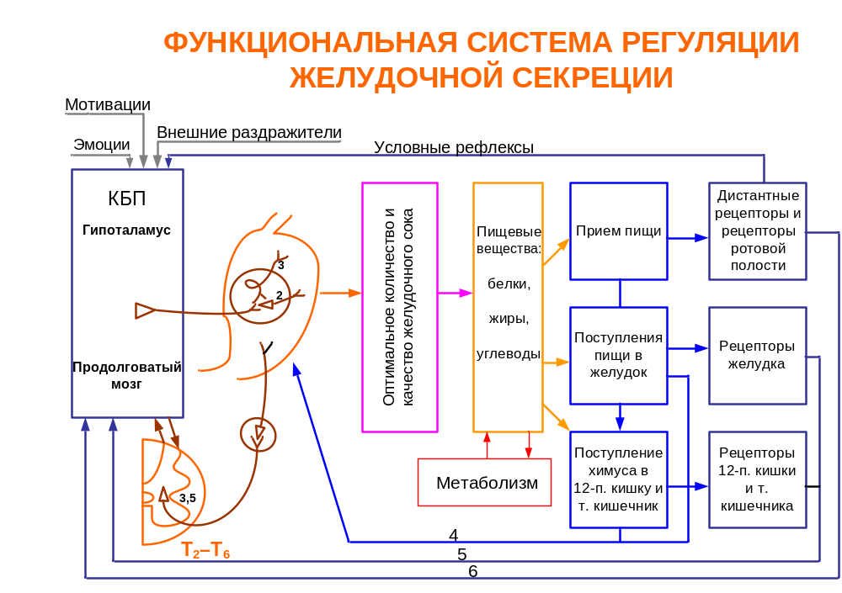
Рисунок 1.

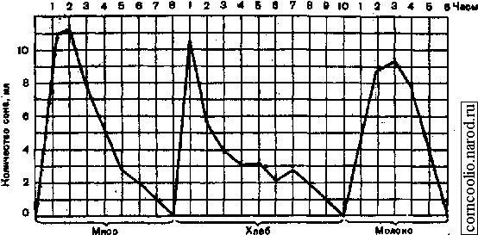
Рисунок 2. Кривые отделение желудочного сока у собаки на мясо, хлеб, молоко.

РЕГУЛЯЦИЯ СЕКРЕЦИИ ПОДЖЕЛУДОЧНОГО СОКА. Таблица 3.
ФАЗЫ | Раздражи-тели | Рецепторные  зоны | Рефлекторные механизмы | Гуморальные  механизмы
Мозговая,  сложнореф-лекторная  (через 1-3 минуты после приёма пищи) | Вид, запах пищи, приём пищи | Дистантные рецепторы, рецепторы полости рта | Активирующие условные и безус-ловные вагусные рефлексы.  Тормозные услов-ные и безусловные симпатические рефлексы. | Влияние блуждающе-го нерва на G - клетки
Желудочная  (нервно-гумораль-ная) | Растяже-ние желу-дка, про-дукты гид-ролиза белков | Механо- и хеморецеп-торы слизи-стой желу-дка | Активирующие ваго-вагальные рефлексы.  Тормозящие выведение секрета рефлексы симпатической природы, активи-рующие синтез зимогенов. | Активирую-щий эффект гастрина
Кишечная  (гуморально-нервная) | Растяже-ние кише-чника, продукты гидролиза белков, соляная кислота | Механо- и хеморецеп-торы слизи-стой двена-дцатиперст-ной кишки | Активирующие ваго-вагальные рефлексы.  Тормозящие выведение секрета рефлексы симпатической природы. | Активирую-щий эффект секретина (выведение бикарбона-тов), ХК-ПЗ, инсулина, солей желч-ных кислот, бомбезина.  Тормозный эффект панк-реатического полипептида, кальцитони-на, соматос-татина, ЖИП
РЕГУЛЯЦИЯ ВЫДЕЛЕНИЯ ЖЕЛЧИ. Таблица 4.
ФАЗЫ | Раздражи-тели | Рецепторные  зоны | Рефлекторные механизмы | Гуморальные  механизмы
Сложнореф-лекторная (выделение небольшого количества пузырной желчи через 7-10 мин.  после приёма пищи) | Вид, запах пищи, приём пищи | Дистантные рецепторы, рецепторы полости рта | Активирующие условные и безус-л-вные вагусные рефлексы.  Тормозные усло-вные и безуслов-ные симпатичес-кие рефлексы. | Влияние блуждающ-его нерва на G - клетки
Желудочная  (нервно-гумораль-ная) | Растяже-ние желу-дка, про-дукты гидролиза белков | Механо- и хеморецеп-торы слизи-стой желудка | Активирующие ваго-вагальные рефлексы.  Тормозящие выведение желчи симпатические рефлексы, активи-рующие её синтез и накопление в желчном пузыре. | Активирую-щий эффект гастрина
Кишечная  (гуморально-нервная) | Растяже-ние кише-чника, продукты гидролиза белков, жиров соляная кислота | Механо- и хеморецеп-торы слизи-стой двенад-цатиперст-ной кишки | Активирующие ваго-вагальные рефлексы.  Тормозящие выве-дение желчи рефлексы симпатической природы. | Активируют: секретин, ХК-ПЗ, вазопрессин, бомбезин. Тормозные: ПП, глюкагон, кальцитонин, ВИП.

Исследование функции желудка у человека.
Исследование секреторной функции желудка у человека:
1. Зондовые методы, позволяющие наиболее полно оценить так называемую базальную и стимулированную кислотности желудочного сока, ферментообразующую функцию желудка, рН и некоторые другие физико-химические свойства желудочного содержимого.
В настоящее время общепринятым является фракционное исследование желудочной секреции тонким зондом с использованием пентагастринового, гистаминового и инсулинового тестов. Применение при фракционном зондировании различных энтеральных (вводимых в ЖКТ) раздражителей желудочной секреции (кофеинового, бульонного, капустного «завтрака») являются устаревшими и в настоящее время не используются в клинической практике
Исследование желудочного содержимого включает определение его физических свойств, химическое и микроскопическое исследование. Чистый желудочный сок, полученный при фракционном зондировании, представляет собой бесцветную жидкость без запаха и видимых примесей. Перед началом исследования через зонд извлекают скопившееся в желудке содержимое. Исследуют "базальную" секрецию в межпищеварительный период и стимулированную секрецию после введения стимулятора. Объем желудочной секреции натощак не превышает 50 мл, базальной секреции — 50-100 мл и стимулированной секреции — от 100 до 220 (в зависимости от вида раздражителя). По показателям "базальной" секреции можно косвенно судить о состоянии тонуса блуждающего нерва. Применение гистаминового теста позволяет определить максимальные возможности кислотопродукции слизистой оболочки желудка.
В полученных порциях желудочного сока определяют объем секрета в мл, общую кислотность и свободную соляную кислоту в титрационных единицах. Вычисляют дебит свободной соляной кислоты (в ммоль/ч) по формуле:
Дебит НС1 (ммоль/ч) = объем желудочного сока (мл) • свободная НС1 (ТЕ) 1000
Диагностическая значимость показателей секреции свободной соляной кислоты ограничена, так как широки пределы физиологических колебаний. У женщин показатели секреции свободной соляной кислоты меньше, чем у мужчин. С возрастом уменьшается секреция свободной соляной кислоты. Нормальные показатели секреции свободной соляной кислоты: "базальная" секреция до 5 ммоль/ч, стимулированная секреция - 16-25 ммоль/ч.
2. Беззондовые методы не требуют введения зонда в желудок. Беззондовые методы исследования дают лишь ориентировочное представление о желудочной секреции и в последние годы применяются редко, в основном у больных, у которых проведение полноценного исследования желудочного сока противопоказано. К беззондовым методам исследования, например, относится ацидотест (гастротест). Этот тест проводится с применением специальных красящих веществ (3-фенилазо-2,6-диаминопиридина или 2,4-диамино-4-этоксиазобензола). После опорожнения мочевого пузыря пациент принимает красящее вещество. Красители растворяются в желудке в количестве, зависящем от концентрации соляной кислоты, и выделяются с мочой. Красный цвет мочи свидетельствует о повышенной кислотности желудочного сока, розовый — о нормальной, слабо-розовый — о сниженной кислотности, а неокрашенная моча — о наличии анацидного состояния (ахлоргидрии).
3. Наиболее современным методом исследования является радиотелеметрическое исследование рН в желудке. Устройство для радиотелеметрического исследования рН в желудке представляет собой установку, состоящую из миниатюрного радиопередатчика, рН-камеры, приемной антенны и регистрирующего прибора. При изменении рН изменяется сила тока, генерируемого миниатюрной батарейкой, и, соответственно, меняется эмиссионная частота радиопередатчика. Радиокапсула прикрепляется обычно к градуированному шнуру, что обеспечивает ее возврат. Больной натощак под рентгенологическим контролем заглатывает капсулу с рН-камерой, с помощью которой в течение длительного времени возможно измерение рН желудка. Существенным преимуществом интрагастрального измерения концентрации водородных ионов является возможность длительной регистрации кислотности в полости желудка натощак и под влиянием различных пищевых раздражителей и медикаментов.
Исследование моторной функции желудка
Исследование двигательной функции желудка проводят с помощью рентгенологического, электрогастрографического и других методов.
Рентгенологическое исследование проводят с рентгенконтрастным веществом (барием). Такое исследование дает возможность ориентировочно оценить тонус, перистальтику и скорость эвакуации контрастной массы и желудка.
Электрогастрографический метод состоит в записи биотоков желудка с поверхности тела с помощью аппарата электрогастрографа. Активный электрод накладывается на брюшную стенку пациента в проекции желудка, а индифферентный электрод — в области нижней трети голени.
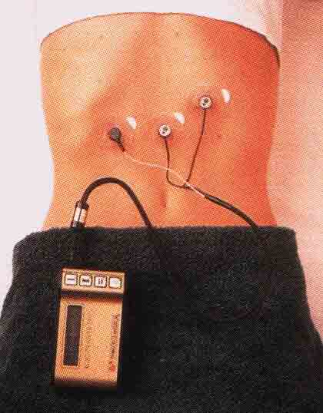
Рисунок 3. Электрогастрография.

Электрогастрограммы (ЭГГ) регистрируют в течение 40-90 мин. Основными показателями при обработке ЭГГ являются средняя амплитуда колебаний биопотенциалов и частота колебаний в мин (n). На основании этих показателей определяется тип моторики желудка:
1. нормокинетический (0,2-0,4 мВ при n = 3);
2. гиперкинетический (0,3-0,5 мВ при n больше 4-5);
3. гипокинетический (менее 0,2 мВ при n меньше 3).
Радиоизотопное определение желудочной эвакуации. Метод основан на использовании специальных продуктов и питательных смесей, меченных радиоактивными изотопами (^{m}Tc, In). После введения смеси проводят исследование с помощью гамма-камеры: в течение 1,5-3 ч с интервалом 15 мин получают соответствующие изображения и обсчитывают их количественно, выстраивая кривые радиоактивности. У здоровых пациентов эвакуация 50% введенной жидкости происходит в течение 30 мин, а 20-30% твердой пищи — в течение 1 ч.
Исследование желчевыводящей системы у человека
Для исследования состояния двенадцатиперстной кишки (дуоденум) и желчевыводящей системы применяется дуоденальное зондирование. Исследование проводится только натощак в специализированных кабинетах поликлиник или стационаров, диагностических центров. При этом лабораторном исследовании в 12-перстную кишку через рот вводят специальный зонд с металлической оливой на конце с отверстиями для прохождения жидкости, по зонду выделяется желчь, которую собирают в пробирки в определенной последовательности.
Зондирование проводят натощак, в положении больного сидя, при этом больной делает активные глотательные движения. Обычно олива достигает желудка через 5—10 мин после начала исследования. Затем больного укладывают на правый бок, под него подкладывают валик, больной продолжает медленно заглатывать зонд до второй отметки. Дальнейшее продвижение зонда через привратник осуществляется благодаря перистальтике желудка. Продвижение зонда в двенадцатиперстную кишку продолжается в среднем полтора часа. Во время процедуры свободный конец зонда опускают в одну из пробирок, находящихся в штативе ниже изголовья больного. При локализации оливы в желудке из зонда вытекает мутное желудочное содержимое, имеющее кислую реакцию, при прохождении ее в двенадцатиперстную кишку появляется золотисто-желтая желчь щелочной реакции, выделяющаяся главным образом из общего желчного протока (порция А). Через 10—20 мин после получения порции А больному вводят какой-либо стимулятор, вызывающий сокращение желчного пузыря. Такие вещества, как 25% теплый раствор магния сульфата или 30—40% раствор сорбита в дозе 30—50 мл, оливковое масло, яичные желтки вводят через зонд, другие (например, холецистокинин, секретин) — парентерально. Через 15—25 мин начинается выделение «пузырной» желчи темно-оливкового цвета в количестве 30—60 мл (порция В). Затем вытекает более светлая и прозрачная «печеночная» желчь (порция С). Зонд извлекают после получения 2—3 пробирок порции С. Полученную желчь необходимо исследовать как можно быстрее, т.к. клеточные элементы, находящиеся в ней, могут разрушаться под действием ферментов.
Физические и химические свойства желчи:
В норме все порции желчи прозрачны. Небольшая мутность в первые минуты зондирования связана с примесью соляной кислоты и не указывает на воспалительный процесс.
У здорового человека содержание желчных кислот в порции А составляет 17,4-52,0 ммоль/л, в порции В - 57,2-184,6 ммоль/л, в порции С - 13,0-57,2 ммоль/л.
Нормальная желчь стерильна, не содержит клеток слизистой оболочки. Иногда есть небольшое количество кристаллов холестерина и билирубината кальция.

Практические работы:

Работа 1. Внутрипищеводная рН-метрия.
Для проведения рН-метрии используется аппаратура, включающая в себя зонд с электрохимическими датчиками, усилитель и регистрирующее устройство. Для этого наиболее широко используется оборудование типа «Гастроскана-24». Внутрипищеводный мониторинг рН позволяет выявить наличие и особенности возникновения гастроэзофагеальных рефлюксов (забросов желудочного содержимого в пищевод).
Суточное мониторирование рН проводится в дистальной части пищевода. Электрод устанавливается на 5 см выше нижнего пищеводного сфинктера.

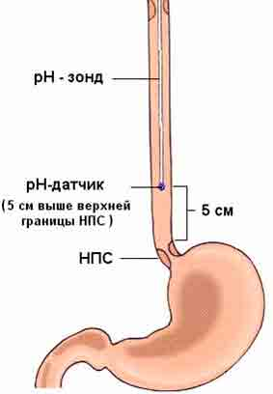

Рисунок 4. Схема установки электрода в пищеводе.

NB! Забросы желудочного содержимого в пищевод могут возникать и у здоровых людей. Это физиологические рефлюксы: их продолжительность не более 5 мин и при этом рН в пищеводе не снижается ниже 4,0. Более длительные рефлюксы, при которых рН снижается ниже 4,0 являются патологическими.
Проведите анализ графика суточного мониторирования рН в пищеводе пациента. В протоколе отметьте количество зарегистрированных рефлюксов и их примерную продолжительность, величину рН. Оцените соответствие полученных показателей норме.
В выводе укажите клиническом значении данного диагностического метода, возможные причины гастроэзофагеальных рефлюксов и неблагоприятные последствия этой патологии для пациента.

рН – грамма суточного мониторирования рН в пищеводе пациента.
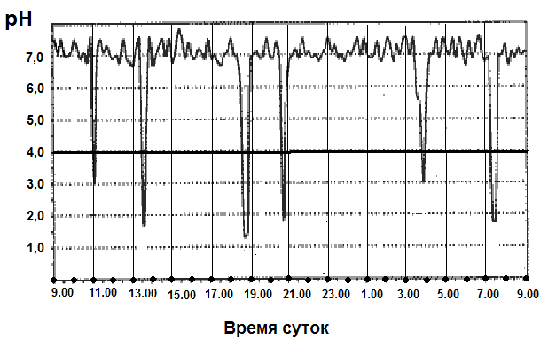
Работа 2. Оценка рН содержимого желудка (по данным интрагастральной рН-метрии)
рН-электрод при внутрижелудочной рН-метрии устанавливается на 5-10 см ниже нижнего пищеводного сфинктора, т.е. в кислотопродуцирующей зоне желудка. Оценка данных, полученных при длительной рН-метрии желудка проводится по средним показателям рН за различные временные периоды: Сутки - общее время исследования (24 часа). День - период времени с 08.00 по 20.00. Еда - период времени, в течение которого происходил прием пищи. Пищеварительный период включает время еды и 1 час спустя после нее. Межпищеварительный период - общее время дня за исключением пищеварительного периода. Ночь - период суток с 20.00 до 08.00.
Рассмотрите графики суточного мониторирования интрагастральной рН у здорового испытуемого (обозначен пунктирной линией) и у испытуемого с повышенной кислотностью желудочного сока (обозначен сплошной линией). «ЕДА» - указывает время приема пищи.
В протоколе отметьте приблизительное значение рН желудочного сока у испытуемых с нормальной и повышенной кислотностью в период между приемами пищи; изменения рН внутрижелудочного содержимого при приеме пищи. Укажите причину этих изменений.
В выводе охарактеризуйте секреторную функцию желудка, укажите роль соляной кислоты в пищеварении.
рН – граммы суточного инрагастрального мониторирования рН у двух пациентов.
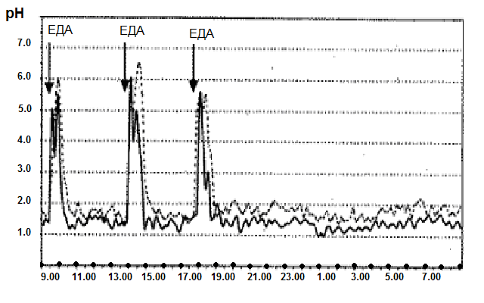

Работа 3. Влияние различных раздражителей на моторику изолированного желудка лягушки.
Методика: Изолированный желудок лягушки получают в остром эксперименте. Лягушку обездвиживают бескровным методом, прикалывают к препаровальной доске брюшком кверху, разрезают переднюю брюшную стенку по средней линии. Находят желудок и освобождают его от брыжейки.
В области перехода желудка в двенадцатиперстную кишку накладывают две лигатуры и делают между ними разрез, отделив, таким образом, желудок от кишечника. С помощью лигатуры присоединяют желудок к рычажку миографа и записывают его сокращения.
- Верхний отдел желудка сдавливают пинцетом и отмечают изменение его двигательной активности.

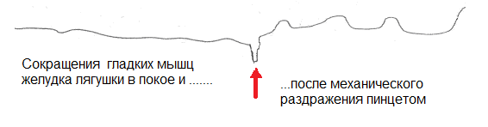
- На желудок капают несколько капель раствора ацетилхолина и регистрируют миограмму.

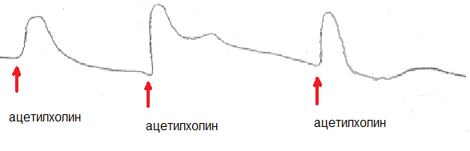
Отмывают желудок раствором Рингера.
- На желудок капают 2-3 капли раствора адреналина и регистрируют миограмму.
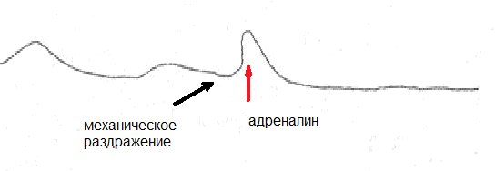
Рисунок 5. Образцы миограмм изолированного желудка лягушки.
Рекомендации к оформлению протокола:
Зарисовать миограммы. Объяснить характер влияния механического раздражителя, ацетилхолина и адреналина на моторику изолированного желудка лягушки. Указать механизмы изменений моторной функции, наблюдаемые в эксперименте.
В выводе перечислить виды моторики желудка у человека, её функции, механизмы регуляции.
Ситуационные задачи:
- У больного снижена кислотность желудочного сока. Работа каких структурных элементов слизистой оболочки желудка нарушена? Как это скажется на процессе пищеварения?
Примечание: Для себя выясните следующие вопросы: А) какая может быть рН желудочного сока у пациента со сниженной кислотностью? Б) как устроены железы слизистой оболочки желудка и какие клетки образуют соляную кислоту? В) какую роль играет соляная кислота желудочного сока в пищеварении? Г) как вы думаете, почему при сниженной кислотности пациенты часто страдают воспалительными заболеваниями кишечника?
- Мужчине 36 лет, больному язвенной болезнью 12-перстной кишки назначено лекарственное вещество - блокатор гистаминовых рецепторов. Какой эффект этот препарат вызывает и почему?
- Почему атрофические гастриты при которых уменьшается количество желез желудка сопровождаются развитием анемии?
Примечание: Вспомните из раздела «Кровь», что такое анемия и что необходимо для поддержания нормального количества эритроцитов и гемоглобина в крови.
- Больному с гиперсекрецией желудочного сока врач рекомендовал исключить из пищи насыщенные бульоны и отвары. Объясните, какими физиологическими данными руководствовался врач?
Примечание: Для ответа на вопрос следует учесть, что насыщенные бульоны и отвары содержат экстрактивные вещества.
- Почему у детей раннего возраста часто возникают инфекционные заболевания ЖКТ?
Примечание: Вспомните, какова кислотность желудочного сока у детей раннего возраста?
- Будет ли происходить секреция желудочного сока после перерезки нервов, иннервирующих желудок?
- Собаке с изолированным маленьким желудочком дана пища. Секреция в изолированном желудочке началась через 40 мин. По какой методике сделана операция? Каков механизм возбуждения желудочных желез в этом желудочке?
- У собаки произведена операция изолированного малого желудочка. Как установить экспериментальным путем, выполнена она по Павлову или по Гейденгайну?
- Для лечения язвенной болезни желудка в хирургии иногда применяют удаление пилорического отдела желудка в сочетании с денервацией фундальных желез. Дайте физиологическое обоснование данного оперативного вмешательства.
- На прием к врачу обратился пациент, которому 2 месяца назад было проведено оперативное лечение осложненной язвы желудка. При этом ему была сделана ваготомия (перерезка волокон блуждающего нерва). Какие изменения со стороны моторики и секреции желудка у него следует ожидать?
- Как и почему измениться секреция желудочного сока при введении в двенадцатиперстную кишку раствора соляной кислоты?
Примечание: Вспомните, какое биологически активное вещество (гастроинтестинальный гормон) выделяются APUD-клетками эпителия двенадцатиперстной кишки при снижении рН химуса. Как это вещество влияет на продукцию соляной кислоты в желудке? Как в теории функциональных систем называется такая связь?
- Перед едой большого количества мяса один испытуемый выпил стакан воды, второй – стакан сливок; третий – стакан бульона. Как это повлияет на переваривание мяса?
Примечание: При ответе на вопрос учтите, что вода непосредственно не влияет на переваривание, однако она разбавляет желудочный сок, что снижает концентрацию соляной кислоты и пепсина. Сливки - жирный продукт, а бульон содержит экстрактивные вещества. При этом их эффекты будут опосредованы соответствующими гастроинтестинальными гормонами.
- Известный биолог Кох установил, что возбудителем холеры является холерный вибрион. Его научный противник Петтенкоффер, чтобы доказать ошибочность взглядов Коха, выпил в присутствии студентов жидкость, содержащую чистую культуру вибриона, и не заболел. Однако, Кох был прав. Почему же не заболел Петтенкоффер?
Примечание: Другие ученые повторившие опыт Петтенкоффера, заболели. Значит дело в особенностях организма, а именно состояния желудка Петтенкоффера.
- У женщины 55 лет выявлено вялое сокращение желчного пузыря после введения в 12-перстную кишку 30 мл оливкового масла. Недостаточность какого гормона наиболее возможна?
- Мужчина 50 лет жалуется на боли в правом подреберье, обнаружен желтый цвет кожи. Какие нарушения пищеварения следует ожидать?
Примечание: Вам потребуется знания по анатомии (какой орган расположен в правом подреберье) и по биохимии (желтушный цвет кожи является проявлением гипербилирубинемии).
- У больной 30 лет обнаружена недостаточная секреция энтерокиназы. Нарушение какой пищеварительной функции проявится в этом случае?
Примечание: При ответе на вопрос дополнительно вспомните, почему одни ферменты синтезируются в виде зимогенов (проферментов), а другие активны сразу поле их синтеза. Каков биологический смысл этого явления?
- Какова судьба ферментов слюны, желудочного и поджелудочного соков в кишечнике?
Примечание: Что представляют собой ферменты в биохимическом плане?
- Двенадцатиперстную кишку называют «гипофизом пищеварительной системы». Объясните смысл этого выражения.
- При резекции желудка по методу «Бильрот» для восстановления непрерывности пищеварительной трубки делают анастомоз между культей желудка и тонкой кишкой, минуя двенадцатиперстную кишку. В чем физиологический дефект данного оперативного вмешательства?
- В результате оперативного вмешательства удалена двенадцатиперстная кишка, а протоки поджелудочной железы и печени выведены и подшиты к тощей кишке таким образом, что отделение в полость кишечника желчи и панкреатического сока не нарушается. Нарушится ли при этом пищеварение?
- Как отразится на секреции поджелудочного сока перерезка нервов, иннервирующих желудок?
Примечание: Попытайтесь последовательно ответить на следующие «наводящие» вопросы:1) Какой нерв является главным «секреторным» нервом желудка, т.е. оказывающим наибольшее влияние на секрецию желудочного сока? 2) Как изменится кислотность желудочного сока при перерезке этого нерва? 3) Какие регуляторные механизмы (факторы) вовлечены в реакцию на изменение кислотности химуса, поступающего в просвет двенадцатиперстной кишки? 4) Как эти регуляторные механизмы(факторы) влияют на секрецию сока поджелудочной железы?
- При некоторых заболеваниях поджелудочной железы необходимо создать состояние покоя для секреторных клеток этой железы. Назовите ваши рекомендации и дайте их физиологическое обоснование.
Примечание: Подумайте о диете такого пациента. Что касается лекарственной терапии, следует помнить, что для поджелудочной железы характерна саморегуляция секреции ее ферментов по принципу отрицательной обратной связи.
- Предложите способы, позволяющие уменьшить функции желчевыведения у человека.
Примечание: Вспомните, какой гастроинтестинальный гормон является главным стимулятором желчевыделения? А какие вещества активируют выделение этого гастроинтестинального гормона? Вспомнили? Так вот, эти вещества следует исключить!
- Перед вами рефлекторная дуга рефлекса, обеспечивающего секрецию желудочного сока во второй желудочной фазе. Назовите указанные элементы рефлекторной дуги: 1,2,3, 4.
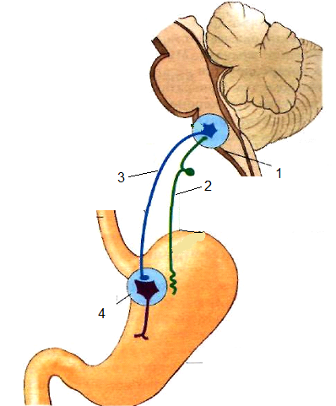

- Перед вами рефлекторная дуга рефлекса, обеспечивающего секрецию сока поджелудочной железы в первую сложнорефлекторную фазу. Назовите указанные элементы (1,2,3) рефлекторной дуги. Какой эфферентный путь (А или Б) обеспечивает стимуляцию секреции поджелудочного сока?
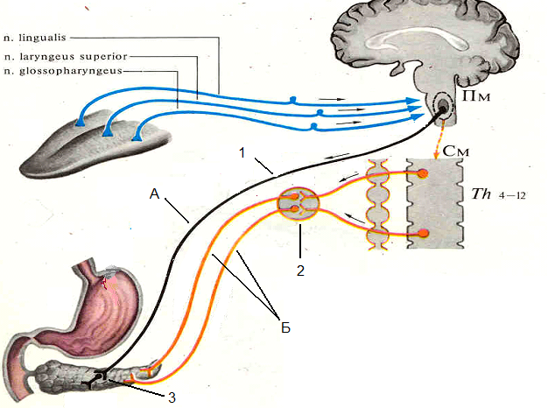
26. Известно, что интенсивная физическая работа угнетает секрецию желудочного сока. Объясните механизм этих влияний.
27. При затруднении оттока поджелудочного сока или воспалительном процессе в поджелудочной железе эффект ингибитора трипсина в ней снижается. Чем это грозит?

Тема занятия 3.
Пищеварение в тонком и толстом кишечнике.
Всасывание в кишечнике.
Актуальность темы: Основное переваривание, усвоения веществ (их всасывание) происходит главным образом в тонком кишечнике в течение многих часов, что обеспечивает более постоянное пополнение запасов, необходимых для пластического и энергетического обмена. Разнообразная моторика кишечника координирует эти процессы, осуществляя более полный контакт с ферментативными системами и энтероцитами, а также выведение неусвоенных и конечных продуктов метаболизма. Нарушение перечисленных процессов приводит к дисбалансу в обмене веществ и энергии, т.е. нарушению жизнедеятельности всего организма.
Учебные цели: Изучить основные пищеварительные процессы в тонком и толстом кишечнике. Усвоить механизмы, определяющие процесс всасывания основных нутриентов в желудочно-кишечном тракте, роль микрофлоры кишечника, системные механизмы организации акта дефекации.
Изучение темы способствует формированию обшепрофессиональных компетенций:
ОПК-2: Способен выявлять и оценивать морфофункциональные, физиологические состояния и патологические процессы в организме человека, моделировать патологические состояния in vivo и in vitro при проведении биомедицинских исследований.
ОПК-2.1: Применение знаний о морфофункциональных особенностях, физиологических состояниях и патологических процессах в организме человека в профессиональной сфере.
ОПК-2.2: Применяет знания о качественных и количественных различиях между здоровьем и болезнью, этиологию, патогенез и клинику наиболее часто встречающихся заболеваний, принципы их профилактики, лечения, а также общие закономерности нарушений функций систем.
В результате изучения темы студенты должны:

Знать: | Уметь: | Владеть:
1.Морфофункциональную характеристику этапов пищеварительных процессов, происходящих в тонком и толстом кишечнике.  2. Характеристику мотор-ной функции тонкого и толстого кишечника, механизмы её регуляции  3. Механизмы всасывания нутриентов в кишечнике.  4. Роль микрофлоры кишечника в пищеваре-нии.  5. Структуру и общие принципы взаимодейс-твия внутреннего и внешнего звена функциональной системы, обеспечивающей заключительный этап пищеварительного конвейера с выведение неусвоенных и конечных продуктов метаболизма. | 1. Представлять последова-тельность гидролиза питательных веществ в кишечнике и механизмы их всасывания.  2. Изображать схематичес-ки рефлекторные дуги регуляции моторной функции кишечника.  2. Изображать схемати-чески иннервацию прямой кишки и сфинктеров с включением механизмов регуляции акта дефекации. | Способностью оценки эффективно-сти процессов пищеварения на основе знания физиологических закономерностей гидролиза, всасыва-ния основных пищевых веществ и организации заключительного этапа пищеваритель-ного конвейера.

Вид занятия: практическое занятие.
Продолжительность занятия (в академических часах): 4 часа (180 мин)
Оснащение:
1. Дидактический материал: Схемы рефлекторных дуг перистальтических рефлексов, этапов гидролиза и механизмов всасывания нутриентов, функциональной системы организации акта дефекации.
2. Технические средства обучения (компьютер, мультимедийный проектор).
Содержание занятия:
1. Контроль исходного уровня знаний: ответы на тестовые задания по теме, представленные на сайте университета, и письменные домашние задания, блиц-опрос по основным учебным элементам темы – 40 мин.
2. Проведение практических работ и оформление протоколов - 100 мин.
3. Контроль усвоения материала темы: собеседование по ситуационным задачам, проверка протоколов практических работ – 40 мин.
Рекомендуемая литература:
Основная литература:
1. Нормальная физиология. Учебник. Агаджанян Н.А, Смирнов В.М. МИА, 2009
2. Физиология человека. Учебник: 2-е изд., перераб. и доп. Коротько Г.Ф (ред.), Покровский В.М (ред.) Медицина, 2007.
3. Нормальная физиология. Учебник. Судаков К.В (ред.) ГЭОТАР-Медиа, 2012.
4. Нормальная физиология. Учебник. Тель Л.З. (ред.), Агаджанян Н.А. (ред.). Литтерра, 2015
Электронные издания:
5. Орлов Р.С. Нормальная физиология. Учебник. - М.: ГЭОТАР-Медиа, 2010. - ФИРО (ЭБС Консультант студента)
6. Камкин А.Г. Атлас по физиологии. В 2-х томах. - М.: ГЭОТАР-Медиа, 2010. - УМО (ЭБС Консультант студента)
Дополнительная литература:
1. Нормальная физиология. Учебник. В 3-х томах. Яковлев В.Н., Есауленко И.Э., Сергиенко А.В. М.: Центр Академия, 2006.
2. Физиология человека: Атлас динамических схем– К.В. Судаков, В.В. Адрианов, Ю.В. Вагин, И.И. Киселёв. - М.: ГЭОТАР-Медиа, 2009.
3. Гриффин Дж. (ред.), Охеда С. (ред.) Физиология эндокринной системы. Учебник: Пер. с англ. Бином. Лаборатория знаний, 2010.
4. Банк тестовых заданий по теме.
5. Видеоматериалы.
Вопросы, изученные ранее и необходимые для освоения данной темы:
- Анатомия и особенности гистологического строения тонкого и толстого кишечника.
- Механизм реабсорбции веществ в почечных канальцах.
- Методика электроэнцефалографии и характеристика ритмов ЭЭГ человека.
Контрольные вопросы для самостоятельной внеаудиторной работы:
- Характер пищеварительных процессов в тонком кишечнике, его последовательность и этапы.
- Кишечный сок: состав, значение в пищеварении. Регуляция выделения кишечного сока.
- Мембранное (пристеночное) пищеварение: механизмы, физиологическое значение.
- Основные виды мембранного транспорта в кишечнике. Механизмы всасывания воды, минеральных солей, продуктов гидролиза белков, жиров и углеводов.
- Виды моторной функции кишечника. Роль каждого вида моторики в процессе пищеварения. Характеристика перистальтического рефлекса.
- Особенности пищеварения в толстом кишечнике. Характеристика и роль микрофлоры пищеварительной системы.
- Непищеварительные функции желудочно-кишечного тракта.
- Схема регуляции акта дефекации. Характеристика внутреннего и внешнего звена системы, обеспечивающей заключительный этап пищеварительного конвейера.
В тетради для практических занятий выполнить следующие задания:
1. На схеме пищеварительного тракта обозначить участки максимального
всасывания различных веществ с указание механизмов перехода через
энтероцит.
2. Перечислить основные физиологические показатели состава каловых
масс, подготовленных для выведения. Указать этапы их подготовки.
3. Схематически изобразить компоненты функциональной системы
регуляции акта дефекации с иннервацией прямой кишки и сфинктеров.
Темы рефератов:
1. Пристеночное пищеварение. Возрастные изменения.
2. Ферменты крови и мочи человека как показатель функционального
состояния пищеварительных желез.
- Кишечная микрофлора. Её становление и изменение в онтогенезе. Роль кишечной микрофлоры в жизнедеятельности организма человека. Дисбактериоз кишечника.
- Возрастные особенности пищеварения.

Информационный блок.

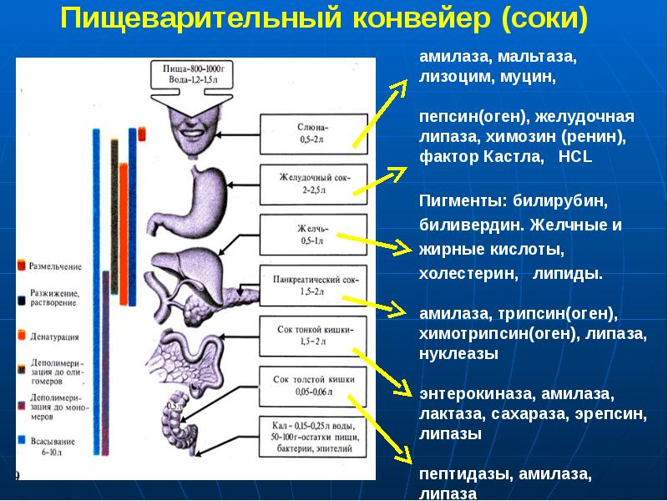

Рисунок 1. Ферментативный состав секретов пищеварительного конвейера.
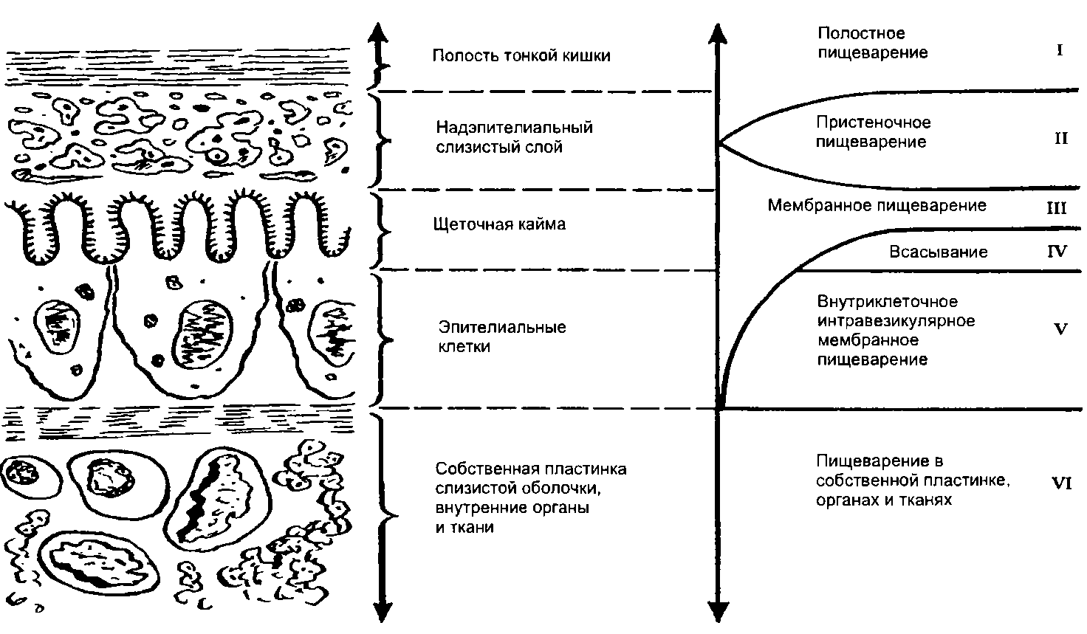
Рисунок 2. Этапы гидролиза в тонком кишечнике.

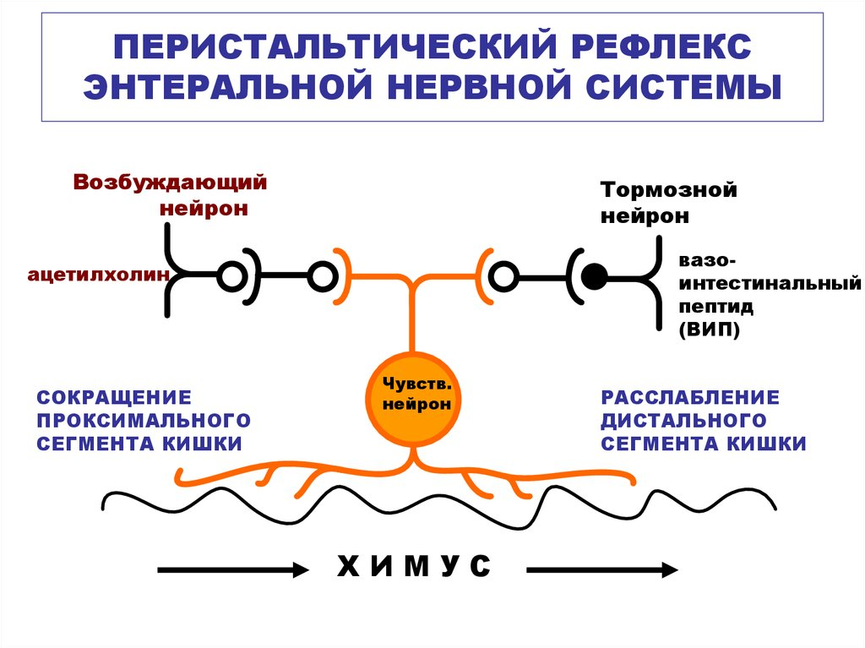
Рисунок 3. Схема формирования перистальтической волны.

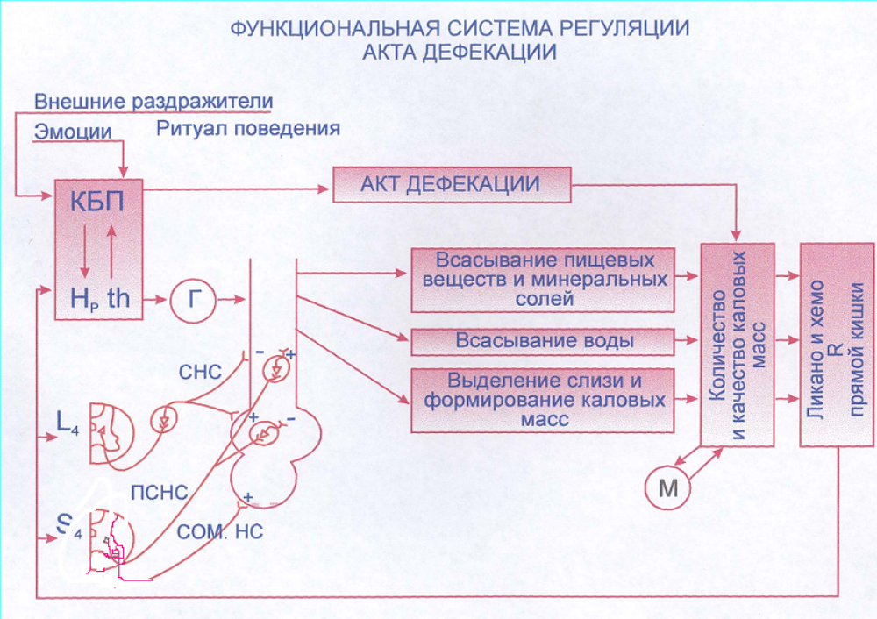
Рисунок 4. Схема внутреннего и внешнего контуров дефекации.

Изменения системы пищеварения при старении

1. Изменение аппетита и насыщения при старении.
- Происходит повышение порогов, т. е. снижение, вкусовой чувствительности к кислому, горькому, соленому и особенно к сладкому (избыточное потребление сладкого).
- Имеется тенденция к избыточному питанию, ожирению (уменьшение энергетических затрат на фоне нормальной или повышенной возбудимости пищевого центра).
2. Изменение секреторной и моторной функций пищеварительной системы при старении организма.
- Секреторная функция:
в полости рта: уменьшение количества секреторных клеток в слюнных железах, снижение объема секреции слюны (сухость во рту); снижение активности амилазы слюны, что уменьшает переваривание углеводов в желудке.
в желудке: уменьшение количества желез, их париетальных и главных клеток; снижение образования количества секрета и выделения свободной НС1 на 40 — 50 %, продукции пепсина и его протеолитической активности.
в поджелудочной железе: снижение массы железы на 50 %; сокращение числа ацинусов и островков (в том числе β-клеток); снижение внешнесекреторной функции железы: снижение объема секреции и активности панкреатических ферментов (липазы, трипсина, амилазы на 50 — 80 %); нарушение гуморального механизма регуляции деятельности железы (снижение концентрации секретина и ХЦК-ПЗ).
в тонкой кишке: уменьшение количества функционирующих желез, замена секреторных клеток соединительнотканными; уменьшение числа ворсинок на слизистой оболочке; снижение функции секретирующих клеток (например, снижение выработки ХЦК-ПЗ);
в толстой кишке: изменение кишечной микрофлоры — уменьшение количества молочнокислых микробов, снижение ферментативной активности кишечной палочки, развитие гнилостной микрофлоры.
- Моторная функция:
ротовая полость: снижение эффективности жевания в связи с уменьшением количества зубов;
пищевод: удлинение и искривление пищевода, атрофия его гладкой и поперечно-полосатой мускулатуры; снижение тонуса пищевода и величины внутрипищеводного давления, ослабление силы и скорости перистальтических движений, замедление прохождения пищи;
желудок: жировое перерождение мышечных волокон, увеличение количества соединительной ткани; ослабление двигательной активности желудка во время пищеварения.
тонкий и толстый кишечник: увеличение общей длины кишечника из-за атрофии мышечного слоя, снижение мышечного тонуса кишечной стенки, замедление перистальтики и продвижения химуса, склонность к запорам.
3. Функции печени при старении.
- Снижение регенерационной способности органа и его массы.
- Уменьшение функциональной активности клеток печени: белковосинтетической функции (преимущественно синтеза альбуминов и протеолитических ферментов); гликогенсинтезирующей и гликогендепонирующей функции; синтеза фосфолипидов; выделительной функции печени; фагоцитирующей способности макрофагов печени
- Увеличение синтеза холестерина;
- Желчный пузырь: снижение эвакуаторно-моторной функции; увеличение объема остаточной желчи, что способствует образованию желчных камней и желчнокаменной болезни.

Практическая работы:

Работа 1. Определение скорости всасывания витаминов в желудке.
В качестве добровольца может участвовать в работе совершеннолетний студент, не имеющий в анамнезе случаев аллергической или иной реакции на прием поливитаминов, содержащих РР.
Для работы необходимы витамин РР, питьевая вода. Испытуемый принимает 0,02 г никотиновой кислоты (витамина РР). В момент приема витамина засекают время. Отмечают, через какой промежуток времени появилась реакция в виде расширения сосудов (покраснения) лица.
Никотиновая кислота (витамин РР) быстро всасывается в фундальном отделе желудка, двенадцатиперстной кишке и тонком кишечнике. Через 15-30 сек после приема никотиновой кислоты обычно возникает ощущение жара; затем - через 1-10 мин - покраснение (гиперемия) лица и шеи. Описанные симптомы обычно проявляются в течение 5-20 мин, затем бесследно исчезают. При приеме никотиновой кислоты натощак описанная сосудистая реакция проявляется раньше и бывает более выраженной, чем после приема пищи.
Рекомендации к оформлению протокола:
Занесите в протоколы результаты наблюдения. Нарисуйте схему транспорта витамина в пищеварительном тракте, места и механизмы его всасывания в кровь, локализацию появления реакции со стороны гладких миоцитов сосудов.
В выводе укажите возможные причины разного времени всасывания витамина, которые могут быть отмечены у нескольких испытуемых.
Работа 2. Этапы гидролиза и механизмы всасывания веществ в пищеварительном тракте.
Заполните таблицу с указанием конечных продуктов гидролиза пищевых веществ в определённых участках пищеварительного тракта и механизмы их всасывания на конечном этапе.
Таблица 1.
Отделы | Виды веществ
Отделы | Белки | Жиры | Углеводы | Витамины | Соли | Вода | Клетчатка
Ротовая полость
Полость
пищевода
Полость желудка
Полость тонкого кишечника:
отделы
Пристеночная зона тонкого кишечника, отделы
Толстый кишечник

В выводе укажите физиологическую значимость этапов преемственности ферментативного гидролиза в пищеварительном конвейере и их сочетание с процессами всасывания.

Работа 3. Анализ формирования и регуляции этапов дефекации.
Зарисовать этап подготовки каловых масс к выведению с указанием исполнительных элементов, центров регуляции и иннервацией прямой кишки и сфинктеров.
Схематически представить включение поведенческого звена в формировании акта дефекации с указанием рецепторного аппарата, центров регуляции и особенностей эфферентных влияний на мускулатуру прямой кишки и сфинктеров.
В выводе охарактеризовать значимость и системные принципы формирования этой выделительной системы, роль микрофлоры кишечника.

Ситуационные задачи:
- В результате тяжелого проникающего ранения живота произошло повреждение тощей и подвздошной кишки. Было удалено 2/3 длины этого отдела кишечника. Послеоперационный период завершился благополучно. Расстройства каких функций следует опасаться?
- После оперативного удаления отрезка кишечника у больного образовался свищ, отделяемое которого разъедало брюшную стенку. Какой отдел кишечника подвергался оперативному вмешательству?
Примечание: Вспомните, каков состав кишечного сока тонкого и толстого кишечника.
- Почему при продолжительном приеме внутрь антибиотиков кал становится светло-желтого цвета?
Примечание: Для ответа на вопрос, уточните, какое вещество обеспечивает специфический цвет кала.
- Больному вводятся большие дозы антибиотиков. С какой целью врач одновременно с антибиотиками назначает поливитамины?
- Как изменится моторная деятельность кишечника после введения атропина ?
- Аппендицит является очень распространенным и опасным заболеванием, часто дающим тяжелые осложнения. Чтобы избежать этих возможных осложнений, хирургами 70-х годов ХХ века было высказано предложение проводить всем плановую аппендектомию (удаление аппендикса) в детском возрасте, поскольку «аппендикс не несет какой-либо физиологической роли в организме». Почему это предложение не может быть принято, в чем ошибка хирургов и к каким неблагоприятным последствиям может привести удаление аппендикса?
- У одного ребенка грудного возраста кал имеет кислую реакцию, а у другого – щелочную. Как это связано с характером питания?
Примечание: Материнское молоко обладает бифидогенностью, т.е. способствует развитию нормальной бифидофлоры и лактофлоры кишечника ребенка.
- Почему при равной калорийности и одинаковом составе питательных веществ в грудном молоке и питательных смесях предпочтительным является грудное молоко?
- Будет ли всасываться в кишечнике глюкоза, если ее концентрация в крови равна 5,5 ммоль/л, а в просвете кишечника 4,0 ммоль/л?
- Известно, что все виды продуктов при их ежедневном употреблении «приедаются», т.е. надоедают. Почему хлеб человек с удовольствием употребляет всю жизнь ежедневно?
Примечание: Ответ на этот вопрос вы можете найти на стр 89 учебника по Физиологии человека под рев. В.М. Покровского. (т.2).
- Лаборант кафедры микробиологии по ошибке выпил смесь микробов, проникнут ли эти микроорганизмы в кровь, т.е. вызовет ли это состояние бактериемии?
Примечание: Любое вещество, принятое через рот, попадет в желудок. Вспомните состав желудочного сока. Кроме того, вспомните из курса гистологии особенности строения межклеточных контактов между эпителиоцитами кишечника.
- Какова судьба ферментов слюны, желудочного и поджелудочного соков в кишечнике?
Примечание: Что представляют собой ферменты в биохимическом плане?
- Во время операции участок кишечника был денервирован. Как при этом измениться моторная и секреторная функция этого участка кишечника?
Примечание: Одной из основных закономерностей регуляторных процессов в органах пищеварения является постепенное уменьшение роли центральных нервных механизмов в регуляции функции органов в краниокаудальном направлении. Вспомните, каково примерное соотношение вклада нервных, гуморальных и местных механизмов в обеспечении секреторной и моторной функции кишечника.
- У больного после травмы полностью нарушена связь спинного мозга на границе между грудным и поясничным отделами. Каким образом это повреждение отразится на акте дефекации?
- У больного с гиперфагией и поеданием несъедобных предметов выявлена опухоль в мозге. Как вы думаете, в каком отделе?
- Через 6 часов после приема жирной пищи изменился цвет лимфы в грудном лимфатическом протоке. Почему?
- Пациенту назначена диета, содержащая повышенное количество хлеба грубого помола и овощей. С какой целью это проведено?
Примечание: Подумайте, какой важный компонент рациона входит в названные продукты и как этот компонент влияет на моторику кишечника.
- В опытах на животных хирург производил пластику верхних дыхательных путей участками тонкой и толстой кишки. Пластика толстой кишкой имела ряд преимуществ. Однако при этом часто возникали серьезные осложнения с угрозой для жизни. В чем состояли осложнения?
Примечание: Для ответа на вопрос вспомните, что, в отличие от практически стерильного тонкого кишечника, толстый кишечник содержит множество микроорганизмов.
- У больного после травмы полностью нарушена связь спинного мозга на
границе между грудным и поясничным отделами. Каким образом это повреждение отразится на акте дефекации?
- Отразится ли на процессе дефекации частое произвольное сдерживание
позывов? В чём это может проявиться?
- Какие рефлекторные влияния может оказать акт дефекации на другие
функциональные системы? Приведите примеры.

Тема занятия 4.
Обмен веществ и энергии.
Методы исследования основного и рабочего обмена.
Физиология рационального питания.
Актуальность темы: Большинство процессов жизнедеятельности совершаются при использовании энергии. Она расходуется на поддержание целостности клеточных структур, ионных градиентов, биосинтетических процессов, на обеспечение специфических форм активности клеток: проведение нервного импульса, сокращение, секрецию. В процессе образования макроэргов часть энергии сразу выделяется в виде тепла (первичное тепло). При использования АТФ ещё одна часть энергии трансформируется во вторичное тепло, обеспечивая оптимальный температурный режим внутренней среды. Израсходованные энергетические ресурсы организма должны постоянно восстанавливаться приёмом пищевых веществ с использованием их энергетической и пластической ценности. Снижение интенсивности этих процессов или полное прекращение приводит к гибели в первую очередь жизненно важных структур организма с высоким уровнем метаболизма.
Учебные цели: Усвоить, что обмен веществ и энергии между организмом и внешней средой является основным условием жизни и сохранения гомеостаза, изучить принципы определения энергетического баланса организма и физиологические основы составления пищевых рационов.
Изучение темы способствует формированию обшепрофессиональных компетенций:
ОПК-2: Способен выявлять и оценивать морфофункциональные, физиологические состояния и патологические процессы в организме человека, моделировать патологические состояния in vivo и in vitro при проведении биомедицинских исследований.
ОПК-2.1: Применение знаний о морфофункциональных особенностях, физиологических состояниях и патологических процессах в организме человека в профессиональной сфере.
ОПК-2.2: Применяет знания о качественных и количественных различиях между здоровьем и болезнью, этиологию, патогенез и клинику наиболее часто встречающихся заболеваний, принципы их профилактики, лечения, а также общие закономерности нарушений функций систем.
В результате изучения темы студенты должны:

Знать: | Уметь: | Владеть:
1. Понятие основного обмена, условия и факторы его определяю-щие.  2. Понятие рабочего обмена и его показатели в соответствии с профес-сиональными группами.  3. Понятие валового (суточного) обмена и составляющие его компо-ненты.  4. Физиологические основы составления пищевых рационов.  5. Нормы потребности организма в основных нутриентах. | 1. Рассчитать основной и рабочий обмен методом непрямой калориметрии.  2. Определять должный основной обмен по методике Гарриса и Бенедикта.  3. Определять идеальную массу теле формулы расчёта.  3. Оценивать энергетичес-кий баланс организма на основе калорийной ценности пищи и видам деятельности. | Методикой Гарриса и Бенедикта для определения должного основ-ного обмена.  Методикой подсчёта индекса массы тела для оценки упитанности взрослых людей и идеального веса по формуле Брока.
Вид занятия: практическое занятие.
Продолжительность занятия (в академических часах): 4 часа (180 мин)
Оснащение:
1. Дидактический материал: Таблицы Гарриса и Бенедикта для определения должного основного обмена, показатели калорических эквивалентов кислорода, соответствующие дыхательным коэффициентам. Номограммы определения отклонений основного обмена от нормы и идеального веса по Тевсу. Таблицы показателей энергозатрат при разных видах деятельности, калорийной и биологической ценности разных пищевых продуктов.
2. Технические средства обучения (компьютер, мультимедийный проектор).
Содержание занятия:
1. Контроль исходного уровня знаний: ответы на тестовые задания по теме, представленные на сайте университета, и письменные домашние задания, блиц-опрос по основным учебным элементам темы – 40 мин.
2. Проведение практических работ и оформление протоколов - 100 мин.
3. Контроль усвоения материала темы: собеседование по ситуационным задачам, проверка протоколов практических работ – 40 мин.
Рекомендуемая литература:
Основная литература:
1. Нормальная физиология. Учебник. Агаджанян Н.А, Смирнов В.М. МИА, 2009
2. Физиология человека. Учебник: 2-е изд., перераб. и доп. Коротько Г.Ф (ред.), Покровский В.М (ред.) Медицина, 2007.
3. Нормальная физиология. Учебник. Судаков К.В (ред.) ГЭОТАР-Медиа, 2012.
4. Нормальная физиология. Учебник. Тель Л.З. (ред.), Агаджанян Н.А. (ред.). Литтерра, 2015
Электронные издания:
5. Орлов Р.С. Нормальная физиология. Учебник. - М.: ГЭОТАР-Медиа, 2010. - ФИРО (ЭБС Консультант студента)
6. Камкин А.Г. Атлас по физиологии. В 2-х томах. - М.: ГЭОТАР-Медиа, 2010. - УМО (ЭБС Консультант студента)
Дополнительная литература:
1. Нормальная физиология. Учебник. В 3-х томах. Яковлев В.Н., Есауленко И.Э., Сергиенко А.В. М.: Центр Академия, 2006.
2. Физиология человека: Атлас динамических схем– К.В. Судаков, В.В. Адрианов, Ю.В. Вагин, И.И. Киселёв. - М.: ГЭОТАР-Медиа, 2009.
3. Гриффин Дж. (ред.), Охеда С. (ред.) Физиология эндокринной системы. Учебник: Пер. с англ. Бином. Лаборатория знаний, 2010.
4. Банк тестовых заданий по теме.
5. Видеоматериалы.
Вопросы, изученные ранее и необходимые для освоения данной темы:
1. Физика: законы термодинамики. Понятие термодинамической полуоткрытой системы. Стандартные единицы энергии в международной системе единиц (СИ).
Контрольные вопросы для самостоятельной внеаудиторной работы:
1. Общие представления об обмене веществ: белков, жиров и углеводов. Суточная потребность в основных нутриентах. Регуляция обмена питательных веществ в организме.
2. Значение минеральных веществ, воды, микроэлементов для организма. Факторы, определяющие их баланс в организме.
3. Характеристика основного обмена: понятие, показатели. Роль условий и факторов, его определяющих.
4. Понятие рабочего обмена. Характеристика профессиональных групп населения с учётом энергетических затрат.
5. Методы определения основного и рабочего обмена: прямая и непрямая калориметрия. Показатели калорического эквивалента кислорода (КЭК), дыхательного коэффициента (ДК) их роль в исследовании энергообмена.
6. Физиологическое обоснование принципов составления пищевого рациона.
7. Калорические (тепловые) коэффициенты основных видов питательных веществ. Значение для энергетической ценности продуктов. Правило изодинамии Рубнера.
8. Энергетический баланс организма с учетом усвояемости и специфически-динамического действия пищи.
9. Нормы питания человека.
10. Сущность теории сбалансированного и адекватного питания.
В тетради для практических занятий выполнить следующие задания:
1. Выпишите этапы определения энергообмена методом непрямой калориметрии. Расшифруйте физиологическую значимость используемых показателей.
2. Представьте в табличной форме список потребленных за день пищевых продуктов в граммах и всех видов деятельности с указанием их продолжительности в минутах за прошедшие сутки (24 часа).
Темы рефератов:
1. Энергетический обмен при физической и умственной работе.
2. Влияние невесомости и перегрузок на основной обмен.
3. Связь основного обмена с функциями эндокринной системы.
4. Возрастные особенности обмена веществ и энергии.
5. Клиническое значение основного обмена.
6. Виды клинического питания. Альтернативные концепции питания (вегетарианство, раздельное питание и др.) и их критическая оценка.

Информационный блок.
Таблица 1.
Определение должных величин основного обмена с учётом массы тела.
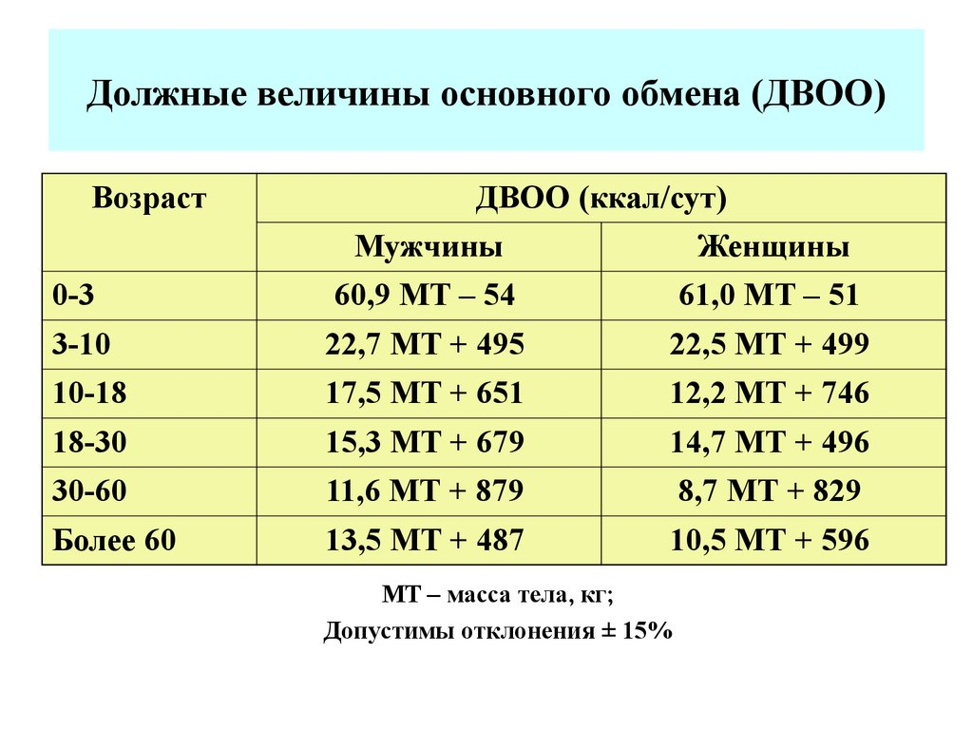
Рабочий обмен (РО) – величина энергетического обмена, характерная для определенного вида трудовой деятельности.
Рабочая прибавка (РП) – разница между рабочим и основным обменом
(РО = ОО + РП).
Таблица 2.
Выделение профессиональных групп по величине рабочего обмена.
Профессио-нальные группы | Коэффициент физической активности | Расход энергии  (ккал)
1 | 1,4 | 1800-2450
2 | 1,6 | 2100-2800
3 | 1,9 | 2500-3300
4 | 2.2 | 2850-3450
5 | 2.5 | 3750-4200
Специфически-динамическое действие пищи (СДДП) – увеличение уровней энерготрат спустя 1-3 часа после приёма пищи (продолжается до 16 часов). В основе – энергоёмкие процессы в моторной функции, выделении секретов и активное всасывание. При этом лишние для потребности организма углеводы и жиры депонируются, а аминокислоты сгорают в «метаболическом котле». Отсюда прирост энергообмена на белковую пищу больше (на 30%), для углеводов и жиров (на 15%).
Валовый обмен (ВО) – суточный энергообмен. ВО = ОО + РП + СДДП
Энергетические затраты организма в старческом возрасте.
Уменьшение интенсивности основного обмена после 40 лет в связи со снижением функции щитовидной, поджелудочной, половых желез; уменьшение рабочей прибавки в связи со снижением двигательной активности, атрофией мышц; сохранение возбудимости пищевого центра при снижении энергетических затрат (тенденция к дисбалансу между приходом и использованием питательных веществ). В старческом возрасте ОО – 0,7 ккал/кг/час
Номограмма 1. Определение отклонений основного обмена от нормы.
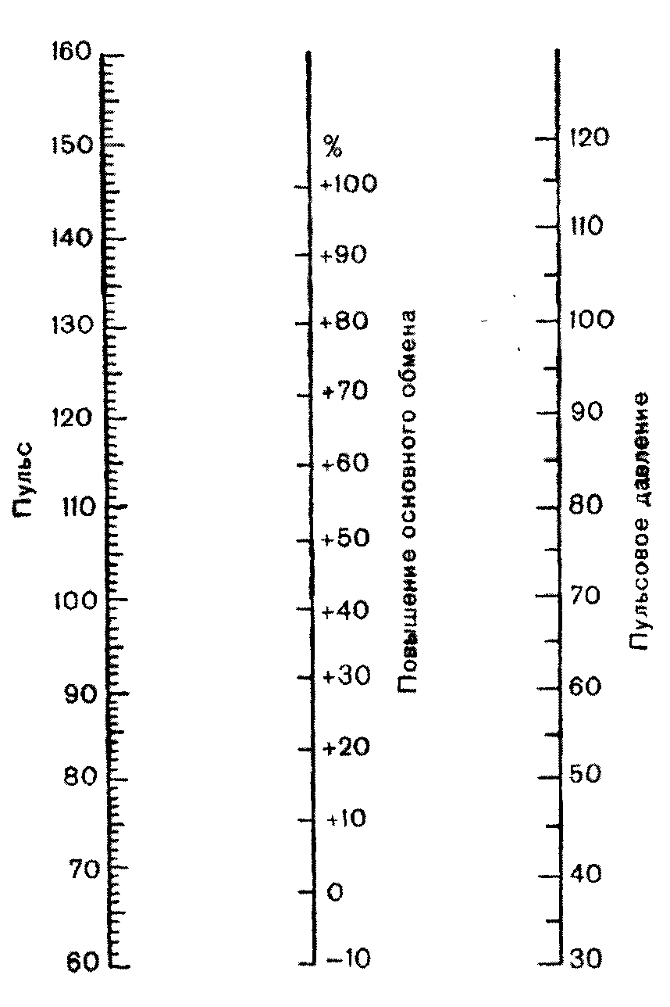
Таблица 3
Расход энергии при различных видах работы
(включая основной обмен)
Энерготраты на вид деятельности на 1 кг веса тела (ккал в мин)
Вид деятельности | Энергозатраты
I. Учебное время
Практические занятия (лабораторные) | 0,0360
Практические занятия (семинарские) | 0,0250
Практические занятия на клинических кафедрах  терапевтического профиля (в палатах) | 0,0260
Практические занятия на клинических кафедрах хирургического профиля (ассистирование во время операции) | 0,0266
Лекции | 0,0243
Перерывы | 0,0258
II. Внеучебное время
Подъем по лестнице | 0,1500
Ходьба по асфальтовой дороге (4-5 км/час) | 0,0597
Напряженная ходьба | 0,1550
Ходьба по снежной дороге | 0,0914
Езда на транспорте | 0,0267
Вождение автомобиля | 0,0333
Работа в личном подсобном хозяйстве (даче) | 0,0757
Пилка дров | 0,1143
Уход за помещением, мебелью, бытовыми приборами | 0,0402
Стирка белья вручную | 0,0511
Мытье посуды | 0,0313
Вязание | 0,0276
Глажение утюгом | 0,0343
Письмо рукой | 0,0321
Уборка постели | 0,0329
Прием пищи (сидя) | 0,0236
Умывание | 0,0504
Душ | 0,0570
Надевание и раздевание обуви и одежды | 0,0264
Отдых стоя | 0,0264
Отдых сидя | 0,0229
Отдых лежа (без сна) | 0,0183
Чтение молча | 0,0230
Чтение вслух | 0,0250
Танцы (вальс) | 0,0596
Пение | 0,0290
Игра в шахматы | 0,0249
Прогулка | 0,0690
Сон | 0,0155
III Занятия физкультурой и спортом

Утренняя гигиеническая гимнастика (физические упражнения) | 0,0648
Бег со скоростью 8 км/час | 0,1357
Бег со скоростью 11 км/час | 0,1700
Бег со скоростью 19 км/час | 0,3200
Езда на велосипеде (13-21 км/час) | 0,1285
Катание на коньках | 0,1071
Лыжный спорт - передвижение по пересеченной местности | 0,2086
Плавание | 0,1190

Таблица 2
Химический состав и калорийность некоторых пищевых продуктов в пересчете на 100 г съедобной части продукта
Продукт | Вода  г | Белки  г | Жиры  г | Углеводы  г | Калорийность в ккал
Молоко коровье цельное (пастеризов.) | 88,5 | 2,8 | 3,2 | 4,7 | 58
Молоко сгущенное с сахаром | 26,5 | 7,2 | 8,5 | 56,0 | 315
Кефир из цельного молока | 88,3 | 2,8 | 3,2 | 4,1 | 59
Сливки 10% жирности | 82,2 | 3,0 | 10,0 | 4,0 | 118
» 20% жирности | 72,9 | 2,8 | 20,0 | 3,6 | 205
» 30% жирности | 59,0 | 2,5 | 35,0 | 3,0 | 337
Цыплята | 69,0 | 17,6 | 12,3 | 0,4 | 183
Яйцо куриное | 74,0 | 12,7 | 11,5 | 0,7 | 157
Печень говяжья | 72,9 | 17,4 | 3,1 | - | 98
Колбаса диабетическая | 62,4 | 12,1 | 22,8 | - | 254
диетическая | 71,6 | 12,1 | 13,5 | - | 170
докторская | 60,8 | 13,7 | 22,8 | - | 260
Сосиски молочные | 60.0 | 12,3 | 25,3 | - | 277
Рыба (камбала) | 79,7 | 15,7 | 3,0 | - | 90
Сухари сливочные | 8,0 | 8,5 | 10,6 | 71,3 | 397
Печенье сахарное | 5,5 | 7,5 | 11,8 | 23,6 | 417
Картофель | 75,0 | 2,0 | 0,1 | 19,7 | 83
Морковь | 88,6 | 1,3 | 0,1 | 7,0 | 33
Капуста белокочанная | 90,0 | 1,8 | - | 5,4 | 28
Свекла | 86,5 | 1,7 | — | 10,8 | 48
Томаты | 93,5 | 0,6 | _ | 4,2 | 19
Тыква | 90,3 | 1,0 | — | 6,5 | 29
Баклажаны | 91,0 | 0,6 | 0,1 | 5,5 | 24
Горошек зеленый | 80,0 | 5,0 | 0,2 | 13,3 | 72
Дыня | 88,5 | 0,6 | — | 9,6 | 39
Кабачки | 93,0 | 0,6 | 0,3 | 5,7 | 27
Кольраби | 86,0 | 2,8 | _ | 8,3 | 43
Лук зеленый (перо) | 92,5 | 1,3 | — | 4,3 | 22
Лук репчатый | 86,0 | 1,7 | — | 9,5 | 43
Огурцы | 95,0 | 0,8 | — | 3,0 | 15
Перец зеленый сладкий | 92,0 | 1,3 | — | 4,7 | 23
Виноград (изюм) | 19,0 | 1,8 | — | 70,9 | 276
Груша сушеная | 24,0 | 2,3 | - | 62,1 | 246
Слива (чернослив) | 25,0 | 2,3 | - | 65,6 | 264
Яблоки сушеные | 20,0 | 3,2 | - | 68,0 | 273
Мед пчелиный | 17,2 | 0,8 | - | 80,3 | 308
Сахар-песок | 0,14 | 0 | 0 | 99,8 | 374
Шоколад молочный | 0,9 | 6,9 | 35,7 | 52,4 | 547
Какао-порошок | 4,0 | 24,2 | 17,5 | 27,9 | 373
Конфеты молочные | 10,0 | 2,7 | 4,3 | 82,3 | 358
Ирис полутвердый | 6,5 | 3,3 | 7,5 | 81,8 | 387
Мармелад желейный формовой | 21,0 | - | 0,1 | 77,7 | 296
Пастила | 18,0 | 0,5 | сл | 80,4 | 305
Зефир | 20,0 | 0,8 | сл | 78,3 | 299
Халва подсолнечная | 2,9 | 11,6 | 29,7 | 54,0 | 516

При оценке пищевого рациона учитывают соотношение в нём белков, жиров и углеводов. В среднем соотношение минимальное по количеству г на 1 кг веса у женщин - мужчин: б : ж : у = 0,8 - 1 : 1-1.2 : 3 - 4
С учётом профессиональных групп (с 1 по 5) суточный приём белков, жиров и углеводов должен составлять: 72г – 118г : 72г – 158г : 300г – 600г
Соотношение б : ж : у по энергетической ценности в среднем должно составлять 15% : 30% : 55%.

Практические работы.
Работа 1. Определение должного основного обмена.
Должный основной обмен может быть определен для каждого человека несколькими способами.
1. Использование специальных таблиц со среднестатистическими показателями энергообмена для мужчин и женщин, так как уровень основного обмена у мужчин в среднем на 10% выше, чем у женщин. По таблице в первых столбцах находят массу обследуемого и рядом с ней первый показатель энергообмена. Затем в соседних вертикальных столбцах находят рост испытуемого и в приложении к таблице справа возраст. На пересечении линии по горизонтали от роста обследуемого с вертикалью его возраста определяют второе число, которое следует сложить с первым. Полученный результат даст среднестатистическую величину нормального (должного) основного обмена с учетом пола, возраста, роста и массы тела испытуемого.
2. Расчет должной величины основного обмена по формулам Гарриса и Бенедикта:
ДОО = 66,47 + 13,7516 В + 5,0033 Р - 6, 7550 Г (для мужчин)
ДОО = 665,0955 + 9,5634 В + 1,8496 Р - 4,6756 Г (для женщин),
где В - вес в килограммах; Р - рост в сантиметрах; Г - возраст в годах
3. Простой способ определения должного основного обмена в среднем по показателю: 1 ккал на 1 кг массы тела в 1 час (для мужчин), 0,9 ккал на 1 кг массы тела в 1 час (для женщин).
Определите результаты должного основного обмена, полученные разными способами, и сравните их. В выводе сформулируйте понятие основного обмена. Укажите факторы, его определяющие.

Работа 2. Определение отклонений основного обмена от нормы по формуле Рида и номограмме.
У испытуемого (лучше в положении лежа на спине) при отсутствии мышечного напряжения и в состоянии эмоционального покоя подсчитывают пульс, измеряют систолическое и диастолическое давление по способу Короткова 3 раза подряд с промежутками 1-2 минуты. Для расчета берут минимальные показатели давления.
Определение степени отклонения основного обмена от нормы проводят по формуле Рида, которая основана на существовании взаимосвязи между АД, ЧСС и теплопродукцией организма:
Δ00 = 0,75 • (ЧСС+ПД ∙ 0,74) - 72, где
ЧСС - частота сердечных сокращений (по пульсу),
ПД - пульсовое давление
Для упрощения расчетов можно использовать специальную номограмму, которая позволяет быстро определить отклонение основного обмена, сопоставив частоту пульса испытуемого со значение пульсового давления. Отклонение до 10% считается не выходящим за пределы нормы. Полученные результаты являются вполне достоверными и могут быть использованы в диагностических целях при некоторых заболеваниях, например, при тиреотоксикозе.
Поскольку в учебной лаборатории обычно не соблюдаются условия, необходимые для определения основного обмена, то полученные результаты будут приблизительно отражать уровень рабочего обмена испытуемого. Определите возможную рабочую прибавку теплопродукции, сопоставив ваши результаты с уровнем основного обмена, полученным по показателям таблицы.
При обсуждении результатов укажите возможные причины отклонений основного обмена от нормы. Объясните связь энергообмена с показателями деятельности сердечно-сосудистой системы. В выводах перечислить условия, необходимые для определения основного обмена.

Работа 3. Расчет энергозатрат организма по данным непрямой калориметрии с полным газовым анализом.
Исходными данными для решения предложенных задач с определением энергообмена являются показатели содержания О₂ и СО₂ во вдыхаемом и выдыхаемом воздухе и минутный объем дыхания (МОД).
Алгоритм решения:
1) По данным лёгочной вентиляции в задаче определяют: а) величину дыхательного коэффициента: отношение объёма выделенного СО₂ к объёму поглощенного О₂ при сгорании употребляемых питательных веществ; б) количество кислорода, поглощенного организмом за 1 минуту.
2) В специальной таблице по рассчитанному ДК находят калорический эквивалент кислорода (КЭК): количество тепла, которое освобождается при полном окислении 1 г питательного вещества в присутствии 1 л О2.
3) С учётом объёма поглощенного индивидуумом О2 за 1 минуту определяют КЭК уже на этот объём О2, что и является его энергообменом за 1 минуту.
4) Затем проводят расчёт энергозатрат за определённые часы, сутки (1440 минут).
5) Оценивают показатель основного обмена, сравнивая его с должным основным обменом.

Работа 4. Определение должного (идеального) веса по формуле Брока-Бугша, индексу Кетле и номограмме.
Идеальным называется вес, который статистически достоверно сочетается с наибольшей продолжительности жизни людей и, следовательно, характеризует оптимальные условия питания и обмена веществ в организме.
Идеальный вес рассчитывается по формуле Брока-Бугша
Р = L - 100, если L = 155 - 165 см
P = L - 105, если L = 166 - 175 см
Р = L - 110, если L = 176 см и выше,
где Р- оптимальная (желаемая) масса, кг; L - длина тела, см
Индекс массы тела (ИМТ) или индекс Кетле позволяет оценить степень упитанности взрослых людей (наиболее информативен в возрасте 20-60 лет).
ИМТ = Масса тела (кг) / Рост² (м)
В норме ИМТ равен 18,5 - 25,0 и прямо коррелирует с количеством жира в организме. Более высокие показатели ИМТ указывают на ожирение, более низкие – на энергетическую недостаточность, и то, и другое означает риск для здоровья. (ИМТ не дает верную информацию при сильно развитой мускулатуре, беременности, развитии отеков).
Пользуясь номограммой (2) по Тевсу можно определить степень упитанности (для взрослых) по величине отклонения веса тела от идеального веса. Значения идеального веса взяты из таблиц MLIC (Metropolitan Life Insurance Соmpanу) для людей среднего телосложения. Нормальным считается вес, если отклонение от идеального веса не превышает 5%.
Номограмма 2. Определения степени упитанности для взрослых по Тевсу.
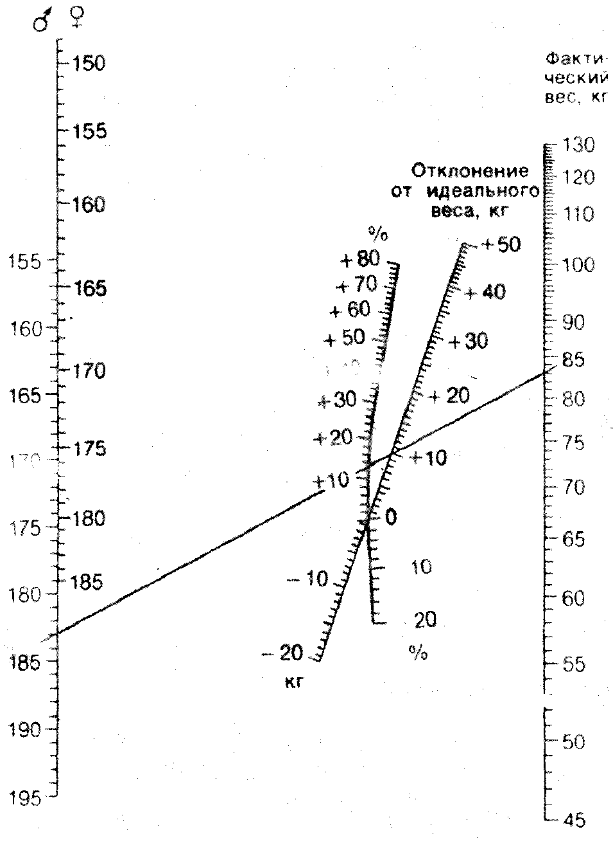
В качестве примера на номограмме приведены данные для мужчины ростом 183 см и весом 83 кг. Линия, соединяющая эти показатели, указывает на отклонения от нормы. Его вес превышает идеальный на 10 кг, т. е. на 13%.
В выводе оцените соответствие ваших весовых показателей норме; на основании полученных данных оцените ваш энергетический баланс и дайте рекомендации по его нормализации.

Работа 5. Оценка пищевого рациона.
По данным вашего суточного пищевого рациона (домашняя работа) и предложенным таблицам оцените калорическую и биологическую ценность вашего питания. По таблицам энергозатрат при различных видах деятельности оцените ваши энергозатраты за сутки. Ориентировочно определите, к какой профессиональной группе вы относитесь по этому показателю. Укажите коэффициент вашей физической активности. Соответствуют ли, по данным расчетов, ваше энергопотребление с пищей вашим энергозатратам. Какой ваш энергетический баланс? Оцените суточный рацион по биологической ценности пищи. Сравните его с суточной нормой потребления белков, жиров и углеводов. Результаты расчетов отразите в выводе.

Ситуационные задачи:
1. У женщины 32 лет ростом 150 см и весом 60 кг основной обмен оказался
равен 1600 ккал. Определите, соответствует ли это норме.
2. Вентиляция легких у испытуемого 6 л/мин. Во вдыхаемом воздухе
содержится 17% кислорода. Каков объем О2, поглощенного за 1 минуту?
3. Испытуемым за 1 минуту поглощено 0,4 л кислорода и выдохнуто 0,36 л
углекислого газа. Каковы его энергозатраты за сутки?
4. Нормален ли основной обмен у мужчины 27 лет (массой 60 кг, рост 161 см),
если легочная вентиляция 6 л, а в выдыхаемом воздухе содержится 16% 0₂ и
3,7% С0₂?
5. Содержание 0₂ в выдыхаемом воздухе 16,2%, С0₂ - 4%, а вдыхается
чистый атмосферный воздух. Достаточно ли данных для расчета суточных
энергозатрат человека?
- Человек в сутки употребляет с пищей такое количество питательных веществ, в котором содержится 3000 ккал. Сколько калорий получает организм?
Примечание: вспомните понятие «усвояемости пищи».
- Почему физиологический тепловой коэффициент белка меньше физического?
- В каком случае у человека дыхательный коэффициент может быть больше 1? Почему?
- Может дыхательный коэффициент быть меньше 0,7? В каком случае?
- У каких животных дыхательный коэффициент относительно выше - у хищников или травоядных?
- Какие этапные изменения претерпевает дыхательный коэффициент при полном голодании?
- Как изменяется дыхательный коэффициент при избыточном потреблении углеводов?
- С мочой выделилось за сутки 12 г азота. Сколько белка распалось в организме?
- У беременной женщины за сутки с мочой выделилось 8,7 г азота, потеря его с калом составила 6,2 г. В организм с пищей за сутки поступило 110 г белка. Оцените азотистый баланс.
- Как отразится на величине основного обмена прием человеком пищи, богатой белками накануне обследования?
- Одинаков ли уровень обмена у 2-х взрослых людей одного роста, веса, пола и возраста, если один из них перед обследованием получил 200 г мяса, а другой - 200 г картофеля?
- У одного из обследуемых после приема пищи обмен энергии увеличился на 0,5%, у другого - на 10%. В каком случае исследование проведено у взрослого, в каком - у ребенка?
- Как повлияет на энергетический обмен введение адреналина?
- В чем состоит основная причина мышечной слабости при тиреотоксикозе?
- Изменится ли основной обмен и в какую сторону, если определять его:
а) при внешней температуре, которая вызывает ощущение холода;
б) в душном помещении при высокой концентрации С0₂ в воздухе?
- Как изменится уровень энергетического обмена у спящего человека по сравнению с уровнем его основного обмена?
- Какие механизмы обеспечивают поддержание постоянной концентрации глюкозы в крови при её внутривенном введении?
- За счёт каких веществ, в первую очередь, человек теряет в весе при полном голодании?
- Человек за сутки употребил в пищу 100 г белка, 40 г углеводов, 70 г жира. Можно ли рекомендовать такую диету мужчине 170 см, 75 кг, 30 лет?
- Как рационально распределить 2800 ккал при 4-х разовом питании студента?

Тема занятия 5.
Физиология терморегуляции.
Актуальность темы: Постоянная температура тела (гомойотермия) является важнейшим условием для обеспечения нормального уровня метаболических процессов. Отклонения температурного гомеостаза (гипо- или гипертермия) приводят к нарушению функций и структур самых различных органов и систем, особенно интегративной деятельности ЦНС. Знание механизмов терморегуляции даёт возможность определять режим труда и отдыха с учётом климатических условий, разрабатывать научно обоснованные рекомендации по закаливанию организма, использованию тепловых процедур для восстановления здоровья после болезни.
Учебные цели: Изучить механизмы регуляции температуры тела у гомойотермных организмов, основные способы теплопродукции и теплоотдачи в организме человека, принципы поддержания температурного гомеостаза в разных температурных условиях.
Изучение темы способствует формированию обшепрофессиональных компетенций:
ОПК-2: Способен выявлять и оценивать морфофункциональные, физиологические состояния и патологические процессы в организме человека, моделировать патологические состояния in vivo и in vitro при проведении биомедицинских исследований.
ОПК-2.1: Применение знаний о морфофункциональных особенностях, физиологических состояниях и патологических процессах в организме человека в профессиональной сфере.
ОПК-2.2: Применяет знания о качественных и количественных различиях между здоровьем и болезнью, этиологию, патогенез и клинику наиболее часто встречающихся заболеваний, принципы их профилактики, лечения, а также общие закономерности нарушений функций систем.
В результате изучения темы студенты должны:

Знать: | Уметь: | Владеть:
1. Показатели температу-ры тела человека в различных областях тела, её суточные колебания. Способы измерения.  2. Основные физиологи-ческие процессы, обеспе-чивающие изотермию, и их баланс в меняющихся условиях.  3. Виды и механизмы теплопродукции.  4. Виды и механизмы теплоотдачи. | Проводить термометрию.  Оценивать температурные показатели разных участ-ков поверхности тела и внутренних органов в соответствии с нормой.  Применять знания физио-логии терморегуляции при анализе действия на организм термических нагрузок и профилактике нарушений температуры внутренней среды. | Способностью использовать знания физиоло-гических механизмов терморегуляции для оценки реакций организма на изменения температуры внешней среды.

Вид занятия: практическое занятие.
Продолжительность занятия (в академических часах): 4 часа (180 мин)
Оснащение:
1. Дидактический материал: Видеоматериалы «Температура тела и терморегуляция», Центр. науч. фильм. Схему ФУС регуляции температуры внутренней среды. Тонометры. Фонендоскопы. Медицинские перчатки.
2. Технические средства обучения (компьютер, мультимедийный проектор).
Содержание занятия:
1. Контроль исходного уровня знаний: ответы на тестовые задания по теме, представленные на сайте университета, и письменные домашние задания, блиц-опрос по основным учебным элементам темы – 40 мин.
2. Проведение практических работ и оформление протоколов - 100 мин.
3. Контроль усвоения материала темы: собеседование по ситуационным задачам, проверка протоколов практических работ – 40 мин.
Рекомендуемая литература:
Основная литература:
1. Нормальная физиология. Учебник. Агаджанян Н.А, Смирнов В.М. МИА, 2009
2. Физиология человека. Учебник: 2-е изд., перераб. и доп. Коротько Г.Ф (ред.), Покровский В.М (ред.) Медицина, 2007.
3. Нормальная физиология. Учебник. Судаков К.В (ред.) ГЭОТАР-Медиа, 2012.
4. Нормальная физиология. Учебник. Тель Л.З. (ред.), Агаджанян Н.А. (ред.). Литтерра, 2015
Электронные издания:
5. Орлов Р.С. Нормальная физиология. Учебник. - М.: ГЭОТАР-Медиа, 2010. - ФИРО (ЭБС Консультант студента)
6. Камкин А.Г. Атлас по физиологии. В 2-х томах. - М.: ГЭОТАР-Медиа, 2010. - УМО (ЭБС Консультант студента)
Дополнительная литература:
1. Нормальная физиология. Учебник. В 3-х томах. Яковлев В.Н., Есауленко И.Э., Сергиенко А.В. М.: Центр Академия, 2006.
2. Физиология человека: Атлас динамических схем– К.В. Судаков, В.В. Адрианов, Ю.В. Вагин, И.И. Киселёв. - М.: ГЭОТАР-Медиа, 2009.
3. Гриффин Дж. (ред.), Охеда С. (ред.) Физиология эндокринной системы. Учебник: Пер. с англ. Бином. Лаборатория знаний, 2010.
4. Банк тестовых заданий по теме.
5. Видеоматериалы.
Вопросы, изученные ранее и необходимые для освоения данной темы:
1. Физика: термодинамика живых систем.
2. Биология: Общие принципы жизнедеятельности хладнокровных и теплокровных животных.
3. Разделы физиологии: регуляция мышечного тонуса скелетной мускулатуры, центральные и местные механизмы регуляции тонуса сосудов, регуляция функции потовых желёз. Принципы обмена веществ и энергии.
Контрольные вопросы для самостоятельной внеаудиторной работы:
1. Понятия пойкило-, гомойо- и гетеротермии. Значение постоянства температуры внутренней среды для физиологических процессов в организме.
2. Показатели температуры тела человека в различных областях тела, её суточные колебания. Температурная карта кожи человека, понятие термературного ядра и оболочки тела человека.
3. Характеристика аппарата контроля за температурной константой организма. Роль периферических и центральных терморецепторов.
4. Локализацию центров терморегуляции.
5. Способы теплопродукции, её исполнительные органы, их регуляцию.
5.1. Интенсивность обмена веществ в мышцах, печени, буром жире, почках.
5.2. Роль терморегуляторной дрожи и механизмы её формирования.
5.3. Значение специфического динамического действия пищи.
6. Способы теплоотдачи, её исполнительные органы, их регуляцию.
6.1. Роль конвекционного способа отдачи тепла: теплоизлучения (радиации) и теплопроведения. Факторы, влияющие на их интенсивность.
6.2. Значение гемодинамического перераспределения массы крови и тонуса сосудов для терморегуляции.
6.3. Теплопотери при испарении пота и тепловой одышке. Механизмы регуляции потоотделения и термального полипноэ.
7. Роль внешнего контура терморегуляции. Механизмы формирования поведенческих терморегуляторных реакций.
8. Методы исследования температуры тела. Их медицинское значение.
9. Факторы, вызывающие отклонения температурного гомеостаза: гипотермические и гипертермические состояния.
В тетради для практических занятий выполнить следующие задания:
1. Выберите удобный для измерения температуры тела день. Проведите у себя четырехкратную термометрию в 7-8 часов утра; 12-13 часов; 16-17 часов и 21-22 часа. Определите в течение дня минимальные и максимальные показатели. Оформите свои измерения температуры в виде протокола. Кратко опишите основные правила термометрии. Укажите свои результаты. Сравните их с нормальными параметрами. Объясните возможные причины отклонений от нормы. Сделайте вывод о значении постоянства температуры внутренней среды.
2. Изобразите схематически функциональную систему поддержания оптимальной для метаболизма температуры тела.
Темы рефератов.
1. Особенности изменения терморегуляции с возрастом.
2. Значение и виды закаливания для поддержания температурного
гомеостаза.
Информационный блок.
Правила проведения термометрии:
Наиболее широко применяются ртутные термометры, состоящие из стеклянной трубки, внутри которой находится капилляр, соединенный с резервуаром, заполненным ртутью. На шкале термометра нанесены деления - от 34 до 42-43° С. Цена деления шкалы ртутного термометра - 0,1° С. Ртутный медицинский термометр называется максимальным, так как его капилляр имеет сужение, препятствующее обратному движению ртути в резервуар при окончании тепловых воздействий на него. Поэтому он показывает максимально высокую измеренную температуру. Для возвращения ртути в резервуар термометра его необходимо несколько раз встряхнуть. Делать это надо осторожно, чтобы не уронить термометр или не ударить его о близстоящие предметы. Помимо ртутных медицинских термометров, применяют электротермометры - цифровые и моментальные, удобные для быстрого определения местной температуры кожи и слизистых оболочек
Места измерения температуры тела: подмышечные впадины; полость рта (под языком); паховые складки (у детей); прямая кишка (ослабленные больные).
Положение человека при измерении температуры должно быть спокойное, сидячее или, лучше, лежачее. Перед началом термометрии необходимо осмотреть подмышечную впадину и насухо вытереть ее. Если на коже подмышечной впадины есть воспалительные изменения, то термометрию проводят другим способом. Термометр располагают так, чтобы ртутный резервуар со всех сторон соприкасался с телом в самой глубине подмышечной впадины, не смещаясь в течение всего времени измерения. Между термометром и телом не должно попадать белье. Плечо плотно прижимают к грудной клетке. Ошибка в сторону уменьшения показаний термометра может легко произойти, если не удерживать в течение нужного времени руку в должном положении. Вследствие этого не создается необходимой герметичности в подмышечной ямке, и термометр показывает температуру ниже действительной. Проводит термометрию необходимо не менее 10 мин.
Обычно температуру тела измеряют в течение суток два раза: в 7 - 8 часов утра и вечером в 16 - 17 часов. В указанное время можно судить о максимальной и минимальной температуре. Температуру тела необходимо измерять натощак: обычно утром перед завтраком и вечером перед ужином.
У здорового человека температура тела является постоянной, с небольшими колебаниями в утренние и вечерние часы (36-37° С). Утром температура ниже на несколько десятых градуса, а вечером выше. Считается, что температура не должна превышать 37°С.
Общие механизмы терморегуляции:
Способность организма человека изменять объём тепла и интенсивность его выработки:
1. разной интенсивностью окислительно-восстановительных процессов, обеспечивающих выделение энергии и теплопродукции;
2. теплоотдачей во внешнюю среду (изменение диаметра периферических сосудов кожи. Перемещение крови в глубоколежащие ткани и внутренние органы).
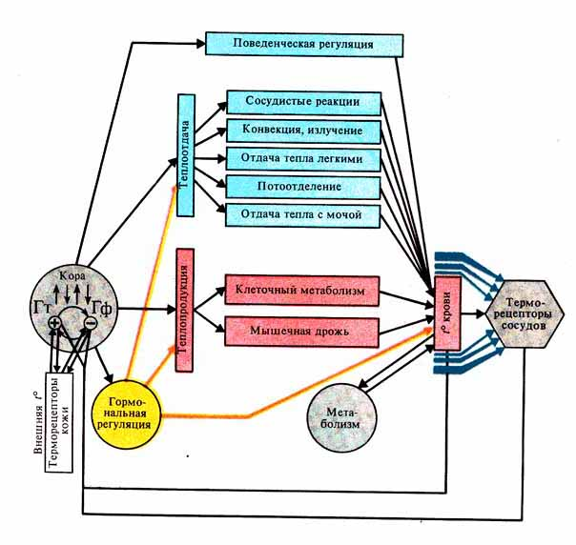
Рисунок 1. Схема функциональной системы поддержания оптимальной для метаболизма температуры тела человека.
Виды термогенеза и теплоотдачи.
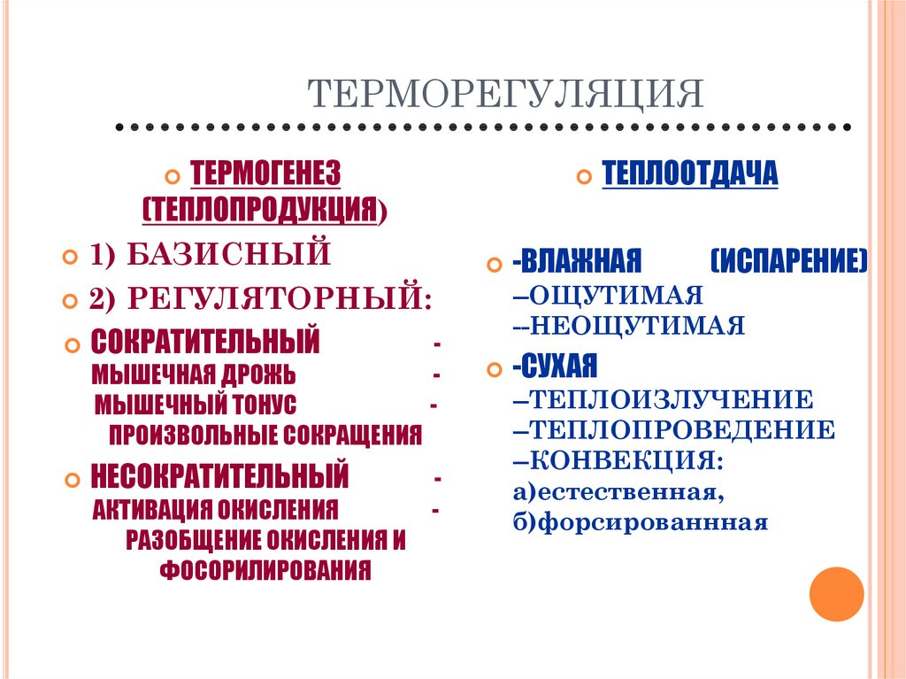
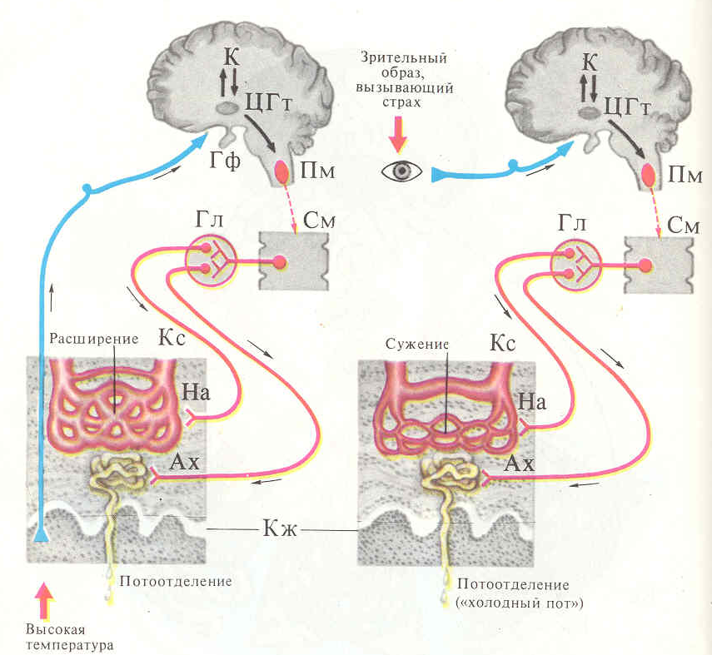

Рисунок 2. Механизмы регуляции потоотделения.
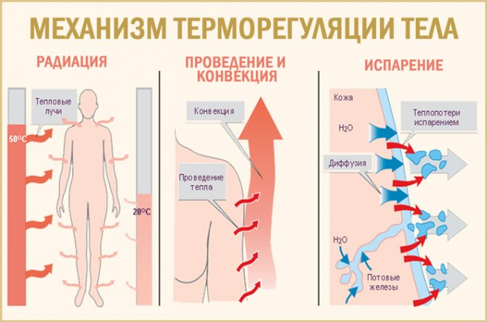
Рисунок 3. Способы теплоотдачи.

Механизмы терморегуляция в условиях действии низких температур среды.

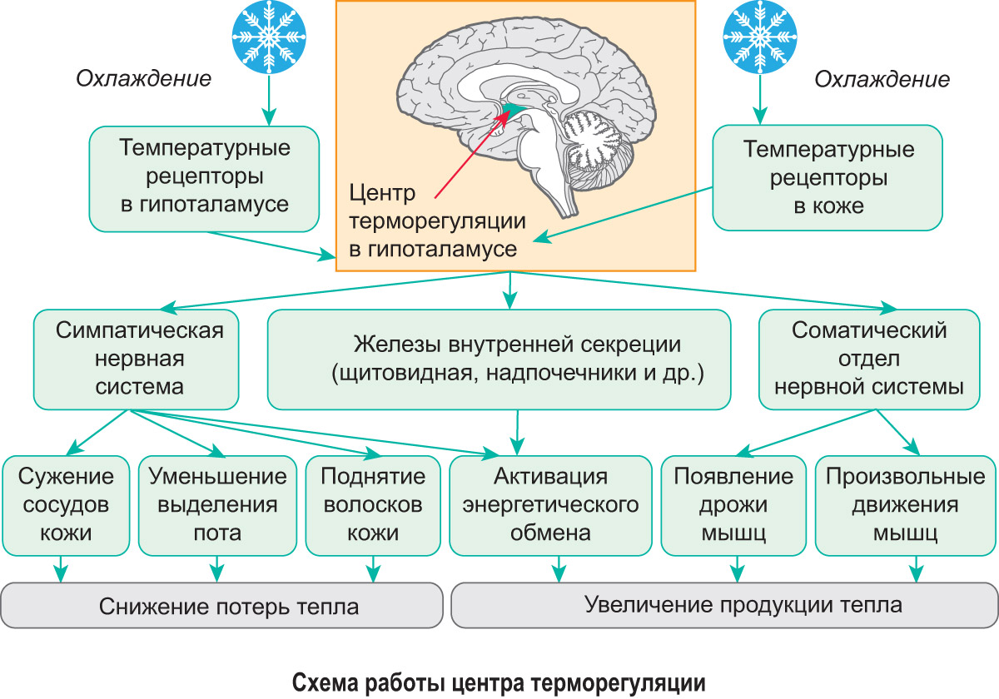
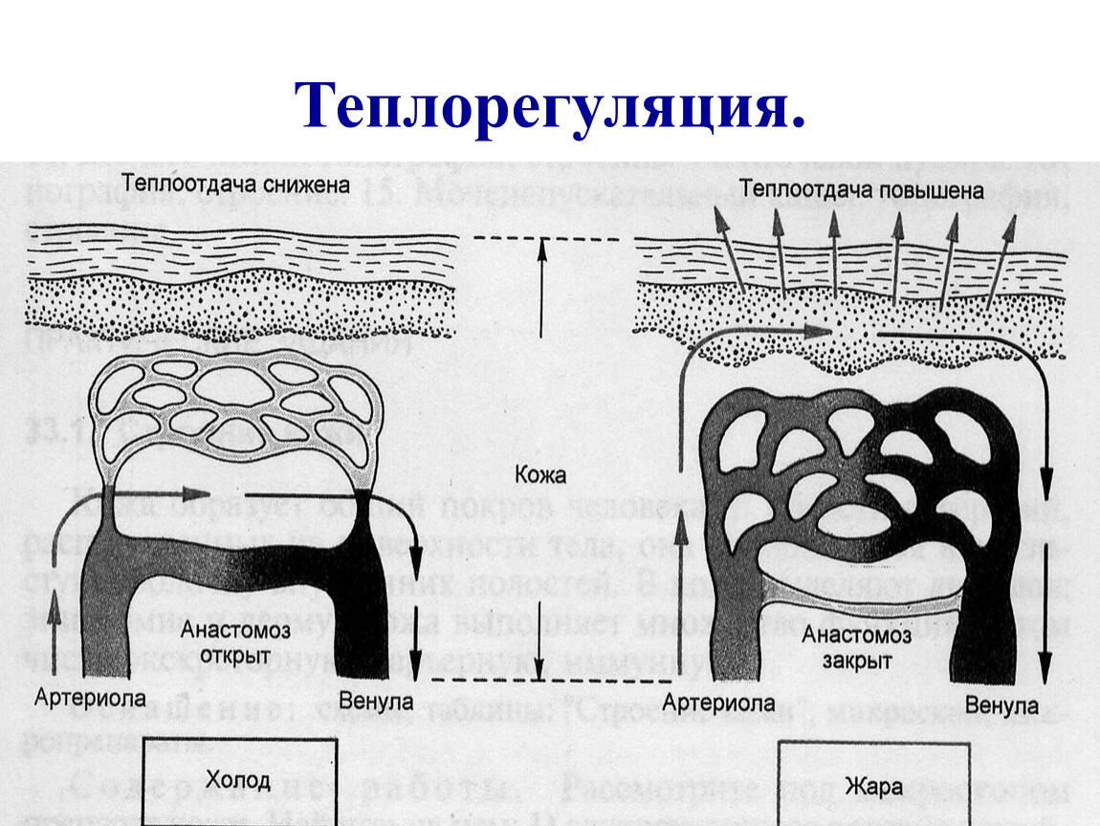
Рисунок 4. Роль кожного кровотока в терморегуляции.

Практические работы.
Работа 1. Наблюдение за потоотделением у человека.
Нанести раствором йода на обе ладони окружности одинакового размера. Затем на высохший йод обеих ладоней насыпать по щепотке крахмала. На одну ладонь надеть резиновую перчатку. Через 5 минут быстро её снять и проследить за реакцией йода на крахмал, сравнивая интенсивность окраски на обеих ладонях. Объяснить причины изменения цвета крахмала на обеих ладонях и у разных испытуемых. При обсуждении результатов указать на значение конвекции воздуха, уровня энергообмена у испытуемых, роль одежды и температуры внешней среды.
В выводах указать значимость исследуемой терморегуляторной реакции и механизмы включения этого способа теплоотдачи. Нарисовать схему рефлекторной дуги регуляции выделения пота.

Работа 2. Реакция сердечно-сосудистой системы на местное охлаждение. Холодовая проба.
В положении лежа у испытуемого измеряют АД и ЧСС. Затем обследуемый опускает кисть другой руки до запястья в воду, температура которой +4 °С, и держит 1 минуту. При этом регистрируют АД и ЧСС сразу после погружения кисти в воду, через 0,5 и 1 мин после погружения, а затем после того, как рука вынута из воды. Регистрируются АД и ЧСС до прихода к исходному уровню.
Оценка пробы. Нормальная вегетативная реактивность: повышение систолического давления на 20 мм рт. ст., диастолического — на 10-20 мм рт. ст. через 0,5-1 мин. Максимум подъема АД через 30 с после начала охлаждения. Возврат АД к исходному уровню через 2-3 мин.
Патологические отклонения:
1) сверхвозбудимость вазомоторов (гиперреактивность) — сильное повышение систолического и диастолического АД, т. е. выраженная симпатическая реакция (повышенная вегетативная реактивность);
2) снижение возбудимости вазомоторов (гипореактивность) — незначительный подъем АД (подъем диастолического давления меньше 10 мм рт. ст.), слабая симпатическая реакция (сниженная вегетативная реактивность);
3) снижение систолического и диастолического давления — парасимпатическая реакция (или извращенная реакция).
В выводе указать роль сердечно-сосудистой системы в регуляции температуры тела, значение вазомоторных реакций для регуляции теплоотдачи. Нарисовать схему рефлекторной дуги изменения тонуса кожных сосудов при местном охлаждении.

Работа 3. Анализ исполнительных элементов ФУС регуляции оптимальной для метаболизма температуры внутренней среды.
Укажите исполнительные элементы внутреннего контура саморегуляции температуры тела и внешнего, поведенческого компонента. Опишите их реакции на повышение температуры внутренней среды и её понижение.

Ситуационные задачи:
1. Каково значение мышечной дрожи в терморегуляции? Механизмы её включения.
2. В условиях какого климата: континентального или морского – тяжелее переносится высокая температура воздуха? Почему?
3. Как объяснить появление румянца на лице в морозную погоду?
4. Как и почему меняются показатели основных физиологических функций в условиях гипотермии?
5. В чем состоит преимущество проведения некоторых операций в условиях местной гипотермии?
6. С какой целью человеку при искусственной гипотермии вводят миорелаксанты и ганглиоблокаторы?
7. Как объяснить появление у человека гусиной кожи в условиях низкой температуры окружающей среды?
8. Почему человек, чувствующий себя в комфортных условиях во время купания в реке, ощущает прохладу, выйдя на берег?
9. С какой целью в жаркую погоду пользуются веером или вентилятором? За счет какого механизма терморегуляции получают эффект охлаждения?
10. Почему к зимнему пальто, где, как правило, есть меховой воротник, надевают шарф?
11.У спортсмена после длительной тренировки произошло временное повышение температуры тела до 38º С. Является ли это признаком заболевания?
12. Два человека регулярно посещают баню: один – сауну, другой – обычную парную. В какой бане температура может поддерживаться более высокой без опасности вызвать у человека перегревание? Почему?
13. Почему температуру тела нужно измерять до приема пищи?
14. За сутки у человека выделилось до 1500 мл пота, из них 200 мл он вытер платком. Какова примерно теплоотдача за счет потоотделения?
15. Одинаково ли будет изменение веса тела у двух испытуемых после длительной интенсивной физической нагрузки при температуре среды 28 и 38 градусов и при влажности 68%?
16. Температура воздуха 38º С. Объясните, как раздетому человеку легче переносить жару: а) находясь при той же температуре в воде или окутавшись в мокрую простыню? б) лежа в постели или стоя.
17. Почему для лыжной прогулки наилучшими являются вязанные вещи: шерстяная шапочка, рейтузы, свитер?
18. Жаркий летний день. Кто из двух людей больше будет пить: полный или худой?
19. Почему в обуви “по ноге” или чуть тесноватой в прохладную погоду ноги мерзнут сильнее, чем в свободной обуви?
- Сталевар работает в условиях высокой температуры (40ºС) с низкой влажностью воздуха. Обоснуйте меры, необходимые для предохранения организма человека от перегревания.
21. Случилось несчастье: человек попал в прорубь. Вскоре его вытащили. В качестве первой помощи назначили горячую ванну. Объяснить цель и механизм этой процедуры.
22. На сколько градусов нагревается тело человека за 1 час, если полностью исключить все виды теплоотдачи? Масса тела человека 70 кг.
23. Почему в Средней Азии можно увидеть людей в папахах и стеганых халатах, пьющих чай в жаркую погоду?

Итоговое занятие 6
по разделам: Физиология пищеварения, обмена веществ и терморегуляции.
Учебные цели: Демонстрация знаний о морфофункциональной характеристике различных этапов пищеварительного конвейера, о механизмах регуляции секреции и моторики пищеварительного тракта, освоения основных принципов клинико-физиологических методов исследования системы пищеварения, обмена веществ и энергии, применяемых в функциональной диагностике. Умение изображать схематически формирование секреторных функциональных систем, основные пищеварительные и терморегуляторные рефлексы, оценивать их физиологическую значимость. Представлять принципы составления пищевых рационов и физиологическую роль основных компонентов пищи.
Изучение учебных элементов тем практических занятий способствует формированию обшепрофессиональных компетенций:
ОПК-2: Способен выявлять и оценивать морфофункциональные, физиологические состояния и патологические процессы в организме человека, моделировать патологические состояния in vivo и in vitro при проведении биомедицинских исследований.
ОПК-2.1: Применение знаний о морфофункциональных особенностях, физиологических состояниях и патологических процессах в организме человека в профессиональной сфере.
ОПК-2.2: Применяет знания о качественных и количественных различиях между здоровьем и болезнью, этиологию, патогенез и клинику наиболее часто встречающихся заболеваний, принципы их профилактики, лечения, а также общие закономерности нарушений функций систем.

Вид занятия: итоговое занятие по разделу.
Продолжительность занятия (в академических часах): 4 часа (180 мин)
Оснащение:
1. Дидактический материал: Варианты контрольных вопросов и ситуационных задач по учебным элементам разделов. Таблицы для определения должного основного обмена, показатели калорических эквивалентов кислорода по дыхательному коэффициенту. Номограммы определения отклонений основного обмена от нормы и идеального веса.
2. Технические средства обучения (компьютер, мультимедийный проектор).
Содержание занятия:
1. Подготовительный этап: оценка состояния готовности и тестового контроля текущего и итогового по учебным элементам раздела - 15 мин.
2. Письменные или устные ответы на контрольные вопросы коллоквиума - 120 мин.
3. Реферативные сообщения и презентации по темам углублённого изучения физиологии пищеварения, энергообмена и терморегуляции, медицинского значения этих разделов – 45 мин.

Рекомендуемая литература:
Основная литература:
1. Нормальная физиология. Учебник. Агаджанян Н.А, Смирнов В.М. МИА, 2009
2. Физиология человека. Учебник: 2-е изд., перераб. и доп. Коротько Г.Ф (ред.), Покровский В.М (ред.) Медицина, 2007.
3. Нормальная физиология. Учебник. Судаков К.В (ред.) ГЭОТАР-Медиа, 2012.
4. Нормальная физиология. Учебник. Тель Л.З. (ред.), Агаджанян Н.А. (ред.). Литтерра, 2015
Электронные издания:
5. Орлов Р.С. Нормальная физиология. Учебник. - М.: ГЭОТАР-Медиа, 2010. - ФИРО (ЭБС Консультант студента)
6. Камкин А.Г. Атлас по физиологии. В 2-х томах. - М.: ГЭОТАР-Медиа, 2010. - УМО (ЭБС Консультант студента)
Дополнительная литература:
1. Нормальная физиология. Учебник. В 3-х томах. Яковлев В.Н., Есауленко И.Э., Сергиенко А.В. М.: Центр Академия, 2006.
2. Физиология человека: Атлас динамических схем– К.В. Судаков, В.В. Адрианов, Ю.В. Вагин, И.И. Киселёв. - М.: ГЭОТАР-Медиа, 2009.
3. Гриффин Дж. (ред.), Охеда С. (ред.) Физиология эндокринной системы. Учебник: Пер. с англ. Бином. Лаборатория знаний, 2010.
4. Банк тестовых заданий по теме.
5. Видеоматериалы.

Темы рефератов:
1. Гастроинтестинальные гормоны, участие в регуляции процесса пищеварения и других физиологических функций в организме.
2. Пристеночное пищеварение. Роль работ А.М.Уголева в физиологии пищеварения.
3. Физиологические механизмы специфического динамического действия пищи.
4. Функциональные продукты – основа трофологии ХХI века.

КОНТРОЛЬНЫЕ ВОПРОСЫ К КОЛЛОКВИУМУ.
- Слюна, состав слюны, отличия понятий «слюна» и «ротовая жидкость», физиологическая роль слюны, функции компонентов слюны, регуляция слюноотделения (нарисуйте рефлекторную дугу слюноотделительного рефлекса)
- Регуляция слюноотделения. Нарисуйте схему(ы) влияния симпатической и парасимпатическое нервной системы на слюноотделение.
- Обоснована ли реклама, утверждающая о положительном влиянии жевательной резинки на кислотно-основное равновесие ротовой полости? Дайте развернутое пояснение с физиологической точки зрения.
- Напишите состав желудочного сока. Назовите фазы секреции желудочного сока, для каждой фазы перечислите и опишите основные регуляторные механизмы и методы экспериментального подтверждения.
- Желудочный сок, состав и роль его основных компонентов. Основные механизмы, регулирующие выделение желудочного сока.
- Желчь, состав желчи, происхождение основных компонентов. Физиологическая роль желчи в процессе пищеварения. Основные механизмы регуляции образования и выделения желчи.
- Гастрин, место синтеза и химическая структура, стимуляторы и ингибиторы секреции, влияние на секрецию и моторику органов пищеварительной системы, роль в регуляции пищеварения.
- Секретин, место синтеза, химическая структура, стимуляторы секреции, основные эффекты, влияние на секрецию и моторику пищеварительной системы, роль в регуляции пищеварения.
- Холецистокинин-панкреозимин, место синтеза, химическая структура, стимуляторы секреции, основные эффекты, влияние на секрецию и моторику органов пищеварительной системы, роль в регуляции пищеварения.
- Состав панкреатического сока. Назовите фазы секреции панкреатического сока, для каждой фазы перечислите и опишите основные регуляторные механизмы.
- Дайте характеристику внешнесекреторной функции поджелудочной железы. Назовите физиологическую роль панкреатического сока, его основные компоненты, механизмы регуляции секреции сока поджелудочной железы. Нарисуйте схему рефлекса, активирующего секрецию поджелудочного сока при попадании пищи в желудок.
- Моторика ротовой полости. Характеристика и регуляция процессов жевания и глотания.
- Виды моторики кишечника. Механизмы перистальтики. Схема перистальтического рефлекса.
- Пищеварительные процессы в толстом кишечнике. Секреция и моторика толстого кишечника. Основные механизмы регуляции секреторных и моторных процессов ив толстом кишечнике. Роль микрофлоры толстого кишечника в жизнедеятельности человека.
- Охарактеризуйте процессы переваривания белков в пищеварительном конвейере: что происходит с белками в ротовой полости, пищеводе, желудке, тонком и толстом кишечнике, где и каким образом осуществляется гидролиз и всасывание продуктов гидролиза. Физиологическое значение белков в организме человека, нормы потребления
- Охарактеризуйте процессы переваривания углеводов в пищеварительном конвейере: что происходит с углеводами в ротовой полости, пищеводе, желудке, тонком и толстом кишечнике, где и каким образом осуществляется гидролиз и всасывание продуктов гидролиза. Физиологическое значение углеводов в организме человека, нормы потребления
- Схема регуляции акта дефекации. Механизмы, обеспечивающие произвольный и непроизвольный акт дефекации.
- Пристеночное пищеварение. Дайте общую характеристику (локализация и вид ферментов, физиологическая роль).
- Дыхательный коэффициент, формула определения, величина показателя при разном режиме питания. Изменения дыхательного коэффициента во время и после физической нагрузки.
- Валовый обмен, определение. Методы исследования. Профессиональные группы по уровню физической активности, коэффициенты физической активности, энергозатраты лиц различных профессиональных групп. Причины увеличения энергозатрат при умственной деятельности.
- Специфическое динамическое действие пищи, определение, механизмы, особенности при различном рационе.
- Методы изучения энергетического баланса организма человека. Опишите принципы прямой и непрямой калориметрии; укажите алгоритм расчета энергозатрат методом непрямой калориметрию
- Принцип метода непрямой калориметрии. Задача по непрямой калориметрии.
- Физиологическое значение белков в организме человека, нормы потребления, понятия полноценного и неполноценного белка. Физический и физиологический тепловой коэффициент белка.
- Азотистый баланс, дайте общую характеристику понятия. Назовите виды азотистого баланса, при каких состояниях организма меняется азотистый баланс? Укажите нормы потребления белка человеком.
- Физиологическое значение жиров в организме человека, физический и физиологический тепловой коэффициент жиров, дыхательный коэффициент при потреблении жиров, нормы потребления и качественный состав жиров рациона человека.
- Перечислите основные положения теории адекватного питания.
- Механизмы физической терморегуляции. Особенности их функционирования при разной температуре окружающей среды.
- Химическая терморегуляция, основные регуляторные механизмы и исполнительные органы.
- Характеристика аппарата контроля за температурной константой организма. Роль периферических и центральных терморецепторов. Локализация центров терморегуляции.
- Методы измерения температуры тела и её показатели в различных областях.
- Метод мастикациографии. Общая характеристика метода, схема установки для регистрации, примеры мастикациограмм при жевании различных видов пищи. Фазы жевательного периода и их характеристика. Клиническое значение метода
- Дайте общую характеристику методу внутрипищеводной рН-метрии. Зарисуйте общий вид кривой. Какие физиологические и патологические процессы могут быть зарегистрированы с помощью этого метода?
- Дайте общую характеристику методу внутрижелудочной рН-метрии. Зарисуйте общий вид кривой у лиц с нормальной и повышенной кислотностью желудочного сока, поясните отличия.
- Экспериментальные методы исследования фаз секреции желудочного сока.
- Методы изучения энергетического баланса организма человека. Опишите принципы прямой и непрямой калориметрии; укажите алгоритм расчета энергозатрат методом непрямой калориметрию
- Основной обмен, характеристика понятия. Условия определения основного обмена, факторы, влияющие на основной обмен.
- Как и почему изменяется уровень энергетического обмена у спящего человека по сравнению с уровнем его основного обмена? (В ответе дайте определение и характеристику понятию основной обмен).
- В результате закупорки общего желчного протока поступление желчи в двенадцатиперстную кишку прекратилось. Нарушение каких процессов пищеварения при этом следует ожидать и почему? Поясните роль желчи в пищеварении.
- У больной обнаружена недостаточная секреция энтерокиназы. Её значение? Где она синтезируется? Какова его функция? Нарушения каких пищеварительных функций будет наблюдаться у пациентки?
- Почему атрофические гастриты, при которых уменьшается количество желез желудка, сопровождаются развитием анемии? Охарактеризуйте причины и гематологические особенности этого процесса.
- После оперативного удаления отрезка кишечника у больного образовался свищ, отделяемое которого разъедало брюшную стенку. Какой отдел кишечника подвергался оперативному вмешательству? Объясните свой ответ.
- Как измениться слюноотделение у человека при введении в организм атропина, почему? Укажите механизм действия атропина на схеме слюноотделительного рефлекса.
- Объясните, почему у пациента, длительное время принимавшего антибиотики, может наблюдаться светлая окраска кала. Какие рекомендации врач может дать этому пациенту?
- Для лечения язвенной болезни желудка в хирургии иногда применяют удаление пилорического отдела желудка в сочетании с денервацией фундальных желез. Дайте физиологическое обоснование данного оперативного вмешательства.
- Больному с гиперсекрецией желудочного сока врач рекомендовал исключить из пищи насыщенные бульоны и отвары. Объясните, какими физиологическими данными руководствовался врач?
- Как и почему отличаются физиологический и физический тепловые коэффициенты белка? Дайте определение понятию тепловой коэффициент, назовите показатели тепловых коэффициентов питательных веществ.
- Как и почему измениться со временем масса тела экспериментального животного, если у него разрушить латеральные ядра гипоталамуса?
- Перед едой большого количества мяса один испытуемый выпил стакан воды, второй – стакан сливок; третий – стакан бульона. Как это повлияет на переваривание мяса? Дайте объяснение с физиологической точки зрения.
- У двух больных по медицинским показаниям произвели двустороннее удаление слюнных желез: у первого - околоушных, у второго - подчелюстных и подъязычных. Измениться ли после этого состав ротовой жидкости? Какие неблагоприятные последствия для ротовой полости можно ожидать после проведенной операции?
- При некоторых заболеваниях поджелудочной железы необходимо создать состояние покоя для секреторных клеток этой железы. Назовите ваши рекомендации и дайте их физиологическое обоснование.
- Понятия пойкило-, гомойо-, гетеротермии; понятие изотермии. Значение постоянства температуры внутренней среды для физиологических процессов в организме.
- С какой целью человеку при искусственной гипотермии вводят миорелаксанты и ганглиоблокаторы?
- Методика проведения и характеристика холодовой пробы. Схема рефлекторной дуги реакции кровеносных сосудов кожи на местное охлаждение.
БАНК ТЕСТОВЫХ ЗАДАНИЙ ПО РАЗДЕЛУ «ФИЗИОЛОГИЯ ПИЩЕВАРЕНИЯ (с эталонами ответов)».
Общие вопросы физиологии пищеварения.
- Основным типом пищеварения у человека является:
1) симбионтное;
2) аутолитическое;
3) собственное*;
4) внутриклеточное

- Преемственность процессов переработки пищи в различных отделах желудочно-кишечного тракта отражает принцип:
1) поэтапного метаболизма;
2) трехстадийности пищеварения;
3) пищеварительного конвейера*;
4) реципрокности

- Процесс пищеварения длится у человека:
1) Несколько часов;
2) до 1 дня;
3) 1-3 суток*;
4) до недели.

- Наиболее полное перечисление функций желудочно-кишечного тракта - это:
- моторная, секреторная, экскреторная, всасывание;
- моторная, секреторная, всасывание, экскреторная, инкреторная*;
- моторная, секреторная, всасывание, инкреторная;
- моторная, секреторная, всасывание, экскреторная, инкреторная, дыхательная.

Вставьте пропущенные слова, выбрав наиболее правильный ответ:
- Основой секрета, выделяемого пищеварительными железами, является . . . . ., которая поступает в секреторные клетки из . . . . . по градиенту осмотического давления.
1) вода, лимфатических сосудов;
- Электролиты, кровеносных капилляров;
- ферменты . . . . . . лимфатических сосудов;
- вода, кровеносных капилляров*.

- Функциональное разделение отдела ЖКТ за счет работы сфинктеров обеспечивается:
1) перистальтикой;
2) ритмической сегментацией;
3) систолой антрума;
4) тоническими сокращениями*.

- Миогенный механизм регуляции моторики ЖКТ обеспечивается таким свойством гладкой мускулатуры как:
1) пластичность;
2) эластичность;
3) автоматия*.

- Основными гуморальными факторами, регулирующими деятельность ЖКТ, являются:
1) электролиты и метаболиты;
2) медиаторы и модуляторы;
3) нутриенты и гастроинтестинальные гормоны*.

- Соматическая нервная система принимает участие в регуляции моторной функции пищеварительного тракта при:
1) жевании*;
2) глотании*;
3) перистальтике кишечника
4) сокращении желчного пузыря;
5) дефекации*.

- Общим конечным путем передачи команд нервной системы на эффекторы желудочно-кишечного тракта являются:
1) афферентные нейроны интрамуральных ганглиев;
2) нейроны ядра n. vagus продолговатого мозга;
3) эфферентные нейроны интрамуральных ганглиев*;
4) нейроны спинальных ганглиев

- Выберете наиболее правильный ответ.
Симпатическая нервная система:
1) тормозит моторику ЖКТ и активирует секрецию ЖКТ;
2) активирует моторику ЖКТ и тормозит моторику ЖКТ;
3) активирует моторику и секрецию ЖКТ;
4) тормозит моторику и секрецию ЖКТ*.

- Холинорецепторы миоцитов желудка и кишечника блокируются:
1) атропином*;
2) курареподобными препаратами;
3) холецистокинином-панкреозимином;
4) мотилином;
5) ганглиоблокаторами.

- Холинорецепторы миоцитов желудка и кишечника являются:
  - М-холинореактивными структурами*;
  - Н-холинореактивными структурами;
  - Пуринергическими структурами.

Вставьте пропущенные слова:
- Гастроинтестинальные гормоны относятся к классу ......... и регулируют …….:
  - стероидов, только состав секретов ЖКТ;
  - пептидов, только объем секретов ЖКТ;
  - стероидов, как состав, так и объем секретов ЖКТ;
  - пептидов, как состав, так и объем секретов ЖКТ*.

- Потенциалы действия в гладких мышцах желудочно-кишечного тракта обусловлены поступлением в клетку ионов:
  - натрия*;
  - калия;
  - кальция*;
  - хлора.

- Поступательное перемещение пищевых масс по пищеварительной трубке обеспечивает:
1) перистальтика*;
2) антиперистальтика;
3) ритмическая сегментация;
4) маятникообразные сокращения;
5) систола антрума;
6) тонические сокращения.

Пищеварение в ротовой полости
- рН слюны:
1) 0,8-1,5;
2) 5,8 -8,0*;
3) 2,0-5,5
4) 7,8 -8,5

- рН слюны определяется наличием в ней главным образом:
1) сульфатов;
2) хлоридов;
3) бикарбонатов*.

- Расщепление углеводов слюной происходит под влиянием:
1) бикарбонатов;
2) лизоцима;
3) амилазы*;
4) липазы.
Выберите правильные ответы:
- Вид слюнной железы и ее секрета:
1) подчелюстные и подъязычные железы вырабатывают слизистую
слюну;
2) подчелюстные и подъязычные железы вырабатывают смешанную
слюну*;
3) околоушные железы вырабатывают серозную слюну*;
4) околоушные железы вырабатывают смешанную слюну.

- Преимущественно серозный секрет выделяют:
1) околоушные железы*;
2) подъязычные железы;
3) подчелюстные железы;
4) железы корня языка.

- При увеличении скорости секреции слюны ее рН:
1) увеличивается*;
2) уменьшается;
3) не изменяется.

- Околоушные слюнные железы вырабатывают:
1) трипсин;
2) амилазу*;
3) соляную кислоту;
4) слизь;
5) пепсин;
6) гастрин;
7) энтерокиназу.

- Защитная реакция слюны обусловлена содержанием в ней:
1) лейкоцитов;
2) лизоцима*;
3) антител;
4) ионов водорода.

- Основной фермент слюны:
1) протеаза;
2) амилаза*;
3) щелочная фосфатаза;
4) лизокиназа.

- Функции калликреина слюны:
1) бактерицидное действие;
2) участие в переваривании углеводов;
3) повышение кровотока в слюнных железах*;
4) обеспечение рН слюны.

- Биологически активное вещество, обеспечивающее бактерицидные свойства слюны – это:
1) протеаза;
2) амилаза;
3) щелочная фосфатаза;
4) лизоцим.

- Среди ферментов слюны наибольшее значение имеет:
- липаза;
- амилаза*;
- пептидаза;
- фосфатаза

- Акт глотания имеет фазы:
1) глоточную, пищеводную и желудочную;
2) ротовую, глоточную и пищеводную*;
3) ротовую, глоточную и желудочную;

- Пищевой комок продвигается по пищеводу благодаря:
1) силе тяжести
2) тоническому сокращению глоточно-пищеводного сфинктера
3) перистальтике пищевода*;
4) ритмическому сокращению

- Пищеводную фазу глотания можно охарактеризовать как:
1) произвольная быстрая;
2) непроизвольная медленная*;
3) произвольная медленная;
4) непроизвольная быстрая.

- Для исследования секреции слюнных желез у человека применяется:
1) опыт «мнимого кормления»;
2) методика изолированного желудочка по Павлову;
3) методика изолированного желудочка по Гейденгайну;
4) зондирование;
5) капсула Лешли-Красногорского*.

- В норме у человека количество зубов:
- 28
- 30
- 32*
- 34

- За сутки у человека образуется слюны:
- 0,3 - 0,5 л;
- 0,5 - 1,5 л*;
- 2 - 2,5 л;
- 2,5 - 3 л.

- Чувство изжоги может быть обусловлено:
- преждевременным открыванием глоточно-пищеводного сфинктера;
- попаданием пищи в воздухоносные пути;
- ослаблением перистальтики пищевода;
- нарушением работы нижнего пищеводного сфинктера;
- забрасыванием желудочного содержимого в пищевод.

20. У больного хронический неврит тройничного нерва, при этом в наибольшей степени будет нарушен процесс:
1) жевания*;
2) восприятия вкуса;
3) секреции слюны;
4) перистальтики кишечника;
5) секреции желудочного сока.

Выберите более правильный ответ:
21. Регуляция секреции слюнных желез осуществляется:
1) вегетативными нервами с участием ЦНС*;
2) преимущественно местными регуляторными механизмами;
3) гуморальными факторами;
4) корой больших полушарий.

22. Центр слюноотделения расположен в:
1) спинном мозге;
2) продолговатом мозге*;
3) среднем мозге;
4) промежуточном мозге.

23. В экспеpименте на собаке после pазpушения области ядpа лицевого неpва:
1) слюноотделение не изменится;
2) будет выделяться слюна только околоушной железы*;
3) будет выделяться слюна подъязычной и подчелюстной железы.

Вставьте пропущенные слова, выбрав наиболее правильные ответы.
24. Стимуляция симпатических нервов приводит к выделению .......... количества слюны ......... органическими соединениями:
1) большого, богатой;
2) небольшого, бедной
3) большого, бедной;
4) небольшого, богатой*.

Вставьте пропущенные слова, выбрав наиболее правильные ответы.
25. Стимуляция парасимпатических нервов ........... величину секреции слюны с ........... концентрацией органических соединений:
1) уменьшает, низкой;
2) увеличивает, высокой;
3) уменьшает, высокой;
4) увеличивает, низкой*.

- При раздражении периферического отрезка chorda tympani у экспериментального животного из фистулы слюнной железы выделялось:
1) много жидкой слюны*;
2) мало жидкой слюны;
3) не выделялась слюна;
4) мало вязкой слюны;
5) много вязкой слюны

27. При раздражении периферического отрезка симпатических волокон, который иннервирует околоушную слюнную железу, у экспериментального животного из фистулы этой железы выделялось:
1) мало вязкой слюны*;
2) мало жидкой слюны;
3) не выделялась слюна;
4) много жидкой слюны;
5) много вязкой слюны
Вставьте пропущенные слова
28. Введение атропина выделение слюны . . . . . , и причиной этого является его влияние на . . . . . .:
1) увеличивает, бета-адренорецепторы;
2) уменьшает, альфа-адренорецепторы;
3) увеличивает, М- холинорецепторы;
4) уменьшает, М- холинорецепторы*;
5) увеличивает, Н- холинорецепторы;
6) уменьшает, Н- холинорецепторы.

29. При болевом раздражении слизистой оболочки полости рта слюноотделение:
1) увеличивается*;
2) уменьшается;
3) не изменяется

30. При повышении тонуса симпатической нервной системы синтез органических веществ в секреторных клетках слюнных желез:
1) увеличивается*;
2) уменьшается;
3) не изменяется.

31. Парасимпатическую иннервацию околоушной слюной железы обеспечивает нерв:
1) лицевой;
2) языкоглоточный*;
3) блуждающий.

32. Центр акта жевания расположен в
1) среднем мозге;
2) продолговатом мозге*;
3) промежуточном мозге;
4) коре больших полушарий.

33. Основным афферентным нервом рефлекса жевания является нерв:
1) лицевой;
2) языкоглоточный;
3) блуждающий;
4) тройничный*.

Вставьте пропущенные слова.
34. В реализации жевательного рефлекса принимают участие афферентные волокна . . . . . , а также эфферентные волокна . . . . . . :
1) лицевого, языкоглоточного;
2) тройничного, тройничного*;
3) блуждающего, лицевого;
4) языкоглоточного, блуждающего;
5) тройничного, лицевого,

35. При анестезии корня языка глотание:
1) активируется;
2) тормозится*;
3) не изменяется.

36. Увеличение слюноотделения при виде пищи является проявлением:
1) условного рефлекса*;
2) безусловного рефлекса;
3) периферического рефлекса;
4) импринтинга

37. При раздражении эфферентных волокон блуждающего нерва
слюноотделение
1) увеличивается;
2) уменьшается;
3) не изменяется*.

38. Обильная секреция слюны наблюдается при введении в кровь
1) М-холиноблокатора атропина;
2) М-холиномиметика пилокарпина*;
3) адреналина;
4) ганглиоблокаторов.

39. Жевательные мышцы иннервируются нервом:
1) лицевым;
2) языкоглоточным;
3) блуждающим;
4) тройничный*.

40. Увеличение слюноотделения наблюдается при повышении тонуса отдела вегетативной нервной системы:
1) симпатического;
2) парасимпатического*;
3) метасимпатического.

41. При раздражении языкоглоточного нерва слюноотделение:
1) увеличивается*;
2) уменьшается;
3) не изменяется.

42. При болевом раздражении кожи рук слюноотделение:
1) увеличивается
2) уменьшается*
3) не изменяется

43. Центры жевания и глотания находятся в:
1) спинном мозге;
2) продолговатом мозге*;
3) среднем мозге;
4) промежуточном мозге.

44. При попадении песка в ротовую полость собаки:
1) слюноотделение не изменится;
2) будет отделяться большое количество бедной ферментами слюны*;
3) будет отделяться небольшое количество вязкой слюны;
4) слюноотделение прекратится.

45. При уменьшении количества слюны в ротовой полости глотание:
1) активируется
2) тормозится*
3) не изменяется

46. Для исследования движений нижней челюсти при жевании применяется:
1) электрогастрография;
2) мастикациография*;
3) зондирование;
4) рентгеноскопия.

47. Капсула Лешли-Красногорского применяется для исследования секреции:
1) слюны*;
2) желудочного сока;
3) поджелудочного сока;
4) желчи.

48. Мастикациография - метод исследования процесса:
1) артикуляции;
2) слюноотделения;
3) жевания*;
4) глотания.

49. Латентный период слюноотделения составляет:
1) 1 с;
2) 1-30 с*;
3) 1-2 минуты;
4) 4-5 минут;

- Центры симпатической иннервации слюнных желез располагаются:
  - в продолговатом мозге;
  - в среднем мозге;
  - в шейных сегментах спинного мозга (С 2-4);
  - в грудных сегментах спинного мозга (Th 2-4)*

Пищеварение в желудке.
- Основной неорганический компонент желудочного сока - это:
1) соляная кислота*;
2) угольная кислота;
3) молочная кислота;
4) кислая фосфатаза;
5) пепсин

- Реакция (рН) желудочного сока взрослого человека в процессе пищеварения:
1) 7,2-8,4;
2) 1,5 – 1,8*;
3) 3,2-5,4;
4) 4,5 – 8,0

- Основной пищеварительный фермент желудочного сока:
  - ренин;
  - гастриксин;
  - трипсин;
  - пепсин*.
Вставьте пропущенные слова.
- Основным протеолитическим ферментом желудочного сока является ........., который образуется в…….:
  - гастрин, активной форме;
  - пепсин, неактивной форме*;
  - пепсин, активной форме;
  - гастрин, неактивной форме.
- Набухание белков в пищеварительном тракте вызывает:
  - бикарбонаты;
  - желчь;
  - соляная кислота*;
  - кишечный сок.

- Желудочный сок содержит ферменты:
  - пептидазы;
  - липазу, пептидазы, амилазу;
  - протеазы, липазу*;
  - протеазы.

- Переваривание углеводов в желудке происходит под влиянием амилазы:
1) желудочного сока;
2) поджелудочной железы;
3) слюны*;
4) крови.

- Концентрация ионов водорода в желудочном соке обеспечивается
секрецией:
  - главных клеток;
  - париетальных клеток*;
  - добавочных клеток;
  - тучных клеток.
- Роль соляной кислоты в процессе пищеварения состоит в:
1) повышении осмотического давления желудочного сока;
2) активации гастрина;
3) нейтрализации пепсина;
4) денатурации и набухании белков*;
5) создании оптимального рН для действия ферментов слюны.

- Соляная кислота в желудке вызывает:
1) набухание белков*;
2) денатурацию белков*;
3) протеолиз;
4) липолиз;
5) оказывает противомикробное действие*.

- Главные секреторные клетки желудка вырабатывают:
1) соляную кислоту;
2) пепсиноген*;
3) гастрин;
4) гистамин;
5) слизь.

- Париетальные секреторные клетки желудка вырабатывают:
1) соляную кислоту*;
2) пепсиноген;
3) гастрин;
4) гистамин;
5) слизь.

- Мукоциты желудка вырабатывают:
1) трипсин
2) амилазу
3) соляную кислоту
4) слизь*
5) пепсин
6) гастрин
7)энтерокиназу

Вставьте пропущенные слова
- Слизь желудочного сока образуется в . . . . . , она имеет . . . . . реакцию:
  - париетальных клетках, нейтральную;
  - главных, кислую;
  - главных, нейтральную;
  - мукоцитах, кислую;
  - мукоцита, щелочную*;
  - париетальных, щелочную.

- Концентрация ионов водорода в желудочном соке обеспечивается секрецией:
1) главных клеток;
2) париетальных клеток*;
3) добавочных клеток;
4) тучных клеток.

- Антибактериальное действие желудочного сока обусловлено присутствием в нем:
  - соляной кислоты*;
  - лизоцима;
  - лизинов.

- G-клетки желудочного эпителия выделяют:
  - пепсиноген;
  - гистамин;
  - гастрин*;
  - липазу.

Вставьте пропущенные слова:
- G-клетки слизистой оболочки желудка вырабатывают….., который является…….:
- пепсиноген, проферментом;
- гастрин, проферментом;
- гистамин, неорганическим веществом;
- гастрин, гормоном*.

Вставьте пропущенные слова.
- Основным протеолитическим ферментом желудочного сока является …. , который образуется в …. .:
  - гастрин, активной форме;
  - пепсин, неактивной форме*;
  - пепсин, активной форме;
  - гастрин, неактивной форме.

- Ведущее значение в желудочном пищеварении имеет сок, вырабатываемый в отделе желудка:
  - фундальном*;
  - теле;
  - антральном;
  - пилорическом.

- У больного с врожденным недоразвитием желез дна желудка появление анемии связано с нарушением образования:
1) гастромукопротеина*;
2) гастрина;
3) соляной кислоты;
4) муцина;
5) гистамина.

- На кроветворение влияет образующийся в желудке:
  - фактор Хагемана;
  - ферритин;
  - внутренний фактор Касла*.

- Переваривание белков в желудке интенсивно происходит лишь в слое химуса:
1) центральном;
2) фундальном;
3) пилорическом;
4) примукозальном (прилегающем к слизистой)*.

- Способность желудка вмещать значительные объемы пищи обусловлена таким свойством гладких мышц, как:
1) эластичность;
2) возбудимость;
3) сократимость;
4) пластичность*.

- Импульсы возникают в узле автоматии желудка, который находится в:
1) теле;
2) кардиальной части*;
3) пилорической части;
4) антральной части.

- Активность перемешивания пищевой массы в центральной части желудка в сравнении с пристеночной зоной:
1) больше;
2) меньше*;
3) одинакова.

- Акт рвоты формируется при участии такого вида моторики, как:
  - перистальтика;
  - ретропульсия;
  - антиперистальтика*;
  - ритмическая сегментация.

- Центр защитного рвотного рефлекса расположен в:
1) спинном мозге;
2) гипоталамусе;
3) продолговатом мозге*;
4) среднем мозге.

- Место расположения рецепторов защитного рвотного рефлекса:
1) корень языка*;
2) глотка*;
3) слизистая желудка*;
4) слизистая кишечника;
5) брюшина*;
6) трахея
- Пропульсивные сокращения желудка характерны для отдела:
  - дна желудка;
  - тела желудка;
  - антрального*;
  - пилорического.

- Сразу после приема пищи стенка желудка:
1) тонически сокращается;
2) перистальтически сокращается;
3) расслабляется*.

- Сила перистальтических сокращений желудка в течение первого часа после еды в сравнении с последующим периодом пищеварения:
1) больше
2) меньше*
3) одинакова

- Эвакуацию химуса из желудка обеспечивает:
1) перистальтика;
2) антиперистальтика;
3) ритмическая сегментация;
4) систола антрума*.

- Периодичность голодных сокращений желудка составляет:
  - 30 минут;
  - 1 час;
  - 1,5 часа*;
  - 3 часа.

- Смешанная пища в желудке задерживается до:
  - 5 - 6 часов;
  - 6 – 10 часов*;
  - 3 - 4 часов;
  - 12 - 24 часа.

- Сила сокращения желудка в кардиальном отделе в сравнении с антральным отделом:
1) больше;
2) меньше*;
3) одинакова.

- Скорость распространения перистальтических волн по большой кривизне желудка в сравнении с малой кривизной:
1) больше*;
2) меньше;
3) одинакова.

- Пищевая рецептивная релаксация мышц желудка – это:
1) сокращение мышц фундального отдела;
- расслабление мышц пилорического отдела;
- расслабление мышц тела желудка*;
- сокращение кардиального сфинктера

- Естественными эндогенными стимуляторами желудочной
секреции являются:
1) гистамин, гастрин, секретин;
2) гистамин, гастрин, холецистокинин;
3) гистамин, соляная кислота, секретин;
4) ацетилхолин, гистамин, гастрин*.

40. После ваготомии (перерезки n. vagus) секреция желудочного сока:
1) увеличится;
2) уменьшится*;
3) не изменится.

- Гастрин образуется преимущественно в слизистой оболочке:
1) тела и дна желудка;
2) антрального отдела желудка*;
3) двенадцатиперстной кишки;
4; пищевода.

- Гастрин стимулирует преимущественно:
1) главные клетки;
2) добавочные клетки;
3) париетальные клетки*;
4) G-клетки

- Стимуляция парасимпатических нервов усиливает секрецию желудочного сока при участии:
1) лишь нервных механизмов;
2) гастрина ;
3) обоих механизмов*.

- Под влиянием мотилина моторика желудка:
1) активируется*;
2) тормозится;
3) не изменяется.

- Гастроинтестинальный гормон, вырабатываемый в желудке и стимулирующий его секрецию, это:
- мотилин;
- гастрин*;
- гистамин.

- G –клетки желудка вырабатывают:
1) трипсин;
2) амилазу;
3) соляную кислоту;
4) слизь;
5) пепсин;
6) гастрин*;
7) энтерокиназу.

- Гастрин:
1) активирует ферменты поджелудочной железы;
2) стимулирует секрецию желудочного сока*;
3) превращает в желудке пепсиноген в пепсин;
4) тормозит секрецию поджелудочной железы.

- У больного, длительное время страдающего язвенной болезнью, при резекции пилорического отдела снизилась кислотность желудка в следствие уменьшения выделения гормона:
1) секретина;
2) холецистокинина-панкреозимина;
3) гастина*;
4) мотилина;
5) энкефалина

- Гистамин продукцию соляной кислоты желудочного сока:
1) усиливает*;
2) уменьшает;
3) не изменяет.

- Действие гистамина на париетальные клетки желудка реализуется через:
1) Н2 –рецепторы*;
2) М-холинорецепторы ;
3) альфа-адренорецепторы;
4) опиоидные рецепторы

- Действие гистамина на париетальные клетки желудка реализуется через:
1) Н2 –рецепторы*;
2) М-холинорецепторы;
3) альфа-адренорецепторы;
4) опиоидные рецепторы.

- Уменьшение продукции соляной кислоты в желудке на повышение кислотности дуоденального содержимого происходит за счет выделения:
1) энтерокиназы;
2) секретина*;
3) мотилина;
4) соматостатина.

- Торможение выделения соляной кислоты в желудке вызывает:
1) гастрин;
2) гистамин;
3) секретин*;
4) продукты переваривания белков.

- Под влиянием холецистокинина-панкреозимина секреция соляной кислоты в желудке:
1) увеличивается;
2) уменьшается*;
3) не изменяется.

- После резекции пилорического отдела желудка секреция соляной кислоты:
1) уменьшается*;
2) увеличивается;
3) не изменяется.

- При блокаде блуждающего нерва секреторная и моторная активность желудка:
1) увеличивается;
2) уменьшается*;
3) не изменяется.

- При повышении кислотности дуоденального содержимого выделение соляной кислоты в желудке:
1) увеличивается;
2) уменьшается*;
3) не изменяется.

- Стимуляция парасимпатических нервов усиливает секрецию желудочного сока при участии:
1) лишь нервных механизмов;
2) гастрина;
3) обоих механизмов*.

- Образование гастрина стимулируется под влиянием:

1) блуждающего нерва*;

2) продуктов гидролиза белков*;

3) алкоголя*;

4) экстрактивных веществ пищи*;
5) симпатического нерва.

- Секретин синтезируется в S-клетках слизистой оболочки 12-перстной кишки и:
1) тормозит выделение НСl и стимулирует выделение пепсиногенов*;
2) стимулирует выделение НСl и тормозит выделение пепсиногенов;
3) стимулирует выделение НСl и пепсиногенов;
4) стимулирует выделение НСl и слизи;
5) тормозит выделение НСl и пепсиногенов.

- Моторику желудка усиливают:
1) секретин;
2) мотилин*;
3) ЖИП;
4) гастрин*.

- Откpытию пилоpического сфинктеpа в желудке способствуют:
1) щелочная сpеда в пилоpусе желудка и кислая в 12-перстной кишке;
2) кислая сpеда в пилоpусе желудка и щелочная в 12-перстной кишке*;
3) щелочная сpеда в пилоpусе желудка и 12-перстной кишке;
4) кислая сpеда как в пилоpусе желудка, так и в 12-перстной кишке

- При повышении кислотности дуоденального содержимого скорость эвакуации химуса из желудка:
1) увеличивается;
2) уменьшается*;
3) не изменяется.

- Стимуляторы желудочной секреции:
1) адреналин;
2) ацетилхолин*;
3) гастрин*;
4) секретин;
5) продукты переваривания белков*.

- Ингибиторами желудочной секреции являются:
1) гастрин;
2) секретин*;
3) жирный химус;
4) адреналин*;
5) холецистокинин-панкреозимин*.

- Под влиянием экстрактивных веществ секреторная активность желудка:
1) увеличивается*;
2) уменьшается;
3) не изменяется.

- Под влиянием продуктов гидролиза жиров желудочная секреция:
1) усиливается;
2) угнетается*;
3) не изменяется.

- Секрецию ферментов желудочного сока активируют:
1) гастрин, гистамин, соматостатин;
2) секретин, гастрин, кинины;
3) гастрин, простагландины, ацетилхолин;
4) гистамин, секретин, адреналин;
5) гастрин, гистамин, секретин*.

- Латентный период 1 фазы желудочной секреции составляет:
1) 5-10 минут;
2) 20-30 минут;
3) 1 час.

- Опыт «мнимого кормления» позволяет исследовать фазу желудочной секреции:
1) первую*;
2) вторую;
3) третью.

- При быстром приеме пищи укорачивается фаза желудочной секреции:
1) первая*;
2) вторая;
3) третья.

- Для исследования нервных механизмов второй фазы желудочной секреции в эксперименте применяется:
1) опыт «мнимого кормления»;
2) методика изолированного желудочка по Павлову*;
3) методика изолированного желудочка по Гейденгайну;
4) зондирование;
5) капсула Лешли-Красногорского.

- У какой из экспериментальных собак в чистом виде можно наблюдать сложнорефлекторную фазу секреции желудка:
1) у эзофаготомированной с желудочной фистулой*;
2) с изолированным по Павлову желудочком;
3) с изолированным по Гейденгайну желудочком.

- Для исследования только гуморального компонента желудочной секреции в эксперименте применяют:
1) опыт «мнимого» кормления;
2) методику изолированного желудочка по Павлову;
3) методику изолированного желудочка по Гейденгайну*;
4) зондирование.

- Секретин участвует в регуляции фазы желудочной секреции:
1) первой;
2) второй;
3) третьей*.

- Корригирующие влияния на желудочное сокоотделение осуществляются преимущественно в фазах желудочной секреции:
1) первой;
2) первой и второй;
3) второй и третьей*.

- Под действием норадреналина моторика желудка и кишечника:
1) активируется;
2) тормозится*;
3) не изменяется.

- Выделение желудочного сока увеличивается под влиянием:
1) адреналина;
2) атропина;
3) гистамина*;
4) секретина.

- Вызывает обильную секрецию желудочного сока при введении в кровь:
1) энтерогастрон;
2) адреналин;
3) атропин;
4) гистамин*

- При адекватном раздражении рецепторов пищевода моторика желудка:
1) усиливается;
2) уменьшается*;
3) не изменяется.

Вставьте пропущенные слова:
- Релаксация гладких мышц стенки желудка обеспечивается таким свойством гладкомышечных волокон, как……, а также расслабляющим рефлекторным влиянием, поступающим по нерву…:
1) автоматии, блуждающему;
2) пластичности, блуждающему*;
3) эластичности, симпатическому;
4) пластичности, симпатическому.

- При повышении давления в желудке скорость эвакуации химуса:
1) увеличивается*;
2) уменьшается;
3) не изменяется.

- Переход химуса из желудка в 12-перстную кишку ускоряется, если рН содержимого 12- перстной кишки станет:
1) выше 3,5 - 4,0*;
2) ниже 3,5 - 4,0;
3) 7,42

- При приеме жирной пищи моторика желудка:
1) активируется;
2) тормозится*;
3) не изменяется.

- Время пребывания в желудке жирной пищи в сравнении с белковой пищей:
1) больше*;
2) меньше;
3) одинаково.
- Метод изучения моторной функции желудка, основанный на отведении биопотенциалов с поверхности кожи:
- рентгенография;
- рентгеноскопия;
- электрогастрография*;
- мастикациография.

- Для исследования биоэлектрической активности миоцитов желудка применяется:
1) электрогастрография*;
2) мастикациография;
3) зондирование;
4) рентгеноскопия.

- Для исследования секреции желудочного сока у человека применяется:
1) опыт «мнимого» кормления;
2) методика изолированного желудочка по Павлову;
3) методика изолированного желудочка по Гейденгайну;
4) зондирование*;
5) капсула Лешли-Красногорского.

- Секреция желудочного сока нарастает медленнее всего при приеме:
1) мяса;
2) хлеба;
3) молока*.

- Кислотность желудочного сока наибольшая при приеме:
1) мяса*;
2) хлеба;
3) молока.

- Длительность секреции желудочного сока наибольшая при приеме:
1) мяса;
2) хлеба*;
3) молока.

- Время пребывания в желудке углеводной пищи в сравнении с белковой:
1) больше*;
2) меньше;
3) одинаково

- С наименьшей скоростью из желудка эвакуируются:
1) белки;
2) жиры*;
3) углеводы.

- При «мнимом кормлении» после двусторонней перерезки блуждающих нервов секреция желудочных желез:
1) усиливается;
2) не меняется;
3) угнетается*.

- Все кислореагирующие соединения желудочного сока составляют:
1) связанную кислотность;
2) свободную соляную кислоту;
3) общую кислотность*.

- Секрецию главных клеток желудочных желез усиливают:
1) секретин;
2) холецистокинин- панкреозимин*;
3) гастрин*;
4) гистамин.

- Секрецию соляной кислоты железами желудка тормозят:
1) секретин*;
2) холецистокинин-панкреозимин*;
3) гастрин;
4) гистамин.

Участие поджелудочной железы и печени в пищеварении.
- Соляная кислота из желудка нейтрализуется в двенадцатиперстной кишке:
1) бикарбонатами панкреатического сока*;
2) энзимами панкреатического сока;
3) гормонами поджелудочной железы;
4) энзимами двенадцатиперстной кишки.

Вставьте пропущенные цифры.
- В течение суток образуется около . . . . . литров поджелудочного сока, который имеет рН . . . . . :
1) 1,5 - 2,5 л, 7,8 -8,8*
2) 0,5 - 1,0 л, 6,0 -7,5
3) 2,5 - 3,5 л, 8,5 - 9,0

Выберите наиболее правильный ответ.
- Поджелудочный сок содержит:
1) липазу, пептидазу;
2) липазу, пептидазу, нуклеазу;
3) липазу, пептидазу, протеазу, амилазу, нуклеазу, эластазу*;
4) эластазу, нуклеазу, пептидазу.

- Фермент, который содержится и в желудочном соке, и в соке поджелудочной железы:
1) карбоксипептидаза;
2) амилаза;
3) бикарбонат;
4) трипсин;
5) липаза*.

- Секрет поджелудочной железы имеет реакцию:
1) кислую;
2) нейтральную;
3) щелочную*.

- рН поджелудочного сока:
- 3,2– 3,6
- 5,6 – 6,8
- 7,8 – 8,8*
- 9,0 – 9,2

- Активатором всех пептидаз сока поджелудочной железы является:
1) карбоксипептидаза;
2) амилаза;
3) бикарбонаты;
4) трипсин*;
5) липаз.

- Активация панкреатической липазы осуществляется с помощью:
- соляной кислоты;
- бикарбонатов;
- амилазы;
4) желчи*;
5) энтерокиназы.

- Активация химотрипсиногена происходит под влиянием:
1) соляной кислоты;
2) бикарбонатов;
3) амилазы;
4) желчи;
5) липазы;
6; энтерокиназы;
7) трипсина*

- Панкреатическая липаза расщепляет жиры до жирных кислот и:
- фосфолипидов;
- мицелл;
- моноглицеридов*.

- Тpипсиноген пеpеходит в тpипсин:
- под влиянием соляной кислоты желудочного сока;
- под влиянием желчи;
- под влиянием сока двенадцатиперстной кишки*;
- под влиянием феpментов желудочного сока.

- Активация первых порций трипсиногена осуществляется:
- энтерокиназой*;
- пептидазой;
- бикарбонатами;
- желчными кислотами.

- Фермент поджелудочного сока трипсин является:
  - протеазой*;
  - карбонгидразой;
  - липазой.

- Расщепление углеводов поджелудочным соком происходит под влиянием:
  - липазы;
  - трипсина;
  - карбоксипептидазы;
  - амилазы*.

- Клетки поджелудочной железы в виде зимогенов синтезируют:
  - липазы;
  - амилазу;
  - протеазы*;
  - желчные кислоты.

- Гидролиз жиров осуществляется под действием:
1) соляной кислоты;
2) бикарбонатов;
3) желчи;
4) липазы*;
5) энтерокиназы.

- При жевании и глотании пищи секреторная активность поджелудочной железы:
1) увеличивается*;
2) уменьшается;
3) не изменяется

- Выделению секретина способствует наличие в дуоденальном содержимом:
1) соляной кислоты*;
2) бикарбонатов;
3) желчи;
4) липазы;
5) энтерокиназы.

- При повышении кислотности в двенадцатиперстной кишке секреторная активность поджелудочной железы:
1) увеличивается*;
2) уменьшается;
3) не изменяется.

- Роль секретина в процессе пищеварения:
1) стимулирует секрецию соляной кислоты;
2) тормозит секрецию желчи;
3) стимулирует секрецию сока поджелудочной железы*.

- Под влиянием секретина происходит преимущественно стимуляция секреции:
1) желчи;
2) соляной кислоты;
3) гастрина;
4) поджелудочного сока*.

- При напряженной физической и умственной работе секреция поджелудочного сока:
  - увеличивается;
  - уменьшается*;
  - не изменяется.

- Под влиянием секретина в панкреатическом соке происходит, главным образом, увеличение содержания:
1) амилазы;
2) липазы;
3) трипсиногена;
4) бикарбонатов*.

- При повышении тонуса симпатической нервной системы синтез органических веществ в панкреоцитах:
1) увеличивается*;
2) уменьшается;
3) не изменяется.

- Потребление преимущественно углеводной пищи усиливает выделение в составе пищеварительных соков:
1) соляной кислоты;
2) пепсина;
3) панкреатической липазы;
4) панкреатической амилазы*.

- При употреблении жирной пищи в поджелудочном соке увеличивается содержание:
  - амилазы;
  - трипсина;
  - липазы*;
  - бикарбонатов.

- В регуляции поджелудочной секреции выделяют:
1) несколько фаз;
2) одну нарастающую фазу;
3) две фазы;
4) три фазы
- Гормон диффузной эндокринной системы ЖКТ, активирующий секрецию бикарбонатов поджелудочного сока:
1) панкреозимин;
2) секретин*;
3) мотилин;
4) соматостатин.

- Гидролиз жиров панкреатической липазой усиливается в присутствии:
1) аминокислот;
2) жирных кислот;
3) мочевины;
4) растительной клетчатки;
5) ионов кальция*.

- При усилении секреции поджелудочной железы концентрация бикарбонатов в панкреатическом соке:
1) увеличивается*;
2) уменьшается;
3) не изменяется.

- Холецистокинин-панкреозимин стимулирует выделение поджелудочного сока, в котором преобладают:
1) ферменты*;
2) слизь;
3) бикарбонаты.

- За сутки здоровый человек выделяет желчи:
1) 0,8 – 1 л*;
2) 1 – 1,5 л;
3) 1,5 – 2 л.

- При закупорке камнем общего желчного прохода нарушается гидролиз и всасывание:
1) углеводов;
2) белков;
3) жиров*;
4) воды.

- Нерастворимые жирные кислоты превращаются в пищеварительном тракте в растворимые:
  - под действием липазы сока поджелудочной железы;

под воздействием липазы желудочного сока;
  - под воздействием желчных кислот*;
  - под воздействием соляной кислоты желудочного сока.

- Моноглицериды и свободные жирные кислоты всасываются с помощью желчных кислот, которые принимают участие в образовании:
  - мицелл*;
  - хиломикронов;
  - липопротеидов;
  - химуса.

- Желчные пигменты являются конечным продуктом распада:
1) холестерола;
2) гемоглобина*;
3) билирубина.

- Из повздошной кишки всасывается в кровь желчных кислот:
1) 50 – 60 %;
2) 70 – 80 %;
3) 85 – 90 %*.

Вставьте пропущенные слова:
- Желчь образуется в …… и депонируется в ……:
1) поджелудочной железе, печени;
2) печени, желчном пузыре*;
3) желчном пузыре, печени.

- Прекращение поступления желчи в двенадцатиперстную кишку приведет:
1) к нарушению расщепления белка;
2) к нарушению усвоения углеводов;
3) к нарушению переваривания жиров*;
4) к торможению функции поджелудочной железы.

- В желчном пузыре осуществляется:
  - образование желчи;
  - всасывание воды*;
  - секреция слизи.

- Главным стимулятором выделения желчи является гастроинтестинальный гормон:
  - панкреозимин*;
  - холецистокинин*;
  - секретин;
  - мотилин.

- Под действием холецистокинина-панкреозимина сокращение желчного пузыря и желчевыделение:
1) увеличивается*;
2) уменьшается;
3) не изменяется.

- При увеличении секреции желчи моторика тонкого кишечника:
  - увеличивается*;
  - уменьшается;
  - не изменяется

- Стимуляция парасимпатической нервной системы вызывает в желчном пузыре:
  - сокращение мышц *;
  - расслабление мышц;
  - атонию.

- Усиление сокращений желчного пузыря и желчевыделение вызывает:
1) атропин;
2) М-холинореактивные системы*;
3) Н-холинореактивные системы;
4) пуринэргические системы;
5) холецистокинин-панкреозимин*.

- Антитоксическая функция печени проявляется в синтезе:
1) аминокислот;
2) жирных кислот;
3) мочевины*;
4) растительной клетчатки;
5) ионов кальция.

- Постоянно происходит процесс:
  - желчевыделения;
  - желчеобразования*;
  - выведения желчи в 12-перстную кишку.

- Компоненты желчи, всасываясь в кровь, вновь включаются в состав желчи, это:
  - транспортная функция желчи;
  - утилизация желчных кислот;
  - печеночно-кишечный кругооборот желчи*.

- Желчные пигменты образуются из:
  - холестерина;
  - билирубина*;
  - гемоглобина;
  - ретинола.

- Желчные кислоты образуются из:
  - холестерина*;
  - билирубина;
  - гемоглобина;
  - ретинола.

- Больший сухого остатка в желчи:
1) печеночной;
2) пузырной*;
3) кишечной.

Пищеварение в кишечнике.
- Реакция кишечного сока:
1) нейтральная;
2) кислая;
3) щелочная*

- При раздражении дистального отдела кишечника секреция и моторика проксимального отдела:
1) усиливается;
2) не изменяется;
3) тормозится*.

- Энтерокиназа в процессе пищеварения:
1) активирует трипсиноген поджелудочного сока*;
2) стимулирует желчевыделение;
3) тормозит активность ферментов поджелудочного сока;
4) стимулирует выделение ферментов желудочного сока;
5) усиливает моторику кишечника.

- В течение суток образуется сока тонкой кишки . . . . . л, который имеет рН . . . . . . (Вставьте пропущенные цифры.)
1) 1,0 л, 6,0 - 7,2
2) 2,0 л, 7,2 - 8,6*
3) 0,5 л, 8,6 - 9,0

- Гидролиз жира в кишечнике осуществляется под влиянием:
1) амилазы;
2) липазы*;
3) нуклеазы;
4) трипсина;
5) эластазы.

- Основной вид моторики кишечника, обеспечивающий поступательное перемещение химуса, это:
1) маятникообразные сокращения;
2) ритмическая сегментация;
3) перистальтика*.

- При раздражении механо- и хеморецепторов двенадцатиперстной кишки скорость эвакуации химуса из желудка:
1) увеличивается;
2) уменьшается*;
3) не изменяется.

- В процессе пристеночного пищеварения гидролиз питательных веществ сопряжен с их:
1) измельчением;
2) растворением;
3) всасыванием.

- Перемешивание химуса в тонком кишечнике без поступательного движения частиц пищи обеспечивает:
1) перистальтика;
2) антиперистальтика;
3) ритмическая сегментация*
4) маятникообразные сокращения*;
5) тонические сокращения.

- Поступательное перемещение химуса в кишечнике осуществляется в результате:
1) тонических сокращений;
2) маятникообразных сокращений;
3) перистальтики*;
4) ритмической сегментации;
5) рецептивной релаксации.

- Вид двигательной активности тонкой кишки, обусловленный сокращением только циркулярного слоя мышечных волокон, это:
1) перистальтика;
2) антиперистальтика;
3) ритмическая сегментация*
4) маятникообразные сокращения;
5) тонические сокращения.

- Сущность пристеночного пищеварения – это:
1) аутолитические процессы;
2) инактивация продуктов гниения и брожения;
3) фагоцитоз;
4) начальные стадии гидролиза питательных веществ;
5) конечные стадии гидролиза питательных веществ*.

- В процессе пристеночного пищеварения происходит гидролиз:
1) полимеров;
2) олигомеров*;
3) мономеров.

- Стимуляция секреции толстой кишки осуществляется преимущественно:

1) местными рефлексами*;
2) рефлексом, что замыкается в ЦНС;
3) гастроинтестинальными гормонами.

- В толстом кишечнике всасывается больше всего:
1) мономеров;
2) солей;
3) воды*;
4) клетчатки.

- Под влиянием соляной кислоты желудочного сока выделение сока тонкого кишечника:
1) увеличивается*;
2) уменьшается;
3) не изменяется.

- На введение через зонд в двенадцатиперстную кишку слабого раствора соляной кислоты увеличится секреция гормона:
1) секретина*;
2) холецистокинина-панкреозимина;
3) гастрина;
4) глюкогона.

- В 12-перстной кишке вырабатываются гормоны:
1) секретин, вилликинин, гастрин, натрийуретический пептид;
2) секретин, гастрин, виллликинин, холецистокинин*;
3) гастрин, глюкагон, гистамин, лептин.

Вставьте пропущенные слова.
- Холецистокинин образуется в ... под влиянием. ....:
1) поджелудочной железе, жиров;
2) 12-перстной кишке, белков;
3) желудке, жиров и белков;
4) поджелудочной железе, жиров и белков;

5) 12-перстной кишке, жиров и белков*.

- Секретин в процессе пищеварения:
1) стимулирует секрецию HCI;
2) тормозит секрецию желчи;
3) стимулирует секрецию сока поджелудочной железы*.

- Выберите правильные эффекты указанных веществ на моторику тонкого кишечника:
1) адреналин усиливает, ацетилхолин тормозит;
2) адреналин тормозит, ацетилхолин усиливает*;
3) адреналин не влияет, ацетилхолин усиливает;
4) адреналин тормозит, ацетилхолин не влияет.

- При введении в организм атропина:
1) мотоpная функция кишечника не изменится;
2) наблюдается ослабление моторной функции кишечника*;
3) наблюдается усиление мотоpной функции кишечника;
4) моторика приобретет характер миентерального комплекса.

- После ваготомии моторика тонкого кишечника:

1) увеличивается;

2) уменьшается*;

3) не изменяется.

- При приеме жирной пищи моторика кишечника:
1) активируется*;
2) тормозится;
3) не изменяется.

- При боли моторика кишечника:
1) увеличивается;
2) уменьшается*;
3) не изменяется.

- Деятельность тонкой кишки регулируется главным образом:
1) гипоталамусом;
2) спинным мозгом;
3) интрамуральными ганглиями*;
4) корой больших полушарий.

- Движение ворсинок кишечника регулируется:
1) межмышечным нервным сплетением;
2) подслизистым нервным сплетением*;
3) нервными центрами спинного мозга;
4) гипоталамусом.

- Усиление моторики ворсинок тонкой кишки вызывает гормон:
1) холецистокинин;
2) мотилин;
3) вилликинин*;
4) энтерогастрин.

- Усиливает движение ворсинок кишечника:
1) гистамин;
2) адреналин;
3) вилликинин*;
4) секретин.

- Под влиянием гормона вилликинина процессы всасывания в тонком кишечнике:
1) усиливаются*;
2) тормозятся;
3) не изменяются.

- Богатая клетчаткой пища моторику кишечника:
1) усиливает*;
2) угнетает;
3) не изменяет.

- Усиливают моторику кишечника компоненты переваривания пищевых продуктов:
1) мяса;
2) белого хлеба;
3) жиров*;
4) овощей*;
5) черного хлеба*.

- Моторная активность прямой кишки при повышении тонуса парасимпатической нервной системы:
1) увеличивается*;
2) уменьшается;
3) не изменяется.

- Автоматия миоцитов толстой кишки в сравнении с автоматией тонкого кишечника выражена:
1) больше;
2) меньше*;
3) одинакова.

- Пейсмекерные клетки, обуславливающие моторику тонкого кишечника, находятся в:
1) дистальном отделе тощей кишки;
2) проксимальном отделе тощей кишки;
3) подвздошной кишке*;
4) при впадении желчного протока в 12-перстную кишку*.

- При раздражении вышерасположенного отдела кишки моторика в нижележащих отделах кишечника:
1) активируется*;
2) тормозится;
3) не изменяется.

- Во время еды моторика толстого кишечника:
1) усиливается*;
2) угнетается;
3. не изменяется.

- Под влиянием прямокишечно-кишечного рефлекса моторика кишечника:
1) активируется;
2) тормозится*;
3) не изменяется.

- Рефлекторная дуга акта дефекации начинается от рецепторов:
  - тонкой кишки;
  - прямой кишки*;
  - толстой кишки.

- Нервный центр безусловного рефлекса дефекации находится в:
1) гипоталамусе;
2) продолговатом мозге;
3) пояснично-крестцовых отделах спинного мозга*.

- Центр акта дефекации расположен в:
1) грудинно-поясничном отделе спинного мозга;
2) крестцовом отделе спинного мозга*;
3) продолговатом мозге;
4) гипоталамусе.

- При акте дефекации центр симпатической иннервации сфинктера прямой кишки:
1) активируется;
2) угнетается*;
3) не меняет тонус.

- Произвольный акт дефекации осуществляется при участии центров:
  - коры больших полушарий*;
  - гипоталамуса;
  - продолговатого мозга;
  - спинного мозга.

- У больного с разрывом связей спинного мозга между гpудным и поясничным отделами после тpавмы дефекация:
  - существенно не изменится;
  - в виде непpоизвольного отделения кала*;
  - в виде увеличенного отделение кала.

- Моторную функцию толстой кишки усиливает:
1) адреналин;
2) пищевые волокна*;
3) раздражение механорецепторов прямой кишки.

- Моторная активность прямой кишки при повышении тонуса парасимпатической нервной системы выражена:
1) больше*;
2) меньш;
3) одинаково.

- При раздражении тазового нерва тонус сфинктера прямой кишки:
1) увеличивается;
2) уменьшается*;
3) не изменяется.

- Для исследования моторной функции кишечника у человека применяется:
1) мастикациография;
2) зондирование;
3) гастроскопия;
4) колоноскопия;
5) рентгеноскопия*.

- Стимуляция секреции толстой кишки осуществляется преимущественно:
  - местными рефлексами*;
  - рефлексом, что замыкается в ЦНС;
  - гастроинтестинальными гормонами

- Для исследования в эксперименте автоматии отрезка кишки применяется:
1) электрогастрография;
2) мастикациография;
3) эзофаготомия;
4) методика Магнуса*;
5) рентгеноскопия.

- Полостное пищеварение осуществляется ферментами:
1) кишечного сока;
2) гликокаликса;
3) энтероцитов;
4) кишечного и поджелудочного соков*.

- Гидролиз клетчатки в толстой кишке идет под влиянием ферментов:
1) кишечного сока;
2) поджелудочной железы;
3) энтероцитов;
4) микрофлоры*.

- На гликокаликсе и мембране микроворсинок осуществляется:
1) полостное пищеварение;
2) аутолиз нутриентов;
3) пристеночное пищеварение*;
4) синтез интестинальных гормонов.

- Транспорт макромолекул осуществляется путем:
  - диффузии;
  - активного транспорта;
  - эндоцитоза*.

- Высокая эффективность всасывания в тонком кишечнике обеспечивается благодаря:
  - огромной суммарной поверхности мембран энтероцитов*;
  - сопряжению процессов гидролиза и всасывания*;
  - процессам полостного пищеварения;
  - процессам мембранного пищеварения*.

- Процессу всасывания способствуют:
  - сокращения ворсинок тонкого кишечника*;
  - увеличение кровотока в ворсинках*;
  - увеличение лимфотока в ворсинках*;
  - усиление перистальтики кишечника*;
  - снижение перистальтики кишечника.

- Всасывание макромолекул в кишечнике осуществляется с помощью механизма:
  - пассивного транспорта;
  - специального переносчика;
  - эндоцитоза*.

Вставьте пропущенные слова.
- Всасывание глюкозы осуществляется главным образом в:
1) желудке при участии транспорта ионов натрия;
2) желудке без участия транспорта ионов натрия;
3) тонкой кишке при участии транспорта ионов натрия*;
4) тонкой кишке без участия транспорта ионов натрия.

- Всасывание аминокислот и моносахаров в тонкой кишке осуществляется благодаря:
1) активному транспорту*;
2) пассивному транспорту;
3) эндоцитозу.

- Всасывание глюкозы сопряжено с транспортом ионов:
  - натрия*;
  - калия;
  - кальция.

- Расщепление пептидов до аминокислот осуществляет:
1) карбоксипептидаза*;
2) амилаза;
3) бикарбонаты;
4) трипсин;
5) липаза.

- Моноглицериды и свободные жирные кислоты всасываются с помощью желчных кислот, которые принимают участие в образовании:
1) мицелл*;
2) хиломикронов;
3) коагулянтов;
4) липопротеинов

- Глюкоза в тонком кишечнике всасывается за счет процесса:
1) диффузии;
2) осмоса;
3) эндоцитоза;
4) пассивного транспорта;
5) активного транспорта*.

- Натрийзависимые системы активного транспорта обеспечивают всасывание:
  - воды;
  - глюкозы*;
  - аминокислот*;
  - жирных кислот;
  - кальция.

- Сокращение ворсинок тонкого кишечника процессы всасывания:
  - усиливает*;
  - ослабляет;
  - не влияет.

- В толстом кишечнике осуществляется главным образом:
1) гидролиз белков;
2) гидролиз жиров;
3) гидролиз углеводов;
4) всасывание воды*;
5) переваривание клетчатки*.

- При дефиците АТФ всасывание глюкозы в кишечнике:
  - увеличится;
  - уменьшится*;
  - не изменится.

- Образование мицелл характерно для всасывания в кишечнике:
  - глюкозы;
  - жирных кислот*;
  - аминокислот;
  - железа.

- При дефиците витамина «Д» всасывание кальция в кишечнике:
1) увеличивается;
2) уменьшается*;
3) не изменяется.

- Витамин «Д» всасывается в кишечнике при участии:
1) соляной кислоты;
2) бикарбонатов;
3) амилазы;
4) желчи*;
5) липазы;
6) энтерокиназы;

- Скорость всасывания одновалентных ионов в сравнении с всасыванием двухвалентных ионов:
1) больше*;
2) меньше;
3) одинакова.

- Скорость всасывания липидов в 12-перстной кишке сравнительно с всасыванием в подвздошной кишке:
1) больше*;
2) меньше;
3) одинакова.

- Роль кишечной микрофлоры заключается в:
1) переваривании и всасывании белков;
2) участии в иммуногенезе*;
3) синтезе витаминов*;
4) всасывании витамина В12.

- При подавлении микрофлоры толстого кишечника нарушается процесс гидролиза:
1) аминокислот;
2) жирных кислот;
3) крахмала;
4) растительной клетчатки*.

- Кишечная микрофлора синтезирует витамины:
  - А
  - Группы В*
  - К*
  - С
Обмен веществ и энергии.
- Как называется обмен энергии в состоянии покоя в стандартных условиях:
1) валовый обмен;
2) основной обмен*;
3) стандартный обмен;
4) рабочая прибавка.

Вставьте пропущенные слова.
- Щитовидная железа……..теплообразование благодаря выработке…….:
1) повышает, тироксина*;
2) повышает, тиреотропного гормона;
3) снижает, тироксина;
4) снижает, тиреотропного гормона.

- Повышение величины основного обмена наблюдается при:
1) недостаточности щитовидной железы;
2) гипофункции гипофиза;
3) избыточной функции щитовидной железы*;
4) гипофункции половых желез.

- Существенно увеличивают энергетический обмен гормоны:
1) инсулин;
2) тироксин*;
3) окситоцин;
4) пролактин;
5) кортикотропин;
6) адреналин*

- Гормоны, повышающие уровень глюкозы в крови:

адреналин*;

глюкокортикоиды*;

инсулин;

4) глюкагон*.

- Снижение основного обмена возникает при:

1) недостаточности щитовидной железы*;

2) недостаточности половых желез*;
3) недостаточности паращитовидных желез;
4) недостаточности задней доли гипофиза.

- При старении организма основной обмен энергии:
1) возрастает;
2) снижается*;
3) не изменяется.

- В растущем организме уровень основного обмена энергии по сравнению с взрослыми:
1) выше*;
2) меньше*;
3) одинаковые.

10. Основной обмен у женщин в сравнении с основным обменом у мужчин:
1) больше;
2) меньше*;
3) одинаковый.

11. Интенсивность обменных процессов при раздражении задних ядер гипоталамуса:
1) повысится*;
2) понизится;
3) не изменится.

- Величина основного обмена энергии определяется расходом энергии на процессы:

1) дыхание*;

2) кровообращение*;

3) мышечную нагрузку;

4) терморегуляцию*.

- Отношение механической энергии ко всей энергии, затраченной на работу, это:
- тепловой коэффициент;
- дыхательный коэффициент;
- коэффициент изнашивания;
- калорическим эквивалентом кислорода;
- коэффициент полезного действия*.

- Дыхательный коэффициент при окислении жиров равен;
1) 0,8;
2) 0,7*;
3) 1,0;
4) 0,85-0,9.

- Дыхательный коэффициент при окислении углеводов равен;
1) 0,8;
2) 0,7*;
3) 1,0;
4) 0,85-0,9.

- Дыхательный коэффициент при окислении белков равен;
1) 0,8;
2) 0,7*;
3) 1,0;
4) 0,85-0,9.

- Величина дыхательного коэффициента будет большей:
1) при окислении в организме белков;
2) при окислении в организме жиров;
3) при окислении в организме углеводов*.

- Принцип непрямой калориметрии:

измерение тепла, потребляемого организмом;
- измерение тепла, выделяемого организмом;

исследование газообмена организма*.

- Принцип прямой калориметрии:
- измерение тепла, потребляемого организмом;

измерение тепла, выделяемого организмом*;
- исследование газообмена организма.

- Условия определения основного обмена энергии:
- положение лежа*;
- полный мышечный покой*;
- после стандартного пробного завтрака;
- при температуре комфорта*;
- в состоянии сна.

- Условия, непригодные для определения основного обмена энергии:
- температура комфорта 25-26⁰ С;

употребление пищи за 4 часа перед исследованием*;
- максимальное мышечное расслабление;
- нормальная температура тела;
- физическая нагрузка за 1 час перед исследованием*.

- В каком случае у человека может наблюдаться отрицательный азотистый баланс:
- период роста организма;
- беременность;

белковое голодание*;
- период выздоровления после тяжелого заболевания.

- У человека может наблюдаться положительный азотистый баланс:

в период роста организма*;

во время беременности*;
- при белковом голодании;
- в период выздоровления после тяжелого заболевания*.

- Гормоны, стимулирующие синтез белка в организме:

1) соматотропин*;

2) инсулин*;

3) глюкагон;

4) адреналин.

- Критерий определения белкового минимума:

1) сохранение азотистого равновесия*;
2) возникновение положительного азотистого баланса;
3) возникновение отрицательного азотистого баланса;
4) сохранение высокой работоспособности.

- Специфически-динамическое действие белковой пищи составляет:
1) 30%*;
2) 45%;
3) 12%;
4) 5%

- При окислении 1 г белков в организме образуется:
1) 4,1 ккал*;
2) 5,9 ккал;
3) 9,3 ккал;
4) 7,4 ккал.

- Наиболее значительно специфическое динамическое действие пищи выражено при приеме:
  - белковой пищи*;
  - углеводистой пищи;
  - жирной пищи.

- При окислении 1 г жиров в организме выделяется:
1) 4,1 ккал;
2) 5,9 ккал;
3) 9,3 ккал*;
4) 7,1 ккал.

- Распад жиров в организме стимулируют:

1) соматотропный гормон*;

2) адреналин*;

3) норадреналин*;

4) глюкортикоиды.

- Уровень глюкозы в крови, если он составляет 3,0 ммоль/л, это:

1) гипогликемия*;

2) гипергликемия;

3) нормальный показатель.

- Органы, где в основном откладывается гликоген:

1) печень*;

2) скелетные мышцы*;

3) почки;

4) селезенка;

5) кожа.

- К гипогликемии наиболее чувствительна:
1) скелетная мышца;
2) почка;

3) центральная нервная система*;

4) кожа.

- При окислении 1 г глюкозы в организме образуется:
1) 4,1 ккал*;
2) 5,9 ккал;
3) 9,3 ккал;
4) 7,4 ккал.

- Соотношение белков, жиров и углеводов в суточном рационе при сбалансированном рациональном питании взрослого человека:
1) 1:3:2;
2) 2:3:4;
3) 1:1:4*;
4) 3: 2:4

- Оптимальное количество белков в суточном рационе взрослого человека:
1) 170-200 г;
2) 100-110 г*;
3) 200-220 г;
4) 300-350 г.

- Нормальное содержание глюкозы в крови:
1) 2,2 - 4,4 ммоль/л;
2) 4,4 - 6,6 ммоль/л*;
3) 7,0 - 8,7 ммоль/л;
4) 9,0 - 9,9 ммоль/л.

- При потреблении белковой пищи обмен веществ возрастает на:
- 10 %
- 15%
- 20%
- 30%*
- 80%.

- При физической работе коэффициент полезного действия равен:
- 5-10%
- 16-25%*
- 30-35%
- 40-45%.

- При эмоциональном возбуждении обмен веществ:
1) увеличивается*;
2) уменьшается;
3) не изменяется.

- С возрастом потребность человека в ненасыщенных жирных кислотах:
1) увеличивается*;
2) уменьшается;
3) не изменяется.

- В результате тренировки КПД мышц:
1) увеличивается*;
2) уменьшается;
3) не изменяется.

- Под влиянием соматотропного гормона синтез белка в организме:
1) увеличивается*;
2) уменьшается;
3) не изменяется

- При повышении содержания в крови адреналина обмен веществ:
1) увеличивается*;
2) уменьшается;
3) не изменяется.

- В условиях холодного климата основной обмен:
1) увеличивается*;
2) уменьшается;
3) не изменяется.

- При снижении функции половых желез основной обмен:
1) увеличивается;
2) уменьшается*;
3) не изменяется.

- При повышении тонуса симпатической нервной системы основной обмен:
1) увеличивается*;
2) уменьшается;
3) не изменяется.

- Под влиянием соматотропного гормона мобилизация жира:
1) увеличивается;
2) уменьшается;
3) не изменяется.

- Скорость обновления белков крови в сравнении с мышечными белками:
1) больше*;
2) меньше;
3) одинаковая.

- Показатель количества энергии, освобождаемой в организме при окислении 1 г вещества, это:
1) основной обмен;
2) рабочий обмен;
3) тепловой коэффициент*;
4) дыхательный коэффициент;
5) калорический эквивалент кислорода;
6) коэффициент полезного действия.

- При переходе от покоя к интенсивной мышечной работе дыхательный коэффициент:
1) увеличивается*;
2) уменьшается;
3) не изменяется.

- Тепловой коэффициент углеводов составляет:
- 4,1 ккал/г*
- 5,3 ккал/г
- 9,3 ккал/г

- Величина физиологического теплового коэффициента углеводов в сравнении с физическим тепловым коэффициентом:
1) больше;
2) меньше;
3) одинаковая*.

- Величина физиологического теплового коэффициента белка в сравнении с его физическим показателем:
1) больше;
2) меньше*;
3) одинаковая.

- Энерготраты организма при выполнении какого-либо вида деятельности, это:
1) основной обмен;
2) рабочий обмен*;
3) тепловой коэффициент;
4) дыхательный коэффициент;
5) калорический эквивалент кислорода;
6) коэффициент полезного действия.

- Количество тепла, освобождающегося после потребления 1 л кислорода, это:
1) основной обмен;
2) рабочий обмен;
3) тепловой коэффициент;
4) дыхательный коэффициент;
5) калорический эквивалент кислорода*;
6) коэффициент полезного действия

- Отношение объема выделенного углекислого газа к объему поглощенного кислорода, это:
1) основной обмен;
2) рабочий обмен;
3) тепловой коэффициент;
4) дыхательный коэффициент*;
5) калорический эквивалент кислорода;
6) коэффициент полезного действия

- Стимулирует распад белка в мышцах и в лимфоидной ткани:
1) соматотропный гормон;
2) тироксин;
3) трийодтиронин;
4) кортикостерон*.

- Количество белка животного происхождения в пище должно составлять не менее:
1) 10%
2) 20%
3) 30%

- Биологическая ценность белков молока в сравнении с белками пшеницы:
1) больше*;
2) меньше;
3) одинаковая.

- Минимальные для организма потери белка в состоянии покоя, рассчитанные на 1 кг веса тела, это:
1) основной обмен;
2) рабочий обмен;
3) тепловой коэффициент;
4) дыхательный коэффициент;
5) коэффициент изнашивания*;
6) калорический эквивалент кислорода;
7) коэффициентом полезного действия.

- У человека может наблюдаться отрицательный азотистый баланс в период:
1) роста организма;
2) беременности;
3) белкового голодания*;
4) выздоровления после тяжелого заболевания.

- Суточный пищевой рацион должен включать жиров не менее:
- 30 г
- 50 г
- 70 г*
- 90 г
- 110 г

- Стимулирует отложение жира:
1) соматотропный гормон;
2) адреналин;
3) тироксин;
4) гидрокортизон;
5) инсулин*.

- Суточная норма жиров в питании взрослого человека при умеренных энерготратах составляет:
- 50 г
- 70 г
- 100 г
- 120 г

- Мозг из проходящей через него крови задерживает глюкозы:
1) 5 %
2) 7 %
3) 9 %
4) 12 %*
5) 20 %

- Мышечная ткань из проходящий через нее крови задерживает глюкозы:
1) 5 %
2) 7 %
3) 9 %
4) 12 %*
5) 20 %

- При введении инсулина уровень глюкозы в крови изменяется за счет:
1) усиления синтеза гликогена в печени*;
2) усиления синтеза гликогена в мышцах*;
3) уменьшения синтеза гликогена в тканях.

- Коэффициент изнашивания для взрослого человека в г азота на 1 кг массы тела в сутки составляет:
1) 0,013-0,025
2) 0,028-0,075*
3) 0,085-0,095
4) 0,115-0,120
5) 0,045-0,132

- Усвояемость животной пищи в сравнении с растительной:
1) больше*;
2) меньше;
3) одинаковая.

- Суточный расход энергии у людей умственного труда составляет:
1) 6000 ккал
2) 4200 ккал
3) 2800 ккал
4) 2100 ккал*
5) 1500 ккал

- При поступлении в организм пищи, содержащей только жиры и углеводы, образование энергии возрастает на:
1) 45%
2) 30%
3) 15%*

Физиология терморегуляции.
1. Поддержание постоянной температуры тела при изменении температуры внешней среды - это:
1) гипертермия
2) гипотермия
3)*изотермия
4) гетеротермия
5) пойкилотермия

2. Состояние, при котором температура человека выше 37⁰, называется:
1) гипертермия*
2) гипотермия
3)*изотермия
4) гетеротермия
5) пойкилотермия

3. Вблизи поверхности тела и в концевых частях конечностей у человека температурный режим близок к:
1) гипертермии
2) гипотермии
3)* пойкилотермии
4) *гетеротермии
5) изотермии

4. Поддержание температуры тела без активизации механизмов терморегуляции наблюдается в условиях:
1) гипертермии
2) гипотермии
3) гетеротермии
4)* пойкилотермии
5)*изотермии

5. Отличительный признак теплокровных:
1) гипотермия
2) гипертермия
3) гетеротермия
4)*изотермия
5) пойкилотермия

6. Наиболее низкая температура тела здорового человека наблюдается в:
1) 7 часов
2) 13 часов
3) 16 часов
4) 19 часов
5) * 4 часа

7. Максимальная температура тела человека наблюдается в следующее время суток:
1) 3-4 часа
2) 7-8 часов
3) 10-12 часов
4) 12-14 часов
5)*16-18 часов

8. Ведущие центры терморегуляции находятся:
1) в коре больших полушарий
2) в таламусе
3)* в гипоталамусе
4) в продолговатом мозге
5) в спинном мозге

9. В переднем гипоталамусе находится центр:
1) химической терморегуляции
2) жажды
3) сна и пробуждения
4) голода
5)*физической терморегуляции

Вставьте пропущенные слова:
10. Введение атропина будет……..потоотделение, что …….. теплоотдаче:
1)*тормозить, препятствует
2) тормозить, способствует
3) стимулировать, препятствует
4) стимулировать, способствует

11. Теплоотдача организма наиболее эффективна за счет теплоизлучения при:

1)* расширении сосудов кожи

2)* понижении температуры воздуха
3) повышении температуры воздуха
4) усиленном потоотделении
5) сужении сосудов кожи

12. Наибольшую теплоотдачу у человека обеспечивают:
1) скелетные мышцы
2) почки
3)*кожа
4)*потовые железы
5) слизистая оболочка рта

13. В терморегуляции симпатическая нервная система:
1) вызывает расширение кожных сосудов
2)* суживает сосуды кожи
3)*усиливает окислительные процессы в тканях
4) вызывает гипогликемию
5) тормозит пищеварение

14. Основной источник образования тепла в организме – это:
1)* скелетные мышцы
2) легкие
3) печень
4) кожа
5) почки

15. Приспособительные реакции при действии низкой температуры окружающей среды – это:
1) Снижение тонуса скелетных мышц
2)* Повышение тонуса скелетных мышц
3) Покраснение кожи
4)* Мышечная дрожь
5)*Произвольная мышечная активность

16. Теплоотдача организма путем испарения может усиливаться при:
1) температуре окружающей среды 25-26 ⁰ С
2)* повышении температуры воздуха до 35 ⁰ С
3) влажном воздухе
4)* сухом воздухе

17. При понижении температуры окружающей среды интенсивность обмена энергии:
1)*увеличивается
2) уменьшается
3) не изменяется

18. Интенсивность обмена энергии при повышении температуры окружающей среды на 10 ⁰С:
1) не меняется
2) *возрастает в 2-3 раза
3) возрастает в 5 раз
4) снижается в 1,5-2,0 раза
5) снижается в 3 раза

19. При действии холода тонус мышц:
1)* увеличивается
2) уменьшается
3) не изменяется

20. У животных, лишенных потовых желез, в условиях высоких температур окружающей среды эффективен такой механизм теплоотдачи, как:
1) радиация
2) конвекция
3) *тепловая одышка
4) несократительный термогенез
5) потеря тепла с экскрементами

21. Эффективность механизмов теплоотдачи усиливается:
1) увеличением слоя подкожно жировой клетчатки
2)* конвекцией воздуха
3) диффузией
4) повышением влажности
5) сужением сосудов кожи

22. В условиях температурного комфорта теплопродукция:
1) увеличивается
2) уменьшается
3) увеличивается, затем уменьшается
4) уменьшается, затем увеличивается
5) *не изменяется

23. Теплоотдача в воде по сравнению с воздушной средой:
1)* увеличивается
2) уменьшается
3) увеличивается, затем уменьшается
4) уменьшается, затем увеличивается
5) не изменяется

24. Температура крови в печеночной вене по сравнению с температурой крови в почечной артерии:
1)* выше
2) ниже
3) одинакова

25. У новорожденных основной механизм теплорегуляции:
1) мышечная дрожь
2) потоотделение
3) тепловая одышка
4) *несократительный термогенез
5) реакция кожных сосудов

26. При повышении тонуса парасимпатической нервной системы потоотделение:
1) увеличивается
2) уменьшается
3)* не изменяется
4) увеличивается, затем уменьшается
5) уменьшается, затем увеличивается

27. Для достижения температурного комфорта в воде ее температура должна быть в градусах С:
1) 30-32
2) 33-43
3)*35 – 36
4) 37-38
5) 39-40

28. В коже тепловые рецепторы по сравнению с холодовыми расположены:
1)*более глубоко
2) более поверхностно
3) на одинаковом уровне

29. Корковое представительство температурного анализатора расположено в области:
1) височной
2) затылочной
3) теменной
4) *соматосенсорной
5) лобной

30. В регуляции температуры тела принимает участие гормон:
1) инсулин
2)*тироксин
3) вазопрессин
4) тестостерон
5) соматотропин

31. Отдача тепла организмом в окружающую среду путем излучения, это:
1) конвекция
2) *радиация
3) испарение
4) кондукция
5) теплопроведение

32. Отдача тепла у человека, находящегося в воде, происходит путем:
1) испарения
2) конвекции
3) излучения
4)* теплопроведения
5) радиации

33. При понижении температуры окружающей среды сосуды внутренних органов:
1) сужаются
2) не изменяют просвета
3) расширяются
4) сужаются, потом расширяются
5) расширяются, потом сужаются

34. По скорости адаптации температурные рецепторы относятся к:
1) быстроадаптирующимся
2)*медленноадаптирующимся
3) неадаптирующимся

35. В заднем гипоталамусе находится центр:
1) жажды
2) голода
3)*химической терморегуляции
4) физической терморегуляции
5) сна и пробуждения

36. Процессы образования тепла в организме обеспечивают:
1) термостабилизацию
2) теплоотдачу
3) теплопродукцию
4) перераспределение тепла
5) конвекцию

37. Отдача тепла организмом путем контакта с потоками воздуха или жидкости, это:
1) теплопроведение
2) теплоизлучение
3) испарение
4)* конвекция
5) гемодинамическое перераспределение кровотока

38. При температуре комфорта теплоотдача в основном осуществляется:
1) конвекцией
2)*излучением
3) испарением пота
4) теплопроведением
5) испарением со слизистых

39. При повышении температуры окружающей среды кожные капилляры:
1) сужаются
2) не изменяют просвета
3)*расширяются
4) сужаются, потом расширяются
5) расширяются, потом сужаются

40. Суточная температура тела у человека в норме колеблется в пределах:
1) 35,6-36,6 градусов
2)* 36,5-36,9 градусов
3) 36 градусов
4) 37,5 градусов
5) 35-37 градусов
6) 36-37 градусов

41. Самая низкая температура тела здорового человека наблюдается в области кожи:
1) щек
2) спины
3) груди
4) пальцев ног и рук
5) живота
42. При снижении температуры воздуха количество активных холодовых рецепторов:
1) уменьшается
2) значительно уменьшается
3)*увеличивается
4) без изменений
5) уменьшается, потом увеличивается

43. Наибольшее количество центральных терморецепторов расположено в:
1) спинном мозге
2) продолговатом мозге
3) среднем мозге
4)*переднем гипоталамусе
5) заднем гипоталамусе

44. В терморегуляции принимает участие преимущественно гормоны:
1) поджелудочной железы, надпочечников
2) гипофиза, щитовидной желез
3) околощитовидных желез, потовых желез
4) надпочечников, половых желез
5)* щитовидной железы, надпочечников

45. Наибольшее количество тепла в организме образуется в:
1) сердце, почках
2) соединительной ткани, мышцах
3) костной ткани, печени
4) мозге, почках, сердце
5) *мышцах, печени, почках

46. Отдача тепла предмету при его соприкосновении с поверхностью тела, это:
1)теплоизлучение
2) испарение
3) конвекция
4)*теплопроведение
5) радиация

47. Самая высокая скорость отдачи тепла происходит путем:
1)конвекции
2) испарения
3) теплопроведения
4) *излучения
5) кондукцией

48. К механизмам физической терморегуляции относят:
1) усиление метаболизма
2) мышечную дрожь
3)*испарение влаги с поверхности тела
4) специфически-динамическое действие пищи
5) работу мышц
49. Теплообразование в мышцах при тяжелой мышечной работе повышается на:
1) 10%
2) 50-80%
3) 100%
4)* 400-500%
5) 1000%

Содержание:
Актуальность раздела: Физиология пищеварения. 3
Занятие 1. Понятие о пищеварительном конвейере. Общая характеристика функционирования желудочно-кишечного тракта. Пищеварение в ротовой полости. 4
Занятие 2. Пищеварение в желудке и двенадцатиперстной кишке.
Роль поджелудочной железы и печени в процессе пищеварения. 20
Занятие 3. Пищеварение в тонком и толстом кишечнике.
Всасывание в кишечнике. 38
Занятие 4. Обмен веществ и энергии. Методы исследования основного и 7рабочего обмена. Физиология рационального питания. 48
Занятие 5. Физиология терморегуляции. 60
Итоговое занятие 6. 69
Банк тестовых заданий по физиологии пищеварения. Занятие 1. 75
Банк тестовых заданий по физиологии пищеварения в желудке Занятие 2. 85 Банк тестовых заданий по физиологии пищеварения в кишечнике. Занятие 3.
106
Банк тестовых заданий по физиологии обмена веществ и энергии. 117
Банк тестовых заданий по физиологии терморегуляции. 127

